ANALISIS PENGENDALIAN PERSEDIAAN BAHAN BAKU PRODUK PINTU PERBANDINGAN ANTARA EXSISTING DAN EOQ SERTA PROSPEK PENERAPAN JIT PADA PT KAYU PERMATA

Skripsi diajukan untuk melengkapi
persyaratan mencapai gelar Sarjana Ekonomi
Oleh
Abdul Kohir
NPM: 41183402140132


Strata 1
Program Studi Manajemen

UNIVERSITAS ISLAM “45”
FAKULTAS EKONOMI
BEKASI
2020

TANDA PERSETUJUAN SKRIPSI
ANALISIS PENGELOLAAN PERSEDIAAN BAHAN BAKU PRODUK PINTU PERBANDINGAN ANTARA EXSISTING DAN EOQ SERTA PROSPEK PENERAPAN JIT PADA PT KAYU PERMATA
Tanggal: 27 Oktober 2020
Oleh
Abdul Kohir
NPM: 41183402140132

Disetujui,
Pembimbing

Joko Pramono, Ir., M. Si
Mengetahui,
Dekan Fakultas Ekonomi  Isti Pujihastuti, S.E., M.E | Ketua Jurusan Manajemen  Rinda Siaga Pangestuti, S.E., M.S.M

TANDA PENGESAHAN SKRIPSI
ANALISIS PENGELOLAAN PERSEDIAAN BAHAN BAKU PRODUK PINTU PERBANDINGAN ANTARA EXSISTING DAN EOQ SERTA PROSPEK PENERAPAN JIT PADA PT KAYU PERMATA
Tanggal: 27 Oktober 2020
Oleh
Abdul Kohir
NPM: 41183402140132
Diuji oleh
Penguji I  Rinda Siaga Pangestuti, S.E., M.S.M | Penguji II  Isti Pujihastuti, S.E., M.E

Disetujui,
Pembimbing

Joko Pramono, Ir., M. Si
Mengetahui,
Dekan Fakultas Ekonomi  Isti Pujihastuti, S.E., M.E | Ketua Jurusan Manajemen  Rinda Siaga Pangestuti, S.E., M.S.M
ABSTRAK
Abdul Kohir (41183402140132)
Analisis Pengelolaan Persediaan Bahan Baku Produk Pintu Perbandingan antara Exsisting dan EOQ Serta Prospek Penerapan JIT Pada PT Kayu Permata.
xv + 120 halaman + 19 Tabel + 14 Lampiran
Kata Kunci: Pengendalian Persediaan, Bahan Baku, EOQ, JIT dan Efisiensi Biaya Persediaan.
Tujuan dari penelitian ini adalah untuk mengetahui dan menganalisis perbedaan efisiensi biaya persediaan bahan baku antara pengendalian persediaan bahan baku perusahaan dengan metode pengendalian persediaan bahan baku yang digunakan peneliti pada PT Kayu Permata. Jenis yang digunakan dalam penelitian ini adalah penelitian deskriptif dengan pendekatan kuantitatif. Menggunakan data pemakaian bahan baku periode 3 tahun terakhir untuk dilakukan forecasting. Analisis data menggunakan metode EOQ dan JIT namun sebelum dilakukan peramalan untuk mengetahui jumlah kebutuhan bahan baku diperiode berikutnya, kemudian melakukan analisis menggunakan metode EOQ dan JIT dibantu dengan program Statistical Product and Service Solution, Microsoft Excel dan Minitab.
Diketahui bahwa “Pengendalian Persediaan merupakan kegiatan untuk menentukan tingkat dan komposisi persediaan komponen bahan baku, dan barang hasil, sehingga perusahaan dapat melindungi kelancaran produksi dan penjualan serta kebutuhan pembelajaran perusahaan dengan efektif dan efisien. Assauri (2008).
Hasil penelitian diketahui bahwa dalam pembelian bahan baku sekali pesan menurut metode JIT perusahaan sebesar 4.963 m³, metode EOQ pembelian bahan baku dalam sekali pesan 24.466 m³. Frekuensi pembelian yang dilakukan oleh metode JIT perusahaan sebanyak 12 kali sedangkan metode EOQ hanya 2 kali dalam setahun. Biaya pemesanan menurut kebijakan metode JIT perusahaan sebesar Rp14.652.000 sedangkan metode EOQ sebesar Rp2.442.000. Biaya penyimpanan pada metode JIT perusahaan tidak ada sedangkan dengan metode EOQ sebesar Rp36.043.500. Total biaya persediaan kebijakan metode JIT perusahaan tidak ada sedangkan dengan metode EOQ sebesar Rp37.264.500. Total biaya seluruhnya untuk kebijakan metode JIT perusahaan Rp14.652.000 sedangkan dengan metode EOQ sebesar Rp75.750.000.
Secara umum dapat disimpulkan bahwa metode JIT lebih baik karena mampu meningkatkan efisiensi biaya dibandingkan dengan metode EOQ yang diterapkan PT Kayu Permata saat ini.
Daftar Pustaka: 31 (2000 – 2019)
KATA PENGANTAR
Bismillahirrohmanirrohim
Assalamu’alaikum Wr.Wb.
Segala puji hanya bagi Allah Yang Maha Pengasih lagi Maha Penyayang. Syukur Alhamdulillah penulis panjatkan kehadirat Allah SWT atas segala nikmat dan karunia yang telah dilimpahkan-Nya, sehingga penulis dapat menyelesaikan penyusunan skripsi yang berjudul “Analisis Pengelolaan Persediaan bahan baku Produk Pintu Perbandingan Antara Exsisting dan EOQ Serta Prospek Penerapan JIT Pada PT Kayu Permata”.
Skripsi ini diajukan untuk melengkapi persyaratan mencapai gelar Sarjana Ekonomi pada Fakultas Ekonomi Universitas Islam “45” Bekasi. Pada kegiatan penelitian ini, hingga penyusunan skripsi kegiatan ini penyusun mendapatkan pengarahan dan bimbingan dari berbagai pihak, oleh karena itu penulis mengucapkan terima kasih kepada:
- Bapak Joko Pramono, Ir., M.Si selaku dosen pembimbing yang telah banyak memberikan pengarahan dalam proses pembuatan skripsi ini.
- Ibu Rinda Siaga Pangestuti, S.E., M.S.M selaku ketua Program Studi Manajemen S-1 Fakultas Ekonomi Universitas Islam “45” Bekasi.
- Ibu Isti Pujihastuti, S. E., M.E selaku Dekan Fakultas Ekonomi Universitas Islam “45” Bekasi.
- Seluruh Staf Pengajar Fakultas Ekonomi Universitas Islam”45” Bekasi yang dengan sabar membimbing, memberikan, dan membagi ilmunya, dari semester awal sampai dengan semester akhir.
- Bapak Joko Susanto selaku Kepala bagian divisi PPC PT Kayu Permata beserta stafnya yang telah memberikan izin riset dan memberikan data untuk penulisan skripsi ini.
- Orangtua tercinta, Bapak Mita Sugiarto dan Ibu Mimin Mintarsih Serta Kakak Sri Minarti S.Pd yang selalu memberikan dorongan, motivasi, bantuan, dan doa, serta istri tercinta Ulfi Nurlaela S.Pd yang selalu ada dan memberikan semangatnya sehingga penulis berhasil menyelesaikan skripsi ini.
- Seluruh teman jurusan manajemen angkatan 2014 Fakultas Ekonomi Universitas Islam “45” Bekasi.
- Para sahabatku dari Sarjana Kemrungsung dan Keluarga Besar Manajemen C 2014 yang tidak bisa saya sebutkan satu persatu, terimakasih atas do’a, bantuan dan motivasinya.
- Seluruh teman-teman manajemen angkatan 2014 yang telah menemani, memberi motivasi serta dorongan kepada penulis dari semester awal hingga semester akhir.
- Untuk keluarga Besar LDK Al-Ukhuwah Unisma Bekasi, yang telah memberikan banyak pengalaman ilmu agamanya dan memberikan doanya.
- Pihak-pihak yang telah memberikan bantuan kepada penulis, sehingga penulis dapat menyelesaikan skripsi ini.
Akhir kata, dengan segala kerendahan hati, penulis berharap semoga skripsi ini dapat bermanfaat bagi semua pembaca dan semoga Allah SWT senantiasa memberikan Rahmat-Nya bagi kita semua. Amin.
Wassalamu’alaikum wr.wb.
Bekasi, Oktober 2020
Penulis

Abdul Kohir
41183402140132

DAFTAR ISI

TANDA PERSETUJUAN SKRIPSI i
TANDA PENGESAHAN SKRIPSI ii
ABSTRAK iii
KATA PENGANTAR iv
DAFTAR ISI vi
DAFTAR TABEL x
DAFTAR GRAFIK xii
DAFTAR GAMBAR xiii
DAFTAR DIAGRAM xiv
DAFTAR LAMPIRAN xv
BAB I PENDAHULUAN
  - Latar Belakang 1
  - Rumusan Masalah 4
  - Tujuan dan Manfaat Penelitian 4
  - Ruang Lingkup dan Pembatasan Masalah 5
  - Sistematika Pelaporan 6
BAB II TINJAUAN PUSTAKA
- Proses Produksi 8
    - Pengertian Proses Produksi 8
    - Sistem Produksi 9
    - Efektifitas dan Efisien Pengelolaan Bahan Baku 10
    - Pengertian Persediaan 10
    - Continous Production dan Job Shop dalam Produksi 12
    - Pengertian Pengendalian Persediaan 13
    - Pengertian Bahan Baku 14
    - Analisis ABC dalam Persediaan 15
  - Economic Order Quantity (EOQ) 17
    - Definisi Economic Order Quantity (EOQ) 17
    - Model kuantitas Pesanan Ekonomis (EOQ) dasar 17
    - Keunggulan dan Kelemahan EOQ 18
    - Meminimalkan Biaya Persediaan Total 20
    - Titik Pemesanan Ulang (Reorder point – ROP) 21
  - Just In Time (JIT) 23
    - Pengertian Just In Time 23
    - Keunggulan dan kelemahan JIT 25
    - Sistem Tarik dan Sistem dorong (Pull & Push System) dalam JIT 26
    - Just In Time Sebagai pengendali Bahan Baku 28
    - Perbedaan Pendekatan Just In Time dengan
Metode Tradisional EOQ 29
    - Perbedaan Antara Metode Economic Order Quantity
dengan Just In Time 32
    - Pengertian Efisiensi Biaya 33
  - Pengertian Bahan Baku 33
  - Hubungan Antara Variabel yang Diteliti 35
    - Hubungan Efisiensi Biaya Persediaan dengan Sistem Just In Time (JIT)
dalam Persediaan 35
    - Hubungan Antara Metode EOQ dengan Efisiensi Biaya 36
    - Hubungan Antara Pengendalian Produksi dengan Efisiensi Biaya 37
    - Struktur penghitungan Pengendalian Persediaan 38
  - Tinjauan Penelitian Terdahulu 42
  - Kerangka Pemikiran 44
BAB III METODE PENELITIAN
  - Desain Penelitian 46
    - Metode Penelitian yang Digunakan 46
    - Lokasi dan Waktu Penelitian 46
    - Jenis dan Sumber Data 46
  - Teknik Pengumpulan Data dan Analisis Data 47
    - Teknik Pengumpulan Data 47
    - Analisis Data 48
BAB IV HASIL PENELITIAN DAN PEMBAHASAN
  - Hasil Penelitian 54

    - Sejarah Singkat PT Kayu Permata 54
    - Profil Perusahaan 57
    - Kebijakan Mutu 57
    - Sistem Manajemen Perusahaan 59
  - Deskripsi Objek Penelitian 62
  - Proses Produksi 63
    - Pelaksanaan Proses Produksi PT Kayu Permata 63
    - Alat-alat yang digunakan dalam Pengolahan Bahan Baku 64
  - Kebijakan Mutu yang diterapkan PT Kayu Permata 66
  - Tantangan Bisnis 67
  - Penanganan Bahan Baku 68
    - Prosedur Penanganan Bahan Baku pada PT Kayu Permata 68
    - Kebijakan Pengendalian Bahan Baku pada PT Kayu Permata 68
  - Deskripsi Temuan Penelitian 71
  - Analisis Data 72
    - Analisis Manajemen Perusahaan dalam Pengendalian
Persediaan Bahan Baku 72
    - Analisis Pengendalian Persediaan Bahan Baku menggunakan
Metode EOQ 87
    - Penghitungan JIT (Just In Time) 103
  - Pembahasan Hasil Analisis Data 107
    - Perbandingan Metode JIT Perusahaan dengan Metode EOQ 107
    - Prospek Penggunaan JIT dan EOQ 109

BAB V SIMPULAN DAN SARAN
- Simpulan 113
- Saran 114
DAFTAR PUSTAKA 115

DAFTAR TABEL

Table 1.1 Penggunaan Bahan Baku Kayu (m³) PT Kayu Permata Tahun 2016 3
Tabel 4.1 Jenis-Jenis Bahan Baku PT Kayu Permata 56
Tabel 4.2 Mesin/Alat Yang Digunakan Dalam Pengolahan Bahan Baku 65
Tabel 4.3 Keputusan Perusahaan membeli bahan baku tahun 2016 70
Tabel 4.4 Penggunaan Bahan Baku Kayu PT Kayu Permata Periode 2016-2018 73
Tabel 4.5 Data Pengendalian Persediaan Kayu Tahun 2017 76
Tabel 4.6 Data Pengendalian Persediaan Kayu Tahun 2018 79
Tabel 4.7 Data Kebutuhan Bahan Baku Periode 2019 82
Tabel 4.8 Rincian Biaya Telepon PT Kayu Permata 85
Tabel 4.9 Rincian Biaya Bongkar Muat PT Kayu Permata 85
Tabel 4.10 Biaya Pemesanan Sekali Pesan PT Kayu Permata 86
Tabel 4.11 Biaya Pemesanan sekali pesan EOQ 88
Tabel 4.12 Rincian Biaya Listrik PT Kayu Permata 89
Tabel 4.13 Biaya Penyimpanan Selama Periode 2019 90
Tabel 4.14 Data EOQ untuk PT Kayu Permata Periode 2019 93
Tabel 4.15 Standar Deviasi Persediaan dengan SPSS 95
Tabel 4.16 Pengendalian Persediaan kayu tahun 2017 dengan EOQ 99
Tabel 4.17 Perbandingan Error dalam Forecasting (Peramalan) 101
Table 4.18 Pengendalian persediaan menggunakan metode JIT 107
Tabel 4.19 Perbandingan Metode JIT Perusahaan dengan Metode EOQ 108
DAFTAR GRAFIK

Grafik 4.1 Penggunaan Bahan Baku Kayu (m³) PT Kayu Permata
Periode 2016 - 2018 74
Grafik 4.2 Hubungan antara EOQ, Safety Stock dan Reorder Point 97
Grafik 4.3 Penggunaan model EOQ tahun 2016 - 2019 100

DAFTAR GAMBAR

Gambar 2.1 Sistem Produksi 9
Gambar 2.2 Biaya Pemasangan (pemesanan) Tahunan, Biaya Penyimpanan
Tahunan dan Total Biaya Penyimpanan 19
Gambar 2.3 Titik Pemesanan Ulang (Reorder Point – ROP) 22
Gambar 2.4 Penggunaan Model EOQ dalam 1 Tahun 23
Gambar 2.5 Kerangka Pemikiran 45
Gambar 4.1 Struktur Organisasi PPIC 59
Gambar 4.2 Busines Proces PT Kayu Permata 59
DAFTAR DIAGRAM

Diagram 4.1 Alur Proses produksi PT Kayu Permata 63

DAFTAR LAMPIRAN

Lampiran 1 Perhitungan Double Moving Average 4 Bulan 118
Lampiran 2 Perhitungan Double Moving Average 5 Bulan 120
Lampiran 3 Perhitungan Double Moving Average 6 Bulan 122
Lampiran 4 Perhitungan Double Moving Average 7 Bulan 124
Lampiran 5 Perhitungan Double Moving Average 8 Bulan 126
Lampiran 6 Perhitungan Double Moving Average 9 Bulan 128
Lampiran 7 Hasil Forecasting 130
Lampiran 8 Surat Keterangan Magang 131
Lampiran 9 Pengajuan Judul Skripsi 132
Lampiran 10 Surat Keputusan Dekan Fakultas Ekonomi Unisma Bekasi 133
Lampiran 11 Kartu Seminar Proposal Penelitian Skripsi 134
Lampiran 12 Kartu Bimbingan Skripsi 136
Lampiran 13 Gambar Produksi Pintu 137
Lampiran 14 Daftar Riwayat Hidup 139

BAB I
PENDAHULUAN

1.1 Latar Belakang
Peranan persediaan pada perusahaan sangat penting untuk mendukung kegiatan operasional perusahaan, yaitu untuk mencapai tujuan operasional perusahaan dalam memperoleh laba yang maksimum, kontinuitas dan perkembangan usaha. Perencanaaan persediaan berhubungan dengan jumlah persediaan optimal yang harus dimiliki perusahaan dan pengaruhnya terhadap biaya persediaan. Jumlah persediaan yang terlalu kecil, dapat mengganggu produksi perusahaan karena perusahaan tidak dapat beroperasi pada kapasitas penuh sehingga sumber daya perusahaan ada yang menganggur, kelebihan persediaan akan menambah biaya operasi seperti biaya penyimpanan, kerugian akibat penurunan harga pasar, dan kerusakan persediaan. Oleh karena itu perlu digunakan teknik perencanaan dan pengendalian agar tidak terjadi kekurangan maupun kelebihan persediaan bahan baku.
Pengendalian merupakan upaya pihak manajemen perusahaan agar tujuan yang akan dicapai sesuai dengan perencanaan. Pengendalian dalam perusahaan sangat penting karena akan mempengaruhi kelancaran operasionalnya yang nantinya akan mempengaruhi keberhasilan perusahaan dalam mencapai tujuannya.
Secara umum, penelitian ini mempelajari tentang pengendalian persediaan bahan baku pada perusahaan , dan membandingkan antara satu sistem dengan sistem lainnya. Dalam skripsi ini akan dikemukakan dua sistem persediaan, yaitu Economic Order Quantity (EOQ) dan Just In Time (JIT). Pengertian Economic Order Quantity (EOQ) adalah salah satu teknik kontrol persediaan yang meminimalkan biaya total dari pemesanan dan penyimpanan. Tujuan dari EOQ ini adalah meminimumkan kombinasi dari ongkos-ongkos pesanan dan penyimpanan dari persediaan, sedangkan Just In Time (JIT) menurut Garisson dan Noreen (2006) adalah : “sistem pengendalian persediaan dan produksi yang menghendaki bahan baku dibeli, dan unit yang diproduksi hanya sebatas kebutuhan dari pelanggan , sehingga biaya operasional dapat dieliminasi seminimal mungkin dan menuju persediaan mendekati nol (Zero Inventory), karena Just In Time menganggap persediaan merupakan sumber pemborosan.
Jika persediaan bahan baku terlalu besar akan menghadapi berbagai resiko seperti memperbesar biaya penyimpanan, pemeliharaan tempat penyimpanan, dan memperbesar kerugian karena kerusakan dan turunnya kualitas bahan baku itu sendiri, sehingga semua ini akan memperkecil keuntungan yang akan didapat perusahaan. Tetapi sebaiknya jika persediaan bahan baku terlalu kecil akan mempunyai dampak dalam menekan keuntungan karena kemungkinan kekurangan bahan baku yang mengakibatkan perusahaan tidak dapat berjalan secara optimal. Hal ini menyebabkan perusahaan akan kehilangan kesempatan memperoleh keuntungan yang seharusnya didapatkan.
Efisiensi biaya persediaan ini dapat dilakukan dengan melakukan manajemen persediaan bahan baku pada perusahaan tersebut. Untuk dapat mencapai efisien dalam pembentukan persediaan bahan baku maka dapat digunakan metode pengendalian persediaan yang berhubungan erat dengan pembelian bahan baku.
PT. Kayu Permata adalah salah satu pabrik yang bergerak dibidang pembuatan pintu tepatnya di Jl. Sumbawa Blok B.5 Kawasan Industri Bekasi Fajar MM2100 Mekarwangi-Cikarang Barat., Bekasi Jawa Barat 17521. Berdiri pada tahun 1974. Masalah utama dalam penelitian ini ialah pengendalian bahan baku. Seperti penggunaan bahan baku kayu tahun 2016 di Tabel 1.1 dibawah ini:

Tabel 1.1. Penggunaan Bahan Baku Kayu ($m^{3}$) PT Kayu Permata
Tahun 2016
No | Tahun 2016
No | Bulan | Jumlah | Bulan | Jumlah
1 | Januari | 4.523 | Juli | 3.675
2 | Februari | 3.895 | Agustus | 4.721
3 | Maret | 2.541 | September | 3.385
4 | April | 3.815 | Oktober | 3.685
5 | Mei | 3.638 | November | 2.847
6 | Juni | 2.724 | Desember | 1.943
 | Total | 41.392
 | Rata – rata | 3.449
Sumber: Data PT Kayu Permata, 2019
Dari Tabel tersebut terlihat bahwa rata-rata penggunaan dalam satu tahun sebesar 3.449 m³, tetapi penggunaan pada bulan Desember berjumlah 1.943 m³ sementara pada bulan Agustus 4.721 m³. Kebutuhan penggunaan yang tidak stabil ini akan menghasilkan potensi rumitnya aktifitas penyediaan bahan baku tersebut.
Penyediaan bahan baku harus dikelola secara efisien. Secara teoritis yang paling efisien dapat dengan menggunakan konsep teori JIT atau EOQ. Permintaan bahan baku yang bersifat terikat biasanya terjadi ketika komponen yang dibutuhkan untuk membuat produk tersebut dan didapat dari supplier yang berbeda. Model EOQ digunakan untuk menentukan jumlah persediaan yang meminimalkan biaya langsung, penyimpanan persediaan, dan biaya kembalinya pemesanan persediaan. Perusahaan sangat sering mengalami kekurangan persediaan tanpa kehilangan penjualan selama periode kehabisan persediaan, oleh karena itu akan terjadi pemesanan kembali dari bahan bakunya (sumber: PT Kayu Permata).
Berdasarkan hasil observasi di PT Kayu permata sering terjadi keterlambatan pengiriman bahan baku sehingga mengakibatkan produksi tidak lancar. Berdasarkan hal tersebut diatas, makan penulis tertarik untuk melakukan penelitian di PT Kayu Permata dengan membandingkan metode JIT yang digunakan perusahaan dengan metode EOQ.

1.2 Rumusan Masalah
Akhirnya dapat dirumuskan permasalahan sebagai berikut:
- Apakah efektif menganalisis persediaan bahan baku produk pintu dengan menggunakan metode EOQ dan JIT yang digunakan peneliti dalam menghitung jumlah pemesananan yang optimal pada PT Kayu Permata?
- Apakah dengan cara menganalisis dan membandingkan metode Economic Order Quantity (EOQ) serta prospek penerapan JIT Perusahaan yang digunakan peneliti dalam menghitung Total Biaya Persediaan (Total Inventory Cost), sehingga bertujuan untuk mengetahui tingkat efisiensi dan efektif pada biaya bahan baku?
- Bagaimana prospeknya apabila JIT diterapkan dalam perusahaan?

1.3 Tujuan dan Manfaat Penelitian
a. Tujuan penelitian:
- Untuk menganalisis pengelolaan persediaan kayu saat ini pada PT Kayu Permata
- Untuk menganalisis bagaimana prospek penggunaan EOQ dan membandingkan metode yang telah diterapkan oleh perusahaan dengan metode yang digunakan peneliti dalam menghitung jumlah pemesanan yang optimal menggunakan metode EOQ (Economic Order Quantity) pada PT Kayu Permata.
- Untuk menganalisis dan membandingkan metode yang telah diterapkan oleh perusahaan yaitu metode JIT (Just In Time) dengan EOQ (Economic Order Quantity) pada PT Kayu Permata.
b. Manfaat penelitian
- Secara teoritis, hasil penelitian ini diharapkan dapat dijadikan sebagai bahan referensi atau bahan masukan bagi ilmu manajemen khususnya Manajemen Operasional untuk menerapkan suatu metode dalam pengendalian persediaan bahan baku dalam rangka meningkatkan efisiensi biaya.
- Manfaat yang dapat diambil oleh PT. Kayu Permata, hasil penelitian ini diharapkan dapat dijadikan sebagai bahan pertimbangan dan masukan untuk mengevaluasi penerapan metode just in time yang dapat mengukur tingkat produksi dan pemborosan biaya pengendalian persediaan bahan baku yang optimal guna meminimalkan biaya persediaan.

1.4 Ruang Lingkup dan Pembatasan Masalah
Bagian dari strategi manajemen operasional adalah manajemen persediaan, baik persediaan barang jadi, persediaan barang dalam proses maupun persediaan bahan baku. Apabila persediaan bahan baku, persediaan barang dalam proses dan persediaan bahan baku teratur dengan baik dan mempunyai biaya persediaan yang paling efisien, maka tujuan perusahaan yaitu menciptakan produk yang berkualitas dan harga yang bersaing dapat tercapai.
Dari uraian diatas telah disebutkan bahwa PT Kayu Permata mengadapi permasalahan: tidak stabilnya penggunaan bahan baku, dan dari hasil observasi pernah terjadi keterlambatan pengiriman bahan baku. Dari dua permasalahan ini maka penelitian tentang pengelolaan bahan baku menarik untuk dilakukan.
Untuk menciptakan suatu sistem persediaan bahan baku yang tepat dalam menunjang kelancaran produksi dan memperkecil biaya yang diakibatkan oleh adanya suatu persediaan. Berdasarkan penjelasan diatas, peneliti tertarik untuk melakukan penelitan yang berjudul: “Analisis Pengendalian Persediaan Bahan Baku Produk Pintu Perbandingan antara Exsisting dan EOQ Serta Prospek Penerapan JIT pada PT Kayu Permata.”

1.5 Sistematika Pelaporan
Untuk menganalisis dan memecahkan permasalahan secara lebih fokus serta mempermudah dalam penalaran, pembahasan, dan penulisan penelitian ini disusun secara sistematis sebagai berikut.
BAB I PENDAHULUAN
Bab ini menguraikan latar belakang penelitian, tujuan dan manfaat penelitian, ruang lingkup dan pembatasan masalah serta sistematika pelaporan.
BAB II LANDASAN TEORI
Bab ini menguraikan teori-teori sehubungan dengan masalah yang diteliti antara lain proses produksi, sistem produksi, Efektifitas dan Efisien pengelolaan bahan baku, pengertian persediaan, metode Economic Order Quantity (EOQ), Just In Time (JIT), Sistem tarik dan sistem dorong (pull & push System) dalam JIT, sistem penentuan Reorder Point (ROP), Total Inventory Cost (TIC), dan persediaan pengaman (safety stock) serta kerangka pemikiran yang menggambarkan hubungan sistem pengendalian persediaan bahan baku dengan efisiensi biaya serta masalah yang dihadapi perusahaan dalam pengelolaan bahan baku.
BAB III METODE PENELITIAN
Bab ini membahas metode penelitian antara lain metode penelitian yang digunakan, jenis data yang digunakan, lokasi dan waktu penelitian, sumber data yang digunakan, teknik pengumpulan data, metode pengumpulan data, metode pengolahan data dan analisis data.

BAB IV HASIL PENELITIAN DAN PEMBAHASAN
Bab ini terdiri dari atas hasil penelitian antara lain, deskripsi objek penelitian dan deskripsi temuan penelitian, analisis serta interprestasi data, forecasting kebutuhan bahan baku dan pelaksanaannya di lapangan, perbandingan metode yang digunakan perusahaan (Exsisting) dengan metode EOQ dan prospek penerapan JIT, serta pelaporan dan tindakan lanjut atas hasil penelitian dilapangan.
BAB V SIMPULAN DAN SARAN
Bab ini menguraikan simpulan dan saran dari penulis skripsi, yang sekiranya dapat dijadikan bahan pertimbangan untuk menyempurnakan pengendalian persediaan dan pemakaian bahan baku dengan tingkat biaya yang efektif dan efisien, penulis juga memberi saran dari simpulan dan analisis kepada PT Kayu Permata yang mungkin dapat dijadikan acuan untuk mengoptimalkan pemakaian bahan baku yang ada.

BAB II
TINJAUAN PUSTAKA

2.1 Proses Produksi

2.1.1 Pengertian Proses Produksi
Kegiatan produksi tidak lepas dari proses produksi, karena proses produksi meliputi langkah atau tahapan dalam menghasilkan sebuah produk. Proses produksi mengerjakan salah satu aktivitas dalam kegiatan produksi yang didalamnya terdapat beberapa tahapan yaitu mengolah bahan mentah menjadi bahan baku setengah jadi sampai pembuatan hasil akhir suatu produk.
Menurut Sofjan Assauri (2008 : 35) menjelaskan bahwa: Proses produksi merupakan rangkaian kegiatan dengan menggunakan peralatan, sehingga masukan atau input dapat diolah menjadi keluaran yang berupa barang atau jasa yang akhirnya dapat dijual kepada pelanggan untuk memungkinkan perusahaan memperoleh hasil keuntungan yang diharapkan. Proses produksi yang dilakukan terkait dalam suatu sistem, sehingga pengolahan atau pentransformasian dapat dilakukan dengan menggunakan peralatan yang dimiliki.
Selanjutnya Sofjan Assauri (2008 : 36) mengatakan bahwa proses pengolahan yang dilakukan dapat berupa :Produksi secara kelompok besar atau batch production, dimana pengolahan dilakukan untuk suatu kelompok produk yang bervariasi dengan kelompok produk yang dihasilkan yang lain, terutama variasi terlihat dari bahan-bahan yang terbatas. Batch production ini bersifat lebih sulit, terutama dalam perencanaannya dan dalam pemanfaatan peralatan serta penggunaan bahan-bahan secara efektif.

2.1.2 Sistem Produksi
Sistem produksi adalah keseluruhan proses dan operasi yang dilakukan untuk menghasilkan produk atau jasa. Sistem produksi merupakan kumpulan dari sub sistem yang saling berinteraksi dengan tujuan mentransformasi input produksi menjadi output produksi. Input produksi ini dapat berupa bahan baku, mesin, tenaga kerja, modal dan informasi. Sedangkan output produksi merupakan produk yang dihasilkan berikut sampingannya seperti limbah, informasi, dan sebagainya.
Gambar 2.1
Sistem Produksi
OUTPUT
PROSES
INPUT

TENAGA KERJA
MODAL
MATERIAL
ENERGI
TANAH
INFORMASI
MANAJERIAL
PRODUK
(BARANG/JASA)
PROSES TRANSFORMASI

Sumber : Sofjan Assauri “Manajemen Produksi dan Operasi” (2008 : 39).
Dari gambar tersebut dijelaskan bahwa sistem produksi mengkombinasikan dalam proses transformasi, komponen masukan berupa bahan, tenaga kerja, mesin dan sebagainya dengan suatu cara pengorganisasian yang bertujuan untuk mencapai tujuan akhir.

2.1.3 Efektif dan Efisien Pengelolaan Bahan Baku
Menurut Prasetyo Budi Saksono (1984:45) Efektif adalah seberapa besar tingkat kelekatan output (keluaran) yang dicapai dengan output yang diharapkan dari jumlah input (masukan) dalam suatu perusahaan.
Menurut Hasibuan (2011:233) Efisiensi adalah:“Perbandingan yang terbaik antara input (masukan) dan output (hasil antara keuntungan dengan sumber-sumber yang dipergunakan), seperti halnya juga hasil optimal yang dicapai dengan penggunaan sumber yang terbatas.
Perbedaan efektif dan efisien dijelaskan dalam beberapa poin berikut:
EFEKTIF | EFISIEN
Berorientasi Tujuan | Berorientasi Tujuan
Pemilihan bagaimana cara tercepat mencapai tujuan | Pemilihan bagaimana cara terhemat mencapai tujuan
Waktu pengerjaan lebih singkat karena ketersediaan sumber daya dll. | Waktu pengerjaan lebih lama karena sumber daya yang dipangkas.
Biaya yang dikeluarkan tinggi | Hemat biaya

2.1.4 Pengertian Persediaan
Menurut Assauri (2016:225),” Persediaan (inventoy) adalah stok dari suatu item atau sumber daya yang digunakan dalam suatu organisasi perusahaan. Sistem persediaan adalah sekumpulan kebijakan dan pengendalian yang memonitor tingkat persediaan, dan menentukan tingkat mana yang harus dijaga, baik stok harus diisi kembali dan berapa banyak yang harus dipesan. Persediaan manufaktur umumnya adalah berupa item yang berkontribusi atau akan menjadi bagian dari output produk perusahaan.
Berdasarkan definisi diatas, dapat disimpulkan bahwa persediaan merupakan barang yang disimpan untuk digunakan atau dijual pada masa atau periode yang akan datang. Persediaan terdiri dari persediaan bahan baku, persediaan barang setengah jadi, dan persediaan barang jadi. Persediaan barang jadi dan barang setengah jadi disimpan sebelum digunakan atau dimasukan kedalam proses produksi, sedangkan persediaan jadi atau barang dagang disimpan sebelum dijual atau dipasarkan, dengan demikian perusahaan yang melakukan kegiatan usaha pada umumnya memiliki persediaan.
Menurt Heizer dan Render (2016:554) Jenis persediaan dapat dibedakan sebagai berikut:
- Persediaan bahan mentah (raw material inventory) yaitu bahan atau barang yang akan diproses lebih lanjut menjadi barang jadi.
- Persediaan dalam proses (work in process inventory) merupakan persediaan yang telah mengalami perubahan, tetapi belum selesai. WIP ada karena untuk membuat produk diperlukan waktu / siklus waktu. Pengurangan waktu siklus menyebabkan persediaan WIP.
- Persediaan barang jadi (finish-good inventory) adalah produk yang telah dan selesai tinggal menunggu pengiriman. Barang jadi dapat dimasukan kepersediaan karena permintaan pelanggan untuk jangka waktu tertentu mungkin tidak diketahui.
Menurut Tampubolon (2005:190), klasifikasi fungsional persediaan antara lain:
- Fungsi decoupling
Fungsi ini dipergunakan untuk item-item product supply, sedangkan untuk item-item produk akhir digunakan istilah safety stock. Decoupling stock menyimpan inventory untuk memenuhi “parent assembly (perakitan induk)”. Tujuan mengadakan decoupling stock untuk mencegah waktu kosong (idle time) dalam pabrik.
- Fungsi lot size stock
Merupakan fungsi mengadakan penyimpanan persediaan dalam jumlah besar dengan pertimbangan adanya diskon atas pembelian bahan,diskon atas kuaitas untuk dipergunakan dalam proses konversi, serta didukung kapasitas gudang yang memadai.
- Fungsi anticipation stock
Merupakan fungsi penyimpanan persediaan bahan yang fungsinya untuk penyelamatan jika sampai terjadi keterlambatan datangnya pesanan bahan dari pemasok.

2.1.5 Continouous Production dan Job shop dalam Produksi
Continouous production adalah sistem produksi yang proses produksinya berkesinambungan (continuously) terus menerus dan berulang-ulang. Fasilitas Produksi disusun sesuai dengan urutan operasi dari proses pertamanya hingga menjadi produk jadi dengan aliran material yang konstan. Jalur produksi (production line) biasanya dialokasikan hanya untuk satu jenis produk saja.
Karakteristik Continuous Production adalah sebagai berikut ini :
- Semua Tempat/Pabrik atau Mesin/peralatan kerja didedikasikan khusus untuk satu jenis produk (tidak memiliki fleksibilitas sama sekali).
- Material ditangani secara otomatis.
- Proses operasi mengikuti urutan yang telah ditentukan.
- Perencanaan dan Pengendalian dilakukan secara rutin.
- Biaya per unit yang rendah karena volume produksi yang tinggi.
Job Shop adalah jenis aliran proses produksi yang digunakan untuk produk-produk dengan jumlah produksi yang sedikit tetapi banyak model atau variannya. Produk-produk “custom-made” yang harus mengikuti desain unik dan spesifikasi khusus dari pelanggan dengan waktu dan biaya yang ditentukan biasanya menggunakan jenis aliran proses produksi ini. Tujuan dari Job Shop production ini adalah untuk memenuhi kebutuhan khusus pelanggan. Pada umumnya, proses produksi dengan Job Shop ini tidak menggunakan Jalur Produksi (Production Line) khusus untuk mengerjakannya.
Karakteristik dari proses produksi Job Shop Production adalah sebagai berikut :
- Memiliki ragam produk atau Varian yang banyak dan rendah volume produksi.
- Menggunakan fasilitas dan mesin-mesin umum (general).
- Tenaga kerja yang sangat terampil dan yang dapat menerima tantangan pekerjaan atas keunikan produk yang dikerjakannya.
- Memerlukan Persediaan bahan dan peralatan yang banyak.
- Memerlukan perencanaan yang sangat terperinci terhadap setiap permintaan dan kebutuhan.

2.1.6 Pengertian Pengendalian Persediaan
Menurut Assauri (2016:225) pengendalian persediaan adalah “suatu bagian yang penting dari bisnis perusahaan, persediaan ini tidak hanya penting untuk operasi produksi, tetapi juga berkontribusi untuk pencapaian kepuasan pelanggan, untuk menentukan tingkat persediaan bahan baku dan barang hasil atau produk, sehingga perusahaan dapat melindungi kelancaran produksi dan penjualan serta kebutuhan-kebutuhan pembelanjaan perusahaan dengan efektif dan efisien.
Faktor-faktor yang mempengaruhi besarnya tingkat persediaan perlu diketahui guna menentukan kebijaksanaan tingkat persediaan barang yan optimal.
Menurut Muclich (2003:122), faktor- faktor tersebut adalah sebagai berikut:
- Biaya persediaan barang (Inventory Cost)
  - Holding atau Carrying Cost, yaitu biaya yang dikeluarkan karena memelihara barang atau opportunity cost karena melakukan investasi dalam barang dan bukan investasi lainnya.
  - Ordering Cost, yaitu biaya yang dikeluarkan untuk memesan barang dari supplier (pemasok).
  - Stock-Out Cost, yaitu biaya yang timbul karena kehabisan barang pada saat diperlukan.
- Jumlah permintaan barang oleh pembeli
Jika permintaan barang dapat diketahui, maka perusahaan dapat menentukan berapa kebutuhan barang dalam satu periode. Kebutuhan barang dalam periode inilah yang harus dapat dipenuhi oleh perusahaan.
- Lead Time
Lead Time adalah lama penyerahan barang antara saat dipesan dengan barang tiba.
- Backlogging
Adalah menunda pemenuhan pesanan dari pembeli.
- Diskonto
Adalah pengurangan harga berdasarkan volume barang yang dibeli.
Dari keterangan tersebut dapat disimpulkan bahwa pengendalian persediaan merupakan serangkaian kebijakan untuk menentukan tingkat persediaan yang harus dijaga dan disesuaikan, kapan pesanan untuk menambah persediaan harus dilakukan dan berapa besar pesanan harus disediakan, kemudian harus mampu memahami faktor-faktor yang mempengaruhi besarnya tingkat persediaan.

2.1.7 Pengertian Bahan Baku
Bahan baku merupakan komponen utama pada proses produksi sebuah perusahaan, sebuah perusahaan tidak dapat beroperasi tanpa adanya persediaan bahan baku. Bahan baku merupakan bahan mentah yang menjadi dasar pembuatan suatu produk yang mana bahan tersebut dapat diolah melalui proses tertentu untuk dijadikan wujud yang lain. Hal-hal yang mendasari adanya persediaan bahan baku pada perusaahaan adalah:
- Bahan baku yang dipergunakan untuk proses produksi dalam perusahaan tidak dapat didatangkan secara satu persatu sebesar jumlah yang diperlukan serta pada saat bahan tersebut dipergunakan
- Apabila bahan baku belum ada atau tidak ada sedangkan bahan baku yang dipesan belum datang maka kegiatan produksi akan berhenti karena tidak ada bahan baku untuk kegiatan proses produksi
- Persediaan bahan baku yang terlalu besar kemungkinan tidak menguntungkan perusahaan karena biaya penyimpanannya terlalu besar.
Bahan baku adalah barang yang dibuat menjadi barang lain (Kamus Lengkap Bahasa Indonesia, 1997). Sedangkan tingkat penggunaan bahan baku adalah seberapa banyak jumlah bahan baku yang dipergunakan dalam proses produksi (Riyanto:2001)
Dengan demikian, bahan baku merupakan komponen penting dan memiliki kaitan yang erat dengan proses produksi baik perusahaan jasa maupun perusahaan dagang karena kepuasan konsumen merupakan sesuatu yang sangat penting, akan tetapi setiap perusahaan akan memiliki tingkat penjualan yang tidak merata sehingga sering timbul masalah kelebihan atau kekurangan bahan baku, untuk itu perlu adanya pengendalian persediaan bahan baku.

2.1.8 Analisis ABC dalam Persediaan
Pengendalian persediaan dapat dilakukan dalam berbagai cara antara lain dengan menggunakan analisis nilai persediaan. Dalam analisis ini, persediaan dibedakan berdasarkan nilai investasi dalam satu periode. Biasanya persediaan dibedakan dalam tiga kelas, yaitu A,B dan C berdasarkan atas nilai persediaan. Nilai dalam klasifikasi ABC bukan harga persediaan per unit, melainkan volume persediaan yang dibutuhkan dalam satu periode (biasanya satu tahun) dikalikan dengan harga per unit. Kriteria masing masing kelas dalam klasifikasi ABC, sebagai berikut:
- Kelas A
Kelas A adalah persediaan dengan volume tahunan rupiah yang tinggi. Kelas ini mewakili sekitar 15% dari total barang persediaan, tetapi mewakili 70% sampai 80% dari total penggunaan uang. Persediaan yang termasuk dalam kelas ini memerlukan perhatian yang tinggi dalam pengadaan karena menyebabkan terjadinya biaya yang tinggi. Pengawasan pada kelas ini harus dilakukan secara intensif
- Kelas B
Kelas B adalah barang-barang persediaan dengan volume uang tahunan yang sedang. Barang-barang ini mewakili sekitar 30% dari barang barang persediaan dan 15% sampai 25% dari nilai totalnya.
- Kelas C
Kelas C adalah barang dengan nilai volume tahunan rupiah yang rendah sehingga mewakili sekitar 5% dari volume uang tahunan, tetapi mewakili sekitar 55% dari total barang persediaan.
Nilai presentase pada setiap kelas tidak mutlak, namun tergantung kebijakan perusahaan. Demikian pula dengan jumlah kelas, tidak terbatas pada tiga kelas tetapi bisa dilakukan untuk lebih dari tiga kelas atau kurang.
Kriteria selain volume tahunan dalam nilai uang dapat menentukan klasifikasi barang. Misalnya, biaya kekurangan persediaan atau penyimpanan yang tinggi, perubahan teknis yang diantisipasi, masalah pengiriman, atau masalah kualitas dapat menyebabkan barang naik ke klasifikasi yang lebih tinggi. Keuntungan membagi barang-barang persediaan ke dalam kelas-kelas adalah berbagai kebijakan dan pengendalian dapat ditetapkan pada setiap kelas.
Kebijakan-kebijakan yang dapat didasarkan pada analisis ABC mencakup hal-hal di bawah ini:
- Membeli sumber daya yang ditunjukan pada pengembangan pemasok harus jauh lebih tinggi untuk barang-barang A dibandingkan dengan barang-barang C.
- Barang-barang A, yang berlawanan dengan barang-barang B dan C, harus memiliki pengendalian persediaan fisik yang lebih ketat, barang-barang tersebut mungkin ditempatkan di bagian yang lebih aman, dan mungkin keakuratan catatan persediaannya untuk barang-barang A harus lebih diversifikasi.
- Meramalkan barang-barang A memerlukan perhatian lebih dibandingkan barang B dan C.
Peramalan pengendalian fisik, keandalan pemasok dan pengurangan persediaan pengaman yang lebih baik dapat dihasilkan dari sistem-sistem klasifikasi persediaan seperti analisis ABC.

2.2 Economic Order Quantity (EOQ)

2.2.1 Definisi Economic Order Quantity (EOQ)
Menurut Bambang Riyanto (2001:78) EOQ (Economic Order Quantity) adalah jumlah kuantitas barang yang dapat diperoleh dengan biaya yang minimal atau sering dikatakan sebagai jumlah pembelian yang optimal.

2.2.2 Model kuantitas Pesanan Ekonomis (EOQ) dasar
Model kuantitas pesanan ekonomis (Economy Order Quantity/EOQ model) adalah salah satu teknik pengendalian persediaan yang paling sering digunakan dan paling dikenal secara luas. Teknik ini relatif mudah untuk digunakan tetapi didasarkan pada beberapa asumsi yaitu:
- Permintaan diketahui, tetap dan bebas.
- Lead time yaitu waktu antara pemesanan dan penerimaan pesanan diketahui dan konstan.
- Penerimaan persediaan bersifat seketika dan lengkap. Dengan kata lain, persediaan dari sebuah pesanan tiba dalam satu kelompok pada suatu waktu.
- Tidak tersedia diskon kuantitas.
- Biaya variable yang ada hanyalah biaya pengaturan atau pemesanan (biaya setup) dan biaya untuk menyimpan persediaan dari waktu ke waktu (biaya penyimpanan atau penggudangan).
- Kosongnya persediaan (kekurangan) dapat dihindari sepenuhnya jika pemesanan dilakukan pada waktu yang tepat.
2.2.3 Keunggulan dan Kelemahan EOQ
Berikut ini keunggulan dan kelemahan EOQ menurut Darmawan (2015:679) :
No | Keunggulan | Kelemahan
1 | Dapat memperkirakan persediaan yang akan digunakan | Penggunaan model ini menyebabkan berganti-ganti pemasok, hal ini dapat mengganggu proses produksi akibat relasi perusahaan dengan pemasok yang tidak berdasarkan pada hubungan kerjasama yang erat.
2 | Adanya persediaan pengaman
3 | Mudah pada produksi massal

Gambar 2.2
Biaya pemasangan (pemesanan) tahunan, biaya penyimpanan tahunan dan total biaya penyimpanan

Biaya pemasangan (pemesanan)
Biaya per tahun

Kuantitas pesanan
a. Biaya pemasangan (pemesanan) tahunan

Biaya per tahun
Kuantitas pesanan
Biaya penyimpanan

b. Biaya penyimpanan tahunan

Total biaya minimum
Total biaya untuk penyimpanan dan pemasangan (pemesanan)

Biaya per tahun
Biaya penyimpanan
Biaya pemasangan (pemesanan)

Kuantitas Pesanan optimal (Q*)
Kuantitas pesanan

c. Total biaya

2.2.4 Meminimalkan Biaya Persediaan Total
Hampir semua model persediaan bertujuan untuk meminimalkan biaya-biaya total. Dengan asumsi seperti yang baru saja diberikan, biaya yang penting adalah biaya setup (atau biaya pemesana) dan biaya penyimpanan (atau membawa persediaan). Semua biaya-biaya lain, seperti biaya persediaan itu sendiri, adalah konstan. Dengan demikian, jika jumlah biaya setup dan biaya penyimpanan diminimalkan, maka biaya total juga akan diminimalkan. Biaya total sebagai fungsi kuantitas pesanan Q diperlihatkan secara grafis. Ukuran pemesanan yang optimum, Q merupakan kuantitas yang akan meminimalkan biaya total tersebut. Ketika kuantitas pesanan meningkat, jumlah pesanan total yang ditempatkan dalam satu tahun akan berkurang. Dengan demikian, ketika kuantitas pesanan meningkat, biaya setup atau biaya pemesanan tahunan akan berkurang. Tetapi ketika kuantitas pesanan meningkat, biaya penyimpanan akan meningkat karena persediaan yang dipertahankan lebih besar dari rata-rata.
Sebuah pengurangan baik pada biaya penyimpanan ataupun biaya setup akan mengurangi kurva biaya total. Sebuah pengurangan dalam kurva biaya setup juga akan mengurangi kuantitas pesanan (ukuran lot yang optimum). Sebagai tambahan, ukuran lot yang lebih kecil juga memberikan dampak positif bagi kualitas dan fleksibilitas produk.
Yang perlu dicatat, kuantitas pesanan yang optimum terjadi pada titik di mana kurva biaya pemesanan dan kurva biaya untuk membawa persediaan berpotongan. Ini tidak terjadi karena kebetulan. Dengan model EOQ, kuantitas pesanan optimal akan muncul pada suatu titik di mana total biaya pemasangan sama dengan total biaya penyimpanan. Menggunakan fakta untuk mengembangkan persamaaan yang menyelesaikan Q secara langsung. Langkah-langkah yang diperlukan diantaranya:
- Mengembangkan sebuah pernyataan untuk biaya pemasangan atau pemesanan
- Mengembangkan sebuah pernyataan untuk biaya penyimpanan
- Menentukan biaya pemasangan (pemesanan) sama dengan biaya penyimpanan
- Menyelesaikan persamaan untuk kuantitas pesanan optimal

2.2.5 Titik Pemesanan Ulang (Reorder point – ROP)
Menurut Jay Heizer (2014:567) Titik Pemesanan Ulang (Reorder point – ROP) adalah tingkat persediaan dimana tindakan diambil untuk mengisi ulang persediaan barang. Model – model persediaan:
- Perusahaan akan menempatkan pesanan ketika tingkat persediaan untuk barang tertentu mencapai nol dan
- Perusahaan akan menerima barang yang dipesan secara langsung.
Meskipun demikian, waktu antara penempatan dan penerimaan sebuah pesanan disebut waktu tunggu (lead time) atau waktu pengantaran, bisa jadi hanya beberapa jam atau beberapa bulan. Jadi, keputusan kapan harus memesan biasanya dinyatakan dengan menggunakan titik pemesanan ulang (reorder point - ROP), yaitu tingkat persediaan di mana ketika persediaan telah mencapai tingkat itu, pemesanan harus dilakukan. Rumus ROP yaitu:
ROP = permintaan per hari × waktu tunggu untuk pesanan baru dalam hari
= d × L
Persamaan ROP berasumsi bahwa permintaan selama waktu tunggu dan waktu tunggu itu sendiri adalah konstan. Ketika kasusnya tidak seperti ini, persediaan tambahan, yang sering disebut juga persediaan pengaman (safety stock /SS), haruslah ditambahkan. Titik pemesanan ulang dengan persediaan pengaman kemudian menjadi:
ROP = Permintaan yang diharapkan selama waktu tunggu + persediaan pengaman permintaan per hari, d , dihitung dengan membagi permintaan tahunan, D, dengan jumlah hari kerja dalam setahun.
Rumusnya : $d=\frac{D}{Jumlah hari kerja dalam satu tahun}$

Gambar 2.3
Titik Pemesanan Ulang (Reorder point - ROP)

Q*
Pengisian persediaan terjadi ketika pesanan tiba

Kemiringan = unit/hari = d
Tingkat persediaan (unit)
ROP (units)

0
Waktu (hari)
Waktu tunggu = L

Gambar 2.4
Penggunaan model EOQ dalam 1 tahun:
Tingkat persediaan maksimum = Q
Total pesanan

1 Sept
30 Des
Persediaan
30 Agu
30 Nov
30 Apr
1 Mei
1 Jan

Waktu
Titik pesan kembali

Dari gambar 2.4 dapat dijelaskan bila didalam perhitungan rentan waktu pesanan 6 bulan artinya setiap 6 bulan dilakukan pemesanan kembali.

2.3 Just In Time (JIT)

2.3.1 Pengertian Just In Time (JIT)
Just in time pertama kali dikembangkan di negara jepang oleh perusahaan Toyota pada beberapa dekade yang lalu, dan kemudian diadopsi oleh banyak perusahaan manufaktur di Jepang dan Amerika Serikat seperti: Herwet Packard, IBM, dan Harley Davidson. Salah satu pendekatan untuk mengeliminasi pemborosan dalam perusahaan manufaktur telah muncul yaitu suatu filosofi operasi yang disebut just in time.
Aulia (2010:189) Just In Time merupakan integrasi dari serangkaian aktivitas desain untuk mencapai produksi volume tinggi dengan menggunakan minimum persediaan untuk bahan baku, Work In Process dan produk jadi. Konsep dasar dari sistem Just In Time (JIT) adalah memproduksi produk yang diperlukan, pada waktu dibutuhkan oleh pelanggan, dalam jumlah sesuai kebutuhan pelanggan, pada setiap tahap proses dalam sistem produksi dengan cara yang paling ekonomis atau paling efisien melalui eliminasi pemborosan (waste elimination) dan perbaikan terus-menerus (continuous process improvement)”.
Menurut Heizer (2011: 723) Just In Time (JIT) adalah pendekatan berkelanjutan dan penyelesaian masalah secara paksa yang berfokus pada keluaran dan pengurangan penggunaan persediaan. Dengan penekanan pada peningkatan berkelanjutan, penghargaan terhadap orang lain, dan praktik kerja standar, Toyota production system (TPS) diperlukan dalam lini perakitan. Operasi ramping (lead operations) memasok sesuai dengan keinginan pelanggan ketika pelanggan menginginkannya, tanpa pemborosan, dan melalui perbaikan berkelanjutan”.

2.3.2 Keunggulan dan kelemahan JIT
Berikut ini keungglan dan kelemahan JIT (Just In Time)
No | Keunggulan | Kelemahan
1 | Menghilangkan pemborosan | Perusahaan mengalami kesulitan jika memproduksi hanya menurut pesanan pelanggan
2 | Persediaan kecil, mungkin nol | Menempatkan karyawan pada satu jenis itu tidak mudah
3 | Tata letak pabrik dikelompokan dengan sistem sel | Memerlukan banyak waktu untuk membangun relasi dengan supplier
4 | Pengelompokan karyawan pada satu jenis produk
5 | Pemberdayaan karyawan sesuai dengan perubahan alat dan metode kerja
6 | Pengendalian mutu total

2.3.3 Sistem Tarik dan Sistem dorong (Pull & Push System) dalam JIT
- Sistem tarik (Pull System)
Pull system merupakan proses operasi mulai dari tahap pembelian hingga delivery customer yang hingga saat ini dianggap modern dan bisa mengikuti arah pasar.
- Sistem dorong (Push System)
Push system merepresentasikan sebuah sistem operasi tradisional dan conservative, identik dengan aktivitas yang tidak memiliki nilai tambah atau istilahnya “waste” untuk menghindari stock out, manajemen menentukan tingkat volume pembelian material dan level of inventory, tidak berpedoman pada turunnya purchase order (PO) customer. Sebagai acuan yaitu forecasting atau peramalan tingkat penjualan.
Dalam manufacturing, push dan pull system memiliki arti sebagai berikut:
- Menurut Venkatesh (1996) menyatakan pada sistem push, sebuah mesin melakukan proses produksi tanpa harus menunggu permintaan dari mesin yang akan melakukan proses berikutnya. Sebaliknya pada sistem pull, sebuah mesin melakukan proses produksi hanya jika ada permintaan dari mesin yang akan melakukan proses selanjutnya.
- Menurut Goddard dan Brooks (1984), sistem push dan pull diasosiasikan dengan aliran informasi. Mereka mendefinisikan push sebagai aksi untuk mengantisipasi kebutuhan, sedangkan pull sebagai aksi untuk melayani permintaan.
- Menurut Villa dan Watanabe (1993) menggambarkan kaitan sistem push dengan proses manajemen dalam upaya mengurangi risiko stock-out, sedangkan sistem pull sebagai suatu proses produksi yang mengalir dengan ekspektasi inventori sekecil mungkin.
Sistem produksi tepat waktu (Just In Time) adalah sistem produksi atau sistem manajemen fabrikasi modern yang dikembangkan oleh perusahaan-perusahaan Jepang. Prinsip dasarnya, perusahaan hanya memproduksi jenis-jenis barang yang diminta sejumlah yang diperlukan dan pada saat dibutuhkan oleh konsumen.
Just In Time (JIT) adalah suatu keseluruhan filosofi operasi manajemen dimana segenap sumber daya, termasuk bahan baku dan suku cadang, personalia, dan fasilitas dipakai sebatas dibutuhkan. Tujuannya adalah untuk mengangkat produktifitas dan mengurangi pemborosan (waste). Just In Time didasarkan pada konsep arus produksi yang berkelanjutan dan mensyaratkan setiap bagian proses produksi bekerja sama dengan komponen-komponen lainnya.
Konsep dasar JIT diimplenetasikan dengan baik pada sistem produksi Toyota, sistem ini berhasil menyesuaikan diri terhadap perubahan akibat adanya gangguan dan perubahan permintaan, dengan cara membuat semua proses dapat menghasilkan produk yang diperlukan, pada waktu yang diperlukan dan dalam jumlah yang sesuai dengan kebutuhan.
Dalam sistem pengendalian produksi yang biasa (konvensional), syarat di atas dipenuhi dengan mengeluarkan berbagai jadwal produksi pada semua proses, baik itu pada proses manufaktur suku cadang maupun pada lini rakit akhir. Proses manufaktur suku cadang menghasilkan suku cadang yang sesuai dengan jadwal, dengan menggunakan sistem dorong, artinya proses sebelumnya memasok suku cadang pada proses berikutnya. (push system)
Pull system adalah aksi untuk melayani permintaan. Pull system sebagai suatu proses produksi yang mengalir dengan ekspektasi inventori sekecil mungkin.
Push system adalah aksi untuk mengantisipasi kebutuhan. Push system dengan proses manajemen dalam upaya mengurangi risiko stock-out.
Perbedaan pull system dan push system yaitu bahwa sistem manufaktur push membutuhkan ketersediaan inventori untuk mendukung kelancaran proses produksi, sedangkan sistem manufaktur pull menghendaki ketiadaan inventori karena dipandang sebagai beban biaya.
Secara garis besar sistem Pull merupakan implementasi dari Just In Time yang bertujuan untuk mengendalikan waste, pemborosan, MUDA, dan banyak istilah lainnya yang intinya "kesia-siaan". Caranya yaitu dengan melihat aliran proses mulai dari tahap pembelian material hingga penyimpanan finish good tidak ada yang tertahan, inventory dianggap sebagai pemborosan. Sistem Push yang lebih konvensional/tradisional dianggap berseberangan dengan proses ini. Pengendalian Inventory mulai dari material, Work In Process, hingga Finish Good, itulah kata kuncinya.
Dalam situasi real yang kompetitif, menempatkan Push dan Pull system dalam sudut yang berbeda adalah kemustahilan. Saya ibaratkan kita dipaksa untuk mengakui bahwa didunia ini hanya ada warna primer, yaitu merah, biru dan kuning. Kenyataannya? Masih ada warna-warna hasil kombinasi ketiganya. Analogi ini saya pikir tepat untuk menggambarkan posisi Pull & Push System, kombinasi optimum keduanya akan menghasilkan model-model turunan lain mengikuti karakteristik proses masing-masing manufacturing. Disinilah peran dari Production Planning Inventory Control (PPIC).
Production Planning Inventory Control (PPIC) yaitu suatu departemen dalam suatu organisasi perusahaan yang berfungsi merencanakan dan mengendalikan rangkaian proses produksi agar berjalan sesuai dengan rencana yang sudah ditetapkan serta mengendalikan jumlah inventori agar sesuai dengan kebutuhan yang ada.

2.3.4 Just In Time sebagai pengendali Bahan Baku
Perusahaan menggunakan metode produksi tepat waktu (just in time) untuk meminimalkan persediaan dan meningkatkan kualitas barang dengan mengkoordinasikan secara seksama penerimaan bahan baku dan pengiriman produk dengan menggunakan proses produksi pabrik. Tujuannya adalah memiliki sedikit atau tidak memiliki persediaan bahan baku, barang dalam proses, atau barang jadi dipabrik tersebut dengan aktivitas terpadu untuk mencapai produksi bervolume tinggi dengan menggunakan bahan baku yang minimal, kerja dalam proses dan barang jadi di pabrik.

2.3.5 Perbedaan Pendekatan Just In Time dengan Metode Tradisional EOQ
Perbandingan antara pemanufakturan Just In Time dengan pemanufakturan Tradisional menurut Supriyono (2002:255) adalah sebagai berikut:
Table 1 Perbedaan metode Just InTime dan Tradisional EOQ
Faktor Pembeda | Just In Time | Tradisional
1. Karakteristik | Pull-through system | Push-through system
2. Kuantitas persediaan | Sedikit | Banyak
3. Struktur manufaktur | Sel manufaktur | Struktur departemen
4. Kualifikasi tenaga kerja | Multidisiplin | Spesialis
5. Kebijakan kualitas | Pengendalian mutu | Toleransi produk cacat
6. Fasilitas jasa | Tersebar | Terpusat
Sumber : Supriyono, (2002:255)
Perubahan lingkungan tradisional ke pemanufakturan maju yang diikuti dengan persaingan tajam bahkan berlevel global mengakibatkan system manajemen dengan pendekatan tradisional yang berbasis Economic Order Quantity (EOQ) dan metode minimal-maksimal tidak cocok lagi dalam lingkungan yang baru sehingga mendorong perusahaan menggunakan Just In Time (JIT).
Sistem persediaan Just-In-Time bertujuan meminimalkan tingkat persediaan, kalau bisa tingkat persediaan ditekan menjadi nol. Sistem semacam ini, suplier akan ditekan sedemikian rupa sehingga bisa mendatangkan barang hanya beberapa jam sebelum dibutuhkan. Pada giliran selanjutnya, supplier akan ditekan lebih lanjut agar bisa menyediakan barang dengan cepat. Tentu saja perubahan perilaku semacam itu tidak hanya terjadi di perusahaan, tetapi juga pada mata rantai pemasok perusahaan.
Dalam kondisi ideal, perusahaan yang menjalankan JIT akan membeli bahan baku hanya untuk kebutuhan hari itu saja. Perusahaan tidak memiliki persediaan barang dalam proses pada akhir hari tersebut, dan semua barang jadi yang diselesaikan hari itu telah dikirimkan ke konsumen begitu produksi selesai. Dengan demikian, JIT berarti bahan baku yang diterima segera masuk ke proses produksi, bahan-bahan produksi yang lain segera digabungkan dan dikerjakan, dan produk yang telah jadi segera dikirimkan ke konsumen.
Just In Time merupakan suatu pendekatan manufaktur yang mempertahankan bahwa produksi harus ditarik dari seluruh sistem dengan adanya permintaan dan bukannya mendorong seluruh sistem dengan schedule yang tetap untuk mengantisipasi permintaan. Kebanyakan restoran cepat saji, seperti McDonalds, menggunakan sistem tarikan untuk mengontrol persediaan barang jadi mereka. Ketika seorang pelanggan memesan hamburger, maka hamburger itu diambil dari rak. Ketika jumlah hamburger mulai menipis maka juru masak mulai memasak hamburger yang baru. Permintaan pelanggan menarik seluruh bahan baku melalui sistem. Prinsip yang sama digunakan dalam mengatur proses produksi sehingga setiap operasi memproduksi produk yang diperlukaan untuk memuaskan permintaan dari operasi yang mendahuluinya.
Perusahaan yang menerapkan Just In Time (JIT) akan mendapatkan keuntungan antara lain :
- Modal kerja dapat ditunjang dengan adanya persediaan karena pengurangan-pengurangan biaya persediaan,
- Lokasi yang tadinya untuk menyimpan persediaan dapat digunakan untuk aktivitas lain sehingga produktivitas meningkat.
- Waktu untuk melakukan aktivitas produksi berkurang, sehingga dapat menghasilkan jumlah proudk lebih banyak dan lebih cepat merespon konsumen.dan
- Tingkat produk cacat berkurang, menakibatkan penghematan dan kepuasan konsumen meningkat.
Untuk menjamin agar penerapan Just In Time (JIT) dapat berhasil dengan baik maka perusahaan perlu melakukan : a) kontrak jangka panjang dan menjaga hubungan baik dengan supplier. Melakukan negosiasi kontrak-kontrak jangka panjang untuk memasok bahan baku dari luar pastinya akan mengurangi jumlah pemesanan dan biaya pemesanan itu sendiri. Kontrak jangka panjang selain dilakukan dengan supplier juga dapat dilakukan antara perusahaan manufaktur. b) Pertukaran data elektronik (electronic data interchange/EDI). EDI memungkinkan para supplier untuk mengakses basis data pembelinya secara on-line. Dengan mengetahui schedule produksi pembelinya ( dalam hal ini adalah perusahaan manufaktur), para supplier dapat mengirimkan barang ataupun bahan baku ysng diperlukan ketika dibutuhkan, yaitu tepat pada saat bahan tersebut dibutuhkan. EDI tidak memerlukan kertas kerja, tidak perlu formulir pemesanan. Para supplier menggunakan schedule produksi yang terdapat dalam basis data pembeli, untuk menentukan schedule produksi dan pengiriman mereka. Ketika bahan baku ataupun barang dikirimkan, sebuah pesan elektronik dikirimkan oleh supplier kepada pembelinya bahwa pengiriman dalam perjalanan.ketika barang ataupun bahan sudah tiba suatu kode bar dipindah dengan alat elektronik dan ini mengawali proses pembayaran terhadap barang ataupun bahan yang dibeli tersebut. Jelasnya EDI memerlukan perjanjian kerjasama yang ketat antara supplier dengan pembeli.
Karakteristik dari sistem tradisional EOQ melakukan aktivitas pembuatan produk berdasarkan ramalan penjualan (sales forecasting) yang diperkirakan akan terjadi pada periode mendatang. Dengan dasar ini, maka bagian produksi akan memiliki jadwal produksi yang sudah pasti. Jika barang yang diproduksi belum dapat didistribusikan ke pasar, maka barang tersebut akan disimpan di gudang. Dalam hal ini bagian pemasaran bertanggung jawab untuk segera memasarkan produk yang telah menumpuk di gudang jumlah banyak. Dengan demikian, sistem tradisional ini mendorong (push) aktivitas penjualan dan pemasaran. Sistem Just In Time memiliki karakteristik yang berkebalikan. Dalam sistem ini, perusahaan baru akan melakukan aktivitas produksi hanya jika ada permintaan pasar/pelanggan yang sudah pasti. Jadi aktivitas produksi dalam sistem ini ditarik (pull) oleh permintaan pasar.
Kuantitas persediaan merupakan salah satu hubungan sistem just in time bagi perusahaan adalah mengurangi kuantitas persediaan secara signifikan. Pada jumlah yang minimal, persediaan tetap dimiliki oleh perusahaan, terutama persediaan produk jadi yang menunggu proses pengiriman kepada pelanggan atau distributor, sehingga kuantitas persediaan dalam sistem just in time tetap ada namun jumlahnya sangat sedikit (insignifican). Sistem manufaktur tradisional disebut juga push trought system. Pada sistem ini, perusahaan melakukan prses prduksi tanpa memperhatikan struktur dan kondisi permintaan pada saat itu. Oleh karena itu, sistem ini sangat mungkin menghasilkan produk dalam jumlah yang lebih besar dibandingkan dengan permintaanny, sehingga menciptakan dan menimbulkan persediaan dalam jumlah yang banyak (significant).
Struktur manufaktur, dalam sistem ini manufaktur tradisional, mesin-mesin produksi yang sejenis disatukan dalam sebuah departemen. Implikasinya adalah, pada akthirnya proses perusahaan harus mengalokasikan biaya tidak langsung atau biaya pemakaian fasilitas bersama. Metode Just In Time menggunakan struktur sel manufaktur (manufacturing cell). Struktur mesin tersebut yang diperlukan untuk membuat sebuah produk, dikelompokkan ke dalam sebuah sel manufaktur.

2.3.6 Perbedaan Antara Metode Economic Order Quantity dengan Just In Time
Sistem Economic Order Quantity (EOQ) biasa digunakan untuk menentukan kuantitas pesanan persediaan sehingga perusahaan mampu meminimalisir terjadinya kekurangan bahan. Analisis sistem EOQ dapat digunakan untuk merencanakan berapa kali suatu bahan dibeli dan dalam kuantitas berapa kali pembelian.
Sedangkan Just In Time (JIT) merupakan suatu metode untuk mengidentifikasi dan mengeliminasi segala macam sumber pemborosan dalam aktivitas produksi, dengan menetapkan komponen produksi yang tepat, pada waktu dan tempat yang tepat.

2.3.7 Pengertian Efisiensi Biaya
Menurut Hasibuan (2005:233) Efisiensi biaya adalah perbandingan yang terbaik antara input (masukan) dan output (hasil antara keuntungan dengan sumber-sumber yang dipergunakan) seperti halnya juga hasil optimal yang dicapai dengan penggunaan sumber yang terbatas. Seiring kita dengar ungkapan-ungkapan bahwa untuk bisa memperoleh laba yang besar dan mempetahankan eksistensi perusahaan, maka perusahaan harus beroperasi secara efisien. Istilah efisiensi mempunyai arti yang sangat spesifik, biasanya efisiensi sering dikaitkan dengan perbandingan output dan input dimana semakin besar perbandingan ouput atau inputnya maka akan semakin efisiensi suatu usaha. Cara meningkatkan efisiensi biaya yaitu dapat dilakukan melakukan dengan melalui sistem perencanaa yang lebih baik, alat-alat produksi dan berbagai masukan yang tersedia yang lebih baik dengan berhubungan kerja dan kinerja yang lebih baik pula dengan menggunakan kebijakan-kebijakan diberbagai bidang yang tepat.

2.4 Pengertian Bahan Baku
Bahan baku merupakan barang-barang yang diperoleh untuk digunakan dalam proses produksi. Beberapa bahan baku diperoleh secara langsung dari sumber-sumber alam. Bahan baku juga dapat diperoleh dari perusahaan lain. Hal ini merupakan produksi akhir dari para penyuplai.
Menurut Carter dan Usry (2002:40), jenis bahan baku ada 2 macam, yaitu:
- Bahan baku langsung
Bahan baku langsung adalah semua bahan baku yang membentuk bagian integral dari produk jadi dan dimasukan secara eksplisit dalam penghitungan biaya produk. Contoh dari bahan baku langsung adalah kayu yang digunakan untuk membuat pintu.
- Bahan baku tidak langsung
Adalah bahan baku yang diperlukan untuk menyelesaikan suatu produk tetapi tidak diklasifikasikan sebagai bahan baku langsung karena bahan baku tersebut tidak menjadi bagian dari produk atau karena secara jumlah tidak signifikan.
Menurut barry Render dan Jay Heizer (2011:315) menyatakan bahwa, “Bahan mentah atau bahan baku adalah persediaan yang telah diterima oleh perusahaan yang perlu diproses dan merupakan bagian dari barang jadi”.
Penghitungan besarnya Economic Order Quantity (EOQ) dihitung dengan cara:
EOQ = $\sqrt{\frac{2DS}{H}}$
Keterangan:
EOQ : Jumlah pesanan yang ekonomis
D : Jumlah kebutuhan dalam satuan (unit) pertahun
S : Biaya pesanan untuk sekali pesan
H : Biaya penyimpanan per unit per tahun
Jadi, dengan diketahuinya permintaan tahunan, biaya pemesanan per pesanan, dan biaya penyimpanan tahunan per unit, kita dapat menghitung kuantitas pesanan yang optimal (ekonomis). Total biaya minimum kemudian ditentukan dengan mengganti EOQ dengan Q pada rumus dibawah ini:
TC = biaya penyimpanan tahunan + biaya pemesanan tahunan
= $\left(\frac{Q}{2}\right)$ H + $\left(\frac{D}{Q}\right)$ S
Keterangan
Q : kuantitas pesanan dalam unit
H : Biaya penyimpanan per unit
D : Permintaan, biasanya dalam unit per tahun
S : Biaya Pemesanan

2.5 Hubungan Antara Variabel yang Diteliti

2.5.1 Hubungan Efisiensi Biaya Persediaan dengan Sistem Just In Time (JIT) dalam Persediaan
Just In Time (JIT) dikembangkan oleh Toyota Motor Corporation tahun 1973 dengan tujuan utamanya adalah pengurangan biaya atau perbaikan produktivitas dengan menghilangkan berbagai pemborosan. Just In Time merupakan suatu sistem yang berusaha meniadakan pemborosan dalam bidang produksi, sehingga dapat menghasilkan dan mengirimkan produk akhir tepat waktu. Tujuan utama sistem ini yaitu untuk meningkatkan laba dan posisi persaingan perusahaan yang dicapai melalui usaha pengendalian biaya, peningkatan kualitas, serta perbaikan kinerja pengiriman. Ide dasar Just In Time sangat sederhana, yaitu berproduksi hanya apabila ada permintaan (full system) atau dengan kata lain hanya memproduksi sesuatu yang diminta, pada saat diminta, dan hanya sebesar kuantitas yang diminta. Tujuannya adalah untuk mengangkat produktifitas dan mengurangi pemborosan. Just in time didasarkan pada produksi yang berkelanjutan (continue) dan mensyaratkan setiap bagian proses produksi bekerjasama dengan komponen-komponen lainnya.
Penerapan pembelian Just In Time (JIT) dapat mempunyai pengaruh pada sistem akuntansi biaya yang berguna dalam mengefisiensikan biaya produksi dan manajemen dalam beberapa cara sebagai berikut:
- Ketertelusuran langsung sejumlah biaya dapat ditingkatkan.
- Perubahan “cost pools” yang digunakan untuk mengumpulkan biaya.
- Mengubah dasar yang digunakan untuk mengalokasikan biaya sehingga banyak biaya tidak langsung dapat dirubah menjadi biaya langsung.
- Mengurangi perhitungan dan penyajian informasi mengenai selisih harga beli secara individual
- Mengurangi biaya administrasi penyelenggaraan sistem akuntansi
Dari segi interval waktu penggunaan waktu sistem Just In Time (JIT) sangat menghemat dan tidak memerlukan pemborosan waktu, sehingga waktu dalam proses produksi dapat dimanfaatkan seefisien dan seefektif mungkin. Dengan demikian hubungan efisiensi biaya produksi dan Just In Time saling berkaitan dan pada implementasinya sistem ini mampu memberikan manfaat bagi perusahaan dengan adanya alokasi biaya sehingga biaya tidak langsung dapat diubah menjadi biaya langsung, ketertelusuran langsung dapat ditingkatkandan yang paling penting adalah mampu menekan pemborosan biaya.

2.5.2 Hubungan Antara Metode EOQ dengan Efisiensi Biaya
Metode Manajemen persediaan yang paling terkenal adalah metode EOQ (Economic Order Quantity). Metode ini dapat digunakan baik untuk barang-barang yang dibeli maupun yang diproduksi sendiri. Metode EOQ dapat digunakan untuk menentukan kuantitas pembelian persediaan bahan baku yang meminimumkan biaya penyimpanan persediaan dan biaya pemesanan persediaan, maka perusahaan harus dapat menentukan langkah-langkah tepat yang berkaitan dengan pengendalian persediaan bahan baku.untuk mendapatkan efisiensi biaya, maka aktifitas pembelian bahan baku dan penggunaan bahan baku perlu direncanakan dengan biaya secermat mungkin agar perusahaan terhindar dari pemborosan-pemborosan biaya yang tak perlu sehingga perusahaan dapat beroperasi dengan lebih efisien dimasa yang akan datang.
Dalam sebuah perusahaan, persediaan akan mempengaruhi neraca maupun laporan laba rugi. Dalam neraca perusahaan dagang, persediaan merupakan nilai yang paling signifikan dalam asset lancar. Sedangkan dalam laporan laba rugi, persediaan bersifat penting untuk menentukan hasil operasi perusahaan dalam periode tertentu. Menentukan pesanan persediaan ialah dengan menentukan berapa banyak jumlah persediaan yang dibutuhkan perusahaan dalam menjalankan kegiatannya. Untuk itu diperlukan metode EOQ (Economic Order Quantity) agar dapat menentukan kuantitas persediaan yang ekonomis (Carter, 2009:314).
Berdasarkan penjelasan tersebut maka metode EOQ merupakan metode yang efektif dalam mengatur tingkat persediaan agar tetap optimal, sehingga biaya-biaya yang dikeluarkan dalam proses produksi dapat di tekan se efisien mungkin, perlu juga adanya pengawasan agar persediaan bahan baku yang ada dapat mencukupi kegiatan produksi sehingga proses produksi dapat berjalan dengan lancar sesuai dengan rencana, dalam penelitian ini akan dibahas bagaimana pengaruh metode EOQ dalam meningkatkan efisiensi biaya.

2.5.3 Hubungan Antara Pengendalian Produksi dengan Efisiensi Biaya
Agar kegiatan produksi dapat memperoleh hasil yang sesuai dengan yang diinginkan dalam jumlah hal yang diproduksi oleh perusahaan dalam satu periode, maka diperlukan adanya pelaksanaan produksi yang disertai dengan pengendalian produksi. Pengendalian ini bertujuan agar barang jadi atau hasil proses produksi dapat sesuai dengan apa yang diinginkan oleh konsumen baik dalam kualitas maupun kuantitas waktu penyerahan. Sedangkan dari perusahaan itu sendiri juga diperlukan penyesuaian dalam efisiensi penggunaan faktor-faktor produksi yang dimiliki perusahaan untuk mencapai keseimbangan antara hasil produksi dengan faktor-faktor produksi yang tersedia. Ketidaktepatan dalam pengadaan faktor-faktor produksi yang dimiliki oleh perusahaan akan menimbulkan adanya pemborosan yang mengakibatkan kerugian finansial.

2.5.4 Struktur penghitungan Pengendalian Persediaan
1. Peramalan (Forecasting)
Langkah awal dalam suatu perusahaan produksi dan persediaan adalah mengetahui besar permintaan di masa mendatang. Peramalan (forecasting) merupakan suatu tindakan untuk mengetahui besar permintaan dimasa mendatang. Dengan adanya informasi tentang besarnya permintaan di masa mendatang yang di dapat dari hasil peramalan, maka dapat ditentukan strategi yang tepat untuk perencanaan yang lebih lanjut.
Menurut Nasution dan Prasetyawan (2008:29),” Peramalan adalah proses untuk memperkirakan beberapa kebutuhan dimasa mendatang yang meliputi kebutuhan dalam ukuran kuantitas, kualitas, waktu dan lokasi yang dibutuhkan dalam rangka memenuhi permintaan barang ataupun jasa.”
Ada beberapa jenis pendekatan dalam peramalan (Forecasting), antara lain:
  - Metode Kuantitatif
Metode ini menggunakan berbagai model matematis yang menggunakan data historis dan atau variable-variabel kausal untuk meramalkan permintaan.
  - Model Time Series
- Metode Rata – rata Bergerak Tunggal (Single Moving Average)
Menurut Nasution (2003) Single Moving Average diperoleh dengan merata-rata permintaan berdasarkan beberapa data masa lalu yang terbaru. Tujuan utama dari penggunaan teknik Single Moving Averages ini untuk mengurangi atau menghilangkan variasi acak permintaan dalam hubungannya dengan waktu. Tujuan ini dicapai dengan merata-ratakan beberapa nilai data secara bersama-sama, dan menggunakan nilai rata-rata tersebut sebagai ramalan permintaan untuk periode yang akan dating.
- Metode Exponential Smoothing.
Menurut Render dan Heizer (2005) penghalusan exponential adalah teknik peramalan rata-rata bergerak dengan pembobotan dimana data diberi bobot oleh sebuah fungsi exponential. Penghalusan exponential merupakan metode peramalan rata-rata bergerak dengan pembobotan canggih, namun masih mudah digunakan. Metode ini sangat sedikit pencatatan data masa lalu.
- Metode Weighted Moving Averages.
Apabila ada pola yang trend dan pola yang terdeteksi, bobot dapat digunakan untuk menempatkan penekanan yang lebih pada nilai terkini. Teknik ini lebih responsif terhadap perubahan karena periode yang lebih dekat mendapat bobot yang lebih berat, pemilihan bobot merupakan hal yang tidak pasti karena tidak ada rumus untuk menetapkan (Render dan Heizer, 2005)

  - Model klausal
- Proyeksi Trend (Trend Projection)
Metode peramalan dengan proyeksi trend ini mencocokan garis trend kerangkaian titik data historis dan kemudian memproyeksi garis itu kedalam ramalan jangka menengah hingga jangka panjang. Jika mengembangkan garis trend linier dengan metode statistik, metode yang tepat digunakan adalah metode kuadrat kecil (Least square method). Pendekatan ini menghasilkan garis lurus yang meminimalkan jumlah kuadrat perbedaan vertical dan garis pada setiap observasi actual.
- Analisis Regresi Linier
Metode ini selain menggunakan nilai historis untuk variable yang diramalkan banyak faktor-faktor yang bisa dipertimbangkan, misalnya dalam membuat perencanaan produksi harus mempertimbangkan kesiapan tenaga kerja dan kesiapan kondisi mesin yang baik.

  - Metode kualitatif
Yaitu peramalan yang menggabungkan faktor-faktor penting seperti intuisi pengambilan keputusan, pengalaman pribadi, emosi dan sistem nilai (Render dan Heizer, 2005), teknik peramalan kualitatif yang dapat digunakan adalah sebagai berikut:
- Keputusan dari pendapat juri eksekutif
Teknik peramalan yang meminta pendapat segolongan kecil manajer tingkat tinggi dan menghasilkan estimasi permintaan kelompok.
- Metode Delphi (Delphi method)
Teknik peramalan yang menggunakan proses kelompok dimana para pakar melakukan peramalan.
- Gabungan dari Teknik Penjualan (sales force composite)
Teknik peramalan berdasarkan prediksi tenaga penjuaan akan penjualan yang diharapkan.
- Survey Pasar Konsumen (consumer market survey)
Metode peramaln yang meminta input dari konsumen mengenai rencana pembelian mereka dimasa depan.

2 Sistem Economic Order Quantity (EOQ)
Model persediaan jumlah pesanan ekonomi (economic order quantity, EOQ) adalah sebuah penghitungan dengan rumus mengenai berapa jumlah, frekuensi pemesanan, atau nilai pemesanan yang paling ekonomis. Model EOQ mengandung arti bahwa pada waktu tercapai titik pemesanan kembali, dilakukan pemesanan sebesar EOQ, maka perusahaan sangat perlu untuk menentukan kuantitas pembelian yang optimal dan tidak memerlukan biaya yang terlalu tinggi maka dari itu penggunaan metode EOQ sangat membantu perusahaan dalam penelitian bahan baku.

Penghitungan besarnya EOQ dihitung dengan cara
EOQ = $\sqrt{\frac{2DS}{H}}$
Keterangan:
EOQ : Jumlah pesanan yang ekonomis
D : Jumlah kebutuhan dalam satuan (unit) pertahun
S : Biaya pesanan
H : Biaya penyimpanan
Model kuantitas pesanan ekonomis (Economy Order Quantity/EOQ model) adalah salah satu teknik pengendalian persediaan yang paling tua dan paling dikenal secara luas. Teknik ini relatif mudah untuk digunakan tetapi didasarkan pada beberapa asumsi.
- Permintaan diketahui, tetap dan bebas.
- Lead time yaitu waktu antara pemesanan dan penerimaan pesanan diketahui dan konstan.
- Penerimaan persediaan bersifat seketika dan lengkap. Dengan kata lain, persediaan dari sebuah pesanan tiba dalam satu batch sekaligus.
- Diskon (potongan harga) karena kuantitas tidak menginginkan.
- Biaya variable yang ada hanyalah biayapengaturan atau pemesanan (biaya setup) dan biaya menahan atau menyimpan persediaan dari waktu ke waktu (biaya penyimpanan atau penggudangan).
- Kosongnya persediaan (kekurangan) dapat dihindari sepenuhnya jika pemesanan dilakukan pada waktu yang tepat.
Asumsi ini menggambarkan keterbatasan model EOQ (Economic Order Quantity) dasar serta cara bagaimana model tersebut dimodifikasi. Memahami keterbatasan dan asumsi model EOQ (Economic Order Quantity) menjadi dasar yang penting bagi manajer untuk membuat keputusan tentang persediaan.
3. Titik Pemesanan Kembali (Reorder Point)
Menurut Heizer dan Render (2010:99) “Model model persediaan mengasumsikan bahwa suatu perusahaan akan menunggu sampaitingkat persediaan nya mencapai nol sebelum perusahaan memesan lagi, dan dengan seketika kiriman akan diterima.”
Terdapat empat determinan dari kualitas titik pemesanan kembali:
- Tingkat permintaan
- Waktu tunggu
- Sejauh mana variabilitas permintaan atau waktu tunggunya
- Derajat resiko kehabisan persediaan yang diterima manajemen.
4. Persediaan pengamanan (safety Stock)
Persediaan menurut Harjanto (2008:258) adalah persediaan yang dicadangkan untuk kebutuhan selama menunggu barang datang. Persediaan pengaman berfungsi untuk melindungi atau menjaga kemungkinan terjadinya kekurangan barang, misalnya karena penggunaan barang yang lebih besar dari perkiraan semula atau keterlambatan dalam penerimaan barang yang dipesan.

2.6 Tinjauan Penelitian Terdahulu
Berikut ini adalah penelitian terdahulu mengenai penerapan metode just in time sebagai alternatif pengendalian prsediaan bahan baku yang menjadi referensi bagi peneliti untuk melakukan penelitian ini:
- Slamet Nugroho dalam penelitiannya “ Pengendalian Persediaan Bahan Baku Kain Celana Dalam dengan menggunakan Metode EOQ pada CV. Fajar Bahagia Klaten.”
Dalam penelitian ini menyimpulkan bahwa kebijakan perusahaan tentang pembelian bahan baku belum optimal. Hal ini bisa dilihat dari perbandingan dengan menggunakan metode EOQ bisa didapat Total biaya Persediaan (TIC) yang lebih kecil dari Total Biaya Persediaan (TIC) menurut kebijakan perusahaan. Menurut kebijakan perusahaan Total Biaya Persediaan (TIC) yaitu sebesar Rp1.818.088,5 sedangkan Total Biaya Persediaan (TIC) menurut metode EOQ adalah sebesar Rp1.621.698,89, sehingga terdapat selisih sebesar Rp196,389,61. Untuk mengantisipasi hal-hal yang tidak diinginkan berhubung dengan persediaan bahan baku seperti: keterlambatan datangnya pesanan bahan baku maka perusahaan harus menyediakan persediaan pengaman (safety stock) sebesar 997,61 kg. Menurut metode EOQ perusahaan harus melakukan pemesanan kembali (Re-Order Point) saat persediaan tinggal 1.400,44 kg.
- Harahap dan Indra. 2008.”Analisis Perencanaan dan Pengawasan Persediaan Barang dagangan dengan Metode Economy Order Quantity (EOQ) pada PT Fastfood Indonesia Cabang Medan”.
Menganalisis perencanaan dan pegawasan persediaan barang dagangan dengan metode EOQ dalam jurnal mereka. Hasil penelitian menunjukan bahwa dengan menggunakan metode EOQ, biaya pemesanan pepsi cola di PT Fastfood Indonesia Cabang Medan pada tahun 2008 dapat dihemat Rp7.071,00 dibandingkan dengan menggunakan cara perhitungan perusahaan.
- Mala Faturahmawati (skripsi tahun 2017, Universitas Islam “45” Bekasi). Peneliti melakukan penelitian berjudul “Analisis pengendalian persediaan bahan baku komperasi: metode MRP dan EOQ pada PT Adyawinsa Electrical and power”. Dari hasil penelitian diketahui bahwa dalam pembelian bahan baku sekali pesanan menurut kebijakan perusahaan sebesar 4.769, sedangkan menurut metode EOQ pembelian bahan baku dalam sekali pemesanan sebesar 37.559. kemudian frekuensi pembelian yang dilakukan perusahaan sebanyak 12 kali, sedangkan metode EOQ sebanyak 2 kali dalam setahun. Biaya pemesanan menurut MRP (LFL) sebesar Rp7.452.000 sedangkan menggunakan EOQ didapat biaya pemesanan sebesar Rp3.642.000, biaya penyimpanan pada metode MRP tidak ada karena tidak ada persediaan sedangkan dengan metode EOQ biaya penyimpanan sebesar RP37.107.900 dan total biaya persediaan pada metode MRP sebesar Rp48.438.000 sedangkan dengan penggunaan EOQ didapat Total biaya persediaan yang lebih kecil yaitu sebesar Rp40.749.900 sehingga terdapat selisih sebesar Rp7.688.100. secara umum dapat disimpulkan bahwa metode EOQ lebih baik karena mampu meningkatkan efisiensi biaya dibandingkan dengan metode konvensional yang diterapkan PT Adyawinsa Electrical and Power.

2.7 Kerangka Pemikiran
Berdasarkan latarbelakang, tujuan dan tinjauan pustaka yang diuraikan sebelumnya penelitian ini dilakukan untuk menganalisis pengendalian persediaan bahan baku produk pintu perbandingan antara exsisting dan EOQ serta prospek penerapan JIT pada PT Kayu Permata mengingat produk yang diproduksi oleh perusahaan yaitu Pintu. Jumlah persediaan yang digunakan optimal serta kualitas produk yang terjamin, semua ini dilakukan PT Kayu Permata agar dapat menghasilkan jadwal produksi yang teratur dan lancar, produk berkualitas dengan biaya persediaan yang efisien, dan pelayanan pada konsumen yang memuaskan.
PT Kayu permata adalah perusahaan yang bergerak dibidang furniture, dimana sistem produksinya adalah job shop production.
Pertama kali yang dilakukan adalah melakukan peramalan 3 tahun terakhir kemudian mengidentifikasi pengelolaan persediaan bahan baku yang terdiri dari persediaan bahan baku, frekuensi pemesanan bahan baku, waktu tunggu kedatangan bahan baku, jumlah pemakaian bahan baku, dan biaya persediaan bahan baku,dalam hal ini perlu diketahui kebijakan perusahaan sehubungan dengan pembelian bahan baku, dan penentuan kebutuhan bahan baku yang digunakan dalam proses produksi. Kemudian menganalisis pengelolaan pengendalian persediaan bahan baku yang ditentukan dengan metode persediaan bahan baku. Biaya-biaya yang selama ini dikeluarkan oleh perusahaan dengan metode EOQ. Kerangka penelitian ini terdapat pada gambar dibawah ini.

Gambar 2.5
KERANGKA PEMIKIRAN
PT Kayu Permata
Analisis Pengendalian Bahan Baku
Economy Order Quantity (EOQ)
Existing Methods (metode yang digunakan perusahaan)
Just In Time (JIT)

Efektif dan Efisien

Penelitian ini merupakan evaluasi pengelolaan persediaan saat ini. Dengan model (Economy Order Quantity) EOQ dan JIT (Just In Time) deskripsi pengelolaan persediaan akan jelas
Pengelolan dengan EOQ dan JIT tidak efektif bila fluktuasi penggunaan persediaan sangat tinggi. Penggunaan kayu yang paling besar yang harus dikendalikan.

BAB III
METODE PENELITIAN

3.1 Desain Penelitian

3.1.1 Metode Penelitian yang Digunakan
Pada penelitian ini menggunakan penelitian deskriptif dengan pendekatan kuantitatif. Menurut Uma (2006:115), “penelitian deskriptif dilakukan untuk mengetahui dan menjadi mampu untuk menjelaskan karakteristik variabel yang diteliti dalam suatu situasi. Jenis penelitian ini bertujuan memberikan kepada peneliti sebuah riwayat atau untuk menggambarkan aspek-aspek yang relevan dengan fenomena perhatian dari perspektif seseorang, organisasi, orientasi industri, atau lainnya. Data kuantitatif adalah suatu penelitian yang menggunakan angka dalam menjawab permasalahan”.
Menurut Suliyanto (2009:9) berpandangan, “riset deskriptif adalah riset yang dilakukan untuk menganalisis satu atau lebih variabel tanpa membuat perbandingan atau menghubungkan antara variabel yang satu dengan variabel yang lain”.
Data yang dibutuhkan adalah data yang sesuai dengan masalah-masalah yang ada dan sesuai dengan tujuan penelitian, sehingga data tersebut akan di kumpulkan, diolah, dianalisis dan diproses lebih lanjut sesuai dengan teori-teori yang telah dipelajari, jadi dari data tersebut akan didapat kesimpulannya.

3.1.2 Lokasi dan Waktu Penelitian
Penelitian ini dilaksanakan dengan mengambil lokasi di PT Kayu Permata Jl. Sumbawa Blok B.5 Kawasan Industri Bekasi Fajar MM2100, Mekarwangi-Cikarang Barat., Bekasi Jawa Barat 17520.

3.1.3 Jenis dan Sumber Data
Sumber-sumber data dalam penelitian ini adalah:

1. Data primer
Data primer merupakan data yang didapat dari pengamatan langsung atau individu sebagai sumber dari perusahaan yang bersangkutan melalui wawancara yang berkaitan dengan masalah yang akan diteliti. Singkatnya, data primer adalah sumber data penelitian yang diperoleh secara langsung dari sumber asli (tidak melalui perantara).
2. Data Sekunder
Data sekunder merupakan data yang dihimpun dari berbagai sumber atau referensi melalui studi kepustakaan dan melalui tulisan yang memiliki relevansi dengan masalah penelitian serta melalui situs perusahaan dan sumber-sumber lainnya seperti literatur (buku-buku) pada PT Kayu Permata.

3.2 Teknik Pengumpulan Data dan Analisis Data

3.2.1 Teknik Pengumpulan Data
Teknik pengumpulan data dalam penelitian ini adalah sebagai berikut:
    - Observasi
Observasi adalah teknik pengumpulan data dengan cara mengadakan pengamatan langsung ke obyek penelitian yaitu mendatangi dan mengamati secara langsung kegiatan proses produksi pada PT Kayu Permata
  - Wawancara
Menurut Sugiyono (2014:224) Wawancara adalah teknik pengambilan data apabila peneliti ingin melakukan studi pendahuluan untuk menemukan permasalahan yang harus diteliti dan juga apabila peneliti ingin mengetahui hal-hal dari responden yang lebih mendalam dan jumlah respondennya sedikit/kecil.

  - Dokumentasi
Yaitu suatu cara untuk memperoleh data dengan melihat atau menggunakan arsip, atau catatan kerja (dokumen-dokumen) yang ada hubungannya dengan masalah yang diteliti
  - Library Research /Study Kepustakaan
Yaitu pengumpulan data yang diperoleh dengan cara membaca buku-buku perpustakaan, literatur, catatan-catatan kuliah serta sasaran lain-lain yang ada hubungannya dengan masalah yang diteliti.

3.2.2 Analisis Data
Pengolahan dan analisis data dilakukan dengan menyusun data kuantitatif yang diperoleh kedalam table-tabel yang tersedia. Data kuantitatif diolah dengan menggunakan pengukuran dengan rumus tertentu, hasil pembahasan disajikan dalam bentuk table yang kemudian dianalisis secara deskriptif dan diinterpretasikan untuk menjelaskan hasil yang telah didapat tersebut. Hasil analisis dari model-model pengendalian persediaan tersebut maka ukuran analisis data adalah:
1. Peramalan (Forecasting)
Menurut Heizer dan Render (2016:113) diterjemahkan oleh kurnia, saraswati, dan wijaya),” peramalan (forecasting) adalah seni dan ilmu untuk memperkirakan kejadian di masa depan”. Hal ini dapat dilakukan dengan melibatkan pengambilan data historis dan memproyeksikannya ke masa mendatang dengan suatu bentuk model matematis atau prediksi intuisi bersifat subyektif, atau menggunakan kombinasi model matematis yang disesuaikan dengan pertimbangan yang baik dari seorang manajer.

2. Implementasi pengaturan persediaan
Berikut ini adalah beberapa cara sederhana dan efektif yang dapat Anda lakukan untuk mengoptimalkan inventory management Perusahaan:

1). Atur & Pantau Tingkat Persediaan
Buatlah manajemen persediaan menjadi lebih mudah dengan mengatur par level atau tingkat persediaan minimum setiap produk. Tingkat persediaan minimum adalah jumlah minimum persediaan yang harus dimiliki Perusahaan. Bila stok barang berkurang hingga di bawah tingkat persediaan minimum, maka harus segera melakukan pemesanan ulang.
Idealnya, memesan ulang barang agar jumlahnya melebihi tingkat persediaan minimum yang sudah ditentukan. Tingkat persediaan minimum setiap produk tentunya berbeda. Ini biasanya ditentukan dari seberapa cepat produk tersebut terjual dan berapa lama waktu yang dibutuhkan untuk mendapatkannya.
Mengatur dan memantau tingkat persediaan secara manual tentunya akan sangat merepotkan, terutama bila jenis produk sangat bervariasi. Jadi, sebaiknya menggunakan sistem yang memungkinkan untuk mengotomatiskan pengaturan tingkat persediaan dan memberikan peringatan setiap kali stok mencapai batas minimum yang ditentukan.
2). Gunakan Metode FIFO
Metode FIFO (First-In-First-Out). Metode ini lazim digunakan oleh perusahaan-perusahaan ritel dan grosir yang menjual banyak jenis produk. Produk-produk yang lebih dahulu masuk di gudang atau yang berada di tempat penyimpanan lebih lama harus keluar atau terjual lebih dahulu.
Metode FIFO membantu memastikan bahwa produk yang dijual ke konsumen adalah produk yang layak jual dan memiliki masa pakai yang cukup panjang.

3). Adopsi Sistem Manajemen Persediaan Otomatis
Saat ini sistem manajemen persediaan merupakan perangkat lunak yang wajib dimiliki oleh retailer, wholesaler, dan manufacturer. Cara manual sangat tidak efisien dan sulit membantu Anda mengoptimalkan manajemen persediaan.
Sistem manajemen persediaan otomatis membantu menghemat banyak waktu, biaya, dan tenaga. Sistem ini memungkinkan Perusahaan mengatur dan memonitor tingkat persediaan, membuat laporan inventaris real-time, memantau perpindahan barang, dan bahkan memprediksi kebutuhan inventaris Perusahaan. Semua itu dapat dilakukan melalui satu sistem saja.
4). Lakukan Audit Inventaris Secara Reguler
Alasan utama mengapa audit inventaris sangat penting dilakukan:
- Untuk mencocokkan jumlah aktual barang dalam persediaan dengan laporan akuntansi sambil menyesuaikan perbedaan.
- Untuk mengetahui barang atau produk mana yang kelebihan atau kekurangan persediaan.
- Untuk mengurangi pembelian atau pengadaan inventaris yang tidak perlu.
- Untuk membandingkan penghitungan fisik aktual dan mencocokkannya dengan laporan bisnis.
- Untuk membantu menentukan efektivitas dan membantu mengidentifikasi masalah dalam manajemen persediaan Anda.
- Untuk membantu mengidentifikasi setiap kegagalan akibat dari kurangnya keamanan yang mengakibatkan kerugian, pencurian, atau penyalahgunaan.
Audit inventaris dapat dilakukan sekali dalam sebulan, sekali dalam setiap trimester atau triwulan, atau sekali setahun, tergantung pada jumlah stok barang Perusahaan. Beberapa metode audit inventaris yang umumnya digunakan, yakni; inventaris fisik, pengecekan di tempat, dan penghitungan siklus. Dengan sistem manajemen persediaan, prosedur ini dapat dilakukan secara otomatis.
5). Optimalkan Manajemen Supplier
Manajemen persediaan akan sulit dioptimalkan tanpa meningkatkan manajemen supplier. Dengan manajemen supplier yang lebih sederhana dan konsisten, maka Perusahaan akan dapat mengelola inventaris dengan lebih efisien.
Pastikan Perusahaan memiliki komunikasi yang baik dengan pemasok. Ketahui waktu yang tepat untuk melakukan pemesanan ulang. Dokumentasikan kesepakatan antara Perusahaan dan pemasok dengan baik.
3. Menentukan Prospek pelaksanaan EOQ dan JIT
Setiap perusahaan umumnya bertujuan untuk memaksimalkan laba. Oleh karena itu, untuk mencapai laba yang maksimum tersebut diperlukan suatu sistem agar kemampuan yang dimiliki suatu perusahaan dapat mencapai tujuan tersebut. Setiap metode baik EOQ atau JIT masing-masing memiliki kelebihan dan kelemahan, akan tetapi untk perusahaan manufaktur lebih condong ke metode JIT. Dengan menerapkan sistem Just In Time ini maka diharapkan perusahaan manufaktur dalam proses produksinya akan memiliki biaya yang rendah, harga jual yang murah, kualitas yang baik, dan kemampuan ketepatan waktu pengiriman kepada pelanggan. Pembelian bahan baku dilakukan pada saat dibutuhkan pesanan dari konsumen, sehingga pembelian bahan baku dilakukan saat dibutuhkan untuk proses produksi yang dipesan konsumen dan jumlahnya disesuaikan besarnya pesanan.
4. Menentukan Frekuensi Pembelian
Frekuensi pembelian adalah intensitas pembelian bahan baku yang dilakukan per periode waktu. Menurut Heizer dan Render (2016:474 diterjemahkan oleh Kurnia, Saraswati, dan Wijaya), menentukan frekuensi pembelian dapat diperoleh dari:

F = $\frac{R}{Q}$
Keterangan
F = Frekuensi Pembelian
R = Pembelian bahan baku yang diperkirakan per periode waktu
Q = Jumlah pembelian dengan EOQ

5. Menentukan Total biaya Persediaan atau Total Inventory Cost (TIC)
Untuk mengetahui total biaya persediaan bahan baku minimal yang diperlukan perusahaan dengan menggunakan perhitungan EOQ maka harus menentukan Total Biaya Persediaan atau Total Inventory Cost (TIC) tersebut. Menurut Heizer dan Render (2010), total biaya persediaan dapat diperoleh dari:
TIC = $\left(\frac{Q}{2}×H\right)+\left(\frac{D}{Q}×S\right)$
Keterangan:
TIC = Biaya Variabel persediaan
S = Biaya Pemesanan
Q = Unit yang dipesan per order
D = Kebutuhan Bahan Baku yang diperkirakan per periode waktu
H = Biaya Unit Penyimpanan per tahun
6. Menentukan besarnya persediaan pengaman atau safety stock
Harjanto (2008:258), mengungkapkan:
“Persediaan pengamanan atau safety stock adalah persediaan yang berfungsi untuk melindungi atau menjaga kemungkinan terjadinya kekurangan barang, misalnya karena penggunaan barang yang lebih besar dari perkiraan semula atau keterlambatan dalam penerimaan barang yang dipesan. Bagi perusahaan dagang, persediaan pengaman juga dimaksud untuk menjamin pelayanan kepada pelanggan terhadap ketidakpastian dalam pengadaan barang.”
Menentukan besarnya persediaan pengaman atau safety stock dapat diperoleh dari:
SD = $\frac{\sqrt{\sum{{(X-X^{1})}^{2}}}}{N}$
Keterangan
SD = Standar deviasi
X1 = Pemakaian sebenarnya
X = Perkiraan pemakaian
N = Jumlah data
Sedangkan untuk menghitung persediaan pengaman (safety stock) menggunakan rumus sebagai berikut:
SS = SD × Z
Keterangan
SS = Persediaan pengaman
SD = Standar Deviasi
Z = Faktor keamanan ditentukan atas dasar kemmpuan perusahaan
7. Menentukan Titik Pemesanan Kembali atau Reorder Point (ROP)
Menurut Heizer dan Render (2016:567 diterjemahkan oleh Kurnia, Saraswati, dan Wijaya), “tingkat pemesanan kembali atau Reorder point (ROP) adalah suatu titik atau batas dari jumlah persediaan yang ada pada suatu saat dimana pesanan harus diadakan kembali”.menentukan besarnya Titik Pemesanan Kembali (ROP) dengan rumus sebagai berikut:
ROP = (Lead Time × penggunaan rata-rata) + Safety Stock

BAB IV
HASIL PENELITIAN DAN PEMBAHASAN

4.1 Hasil Penelitian

4.1.1 Sejarah Singkat PT Kayu Permata
PT. Kayu Permata didirikan sejak tahun 1974, adalah perusahaan yang mengkhususkan diri dalam pembuatan pintu dan berkomitmen terus menerus untuk melakukan inovasi dan peningkatan. Kualitas kayu yang bermacam macam, pintu masuk yang elegan, klasik/bergaya, atau pintu lipat yang sangat modern.
Pengolahan kayu yang luar biasa dengan finishing berbasis air adalah standar produk di samping pilihan memasok produk pintu yang belum selesai. Ini memastikan bahwa produk PT. Kayu Permata ramah lingkungan.
PT. Kayu Permata adalah salah satu pabrik pertama dan paling berpengalaman di indonesia yang memproduksi pintu kayu berkualitas tinggi. Berbagai pilihan produk eksklusif dan berkualitas tinggi dibuat terutama dari jenis kayu lokal yang eksotis (Meranti, Nyatoh, Palapi) dan jenis kayu terkenal di dunia (White Oak, Walnut, Alder, Okume dan Sapele).
Sebagai produsen pintu jangka panjang dan pelopor pelestarian lingkungan, PT. Kayu Permata terus berinovasi dengan desain-desain yang baru dan menanamkan teknologi yang canggih. Ini memungkinkan PT. Kayu Permata untuk senantiasa melanjutkan dan meningkatkan kualitas, memperkenalkan model, gaya dan lini produk baru ke pasar yang menjamin kepuasan pelanggan. Produk pintu PT. Kayu Permata terbukti sebagai pemasok berkelanjutan dengan pengalaman terbaik. Desain dan keahlian PT. Kayu Permata telah menyenangkan hati ribuan pemilik rumah di seluruh dunia. Menyebar ke berbagai negara diantaranya inggris & Eropa, AS, Rusia dan Australia.
PT. kayu permata berdiri sejak tahun 1974, adalah perusahaan yang bergerak di bidang industri pintu, secara terus menerus melakukan inovasi dan peningkatan untuk:
1. Memenuhi kepuasan pelanggan dan stakeholder.
2. Memenuhi persyaratan produk.
3. Meningkatkan produktivitas, kualitas produk dan efisiensi sumber daya.
4. Meningkatkan proporsi bahan baku dari sumber yang jelas, legal dan bersertfikat kredibel dari hutan yang dikelola dengan baik dalam rangka mendukung program pelestarian hutan dan mencegah pemakaian bahan baku dari hutan dimana:
a. Terjadi pelanggaran tradisi dan hak sipil.
b. Memiliki nilai konservasi tinggi dan terancam oleh keberadaan unit manajemen hutan itu.
c. Dimodifikasi genesis.
d. Terjadi ilegal logging.
e. Terjadi konversi hutan alam menjadi plantation atau peruntukan non-hutan.
5. Mematuhi peraturan dan perundangan yang berlaku.
6. Menerapkan sistem manajemen mutu ISO 9001:2015, SVLK, dan sistem CoC-FSC sesuai dengan tingkat dan fungsinya dalam perusahaan.
7. Sinergi dan persiapan menjadi tema kerja PT. Kayu Permata.
8. Kualitas produk kami menjadi komitmen PT. Kayu Permata.
Produk terbaik dibuat oleh orang yang luar biasa. PT. Kayu Permata sebagai salah satu pemimpin di bisnis pintu kayu di Indonesia memiliki tim yang terdiri dari orang-orang yang berpengalaman dan berdedikasi tinggi. Sebagian besar dari mereka tumbuh bersama PT. Kayu Permata lebih dari 15 tahun. Dengan pengalaman berharga dan kemauan untuk belajar tentang sesuatu yang baru, PT. Kayu Permata selalu menjadi yang pertama dalam pengembangan dan proses produk baru. Dimana perusahaan bisa berinovasi secara terus menerus.
Untuk mempertahankan posisi PT. Kayu Permata sebagai pemimpin pasar yang inovatif, manajemen kami menekankan kepentingan pengembangan berkelanjutan karyawan PT. Kayu Permata. Perusahaan PT Kayu Permata berinvestasi dalam program pelatihan dan teknologi terbaru untuk mengembangkan dan mendukung karyawan perusahaan untuk menjadi tim pemenang dan melengkapi mereka dengan alat dan ide untuk meluncurkan rangkaian produk baru dan spektakuler yang diterima dengan baik oleh perusahaan. Dibawah ini adalah jenis-jenis bahan baku PT Kayu Permata:
Tabel 4.1
Jenis-jenis Bahan baku PT Kayu Permata
No | Jenis Bahan Baku
1 | Meranti
2 | Nyatoh
3 | Agatis
4 | White Oak
5 | Knoty Alder
6 | Tapi –tapi
7 | Merbau
8 | Okume
9 | Walnut
10 | Pine
Sumber : Data PT Kayu Permata, 2019.
4.1.2 Profil Perusahaan
Nama Perusahaaan : PT Kayu Permata
Kegiatan Bisnis : Memproduksi Pintu
Alamat : Jl. Sumbawa Blok B.5 Kawasan Industri Bekasi Fajar MM2100, Mekarwangi-Cikarang Barat., Bekasi Jawa Barat 17520
Telepon : +62 (21) 898-000-6
+62 (21) 898-000-7
Email : mkt@permatadoor.com

4.1.3 Kebijakan Mutu
PT Kayu Permata selalu berusaha untuk meningkatkan kemampuan secara kesinambungan untuk memproduksi pintu yang mempunyai kehandalan dalam
1. kualitas
Kualitas adalah salah satu daya saing produk PT Kayu Permata dengan perusahaan pintu lainnya. Kualitas tersebut mempunyai standar tersendiri yang harus dipertahankan dan ditingkatkan agar produk tersebut diminati oleh konsumen. Untuk menjaga kualitas produk, PT Kayu Permata menetapkan sebuah SOP (Standar Operasi Produk) yang berisi tahapan, aturan produksi dan kebijakan pelaksanaan produksi untuk menjamin kualitas produk, tingkat produk cacat yang rendah dan keselamatan kerja yang tinggi. Oleh karena itu, kualitas produk selalu dijunjung tinggi oleh perusahaan karena dalam persaingan yang semakin meningkat, kualitas harus dipertahankan.
2. Pengiriman
Kelancaran pengiriman adalah kebijakanmutu yaitu PT Kayu Permata berusaha melayani permintaan konsumen dengan baik. PT Kayu Permata berusaha menjaga kepercayaan konsumen dengan pengiriman produk tepat waktu. Faktor yang mempengaruhi kelancaran pengiriman adalah produksi yang lancar dan manajemen pengiriman yang baik serta didukung oleh perencanaan yang tepat. Dalam pelaksanaan produksinya, PT Kayu Permata berusaha mengurangi masalah ditingkat produksi, keterlambatan pengiriman bahan baku dan data yang tidak akurat yang akan merusak proses produksi yang sedang dilaksanakan.
3. Harga
Harga merupakan faktor daya saing yang sangat dominan, karena harga sangat berpengaruh terhadap tingkat permintaan dari konsumen. Oleh karena itu, PT Kayu Permata sangat memperhatikan kebijakan mutu ini dengan cara mengurangi biaya produksi dan biaya non-produksi. Biaya produksi terdiri dari pengadaan bahan baku, biaya prsediaan, dan biaya pengiriman, penekanan biaya persediaan dengan cara menekan frekuensi bahan yang terlalu sering menambah biaya produksi dengan perencanaan pemesanan yang baik dan ekonomis, menghindari keterlambatan pengiriman barang dari supplier.
4. Sasaran Mutu
PT Kayu Permata mengutamakan kepuasan pelanggan dengan mewujudkan zero defect, kualitas yang konsisten, pengiriman tepat waktu, harga yang bersaing, meningkatkan moral kerja, serta menegakkan disiplin dan kerjasama di dalam perusahaan.

4.1.4 Sistem Manajemen Perusahaan
Struktur Organisasi Pt Kayu Permata Divisi PPIC:
Gambar 4.1
Stuktur Organisasi PPIC
SECT. HEAD

JOKO SUSANTO
DISPATCHER
SUSANTO
MONITORING MATERIAL
RAFITA.N.L
MATERIAL CONTROL
SIMON EKO.P
PRODUCTION CONTROL
SODIKIN
BILL OF MATERIAL
HERRY DWI.S

Sumber: Data PT Kayu Permata, 2018
Gambar 4.2
Busines Proces PT Kayu Permata
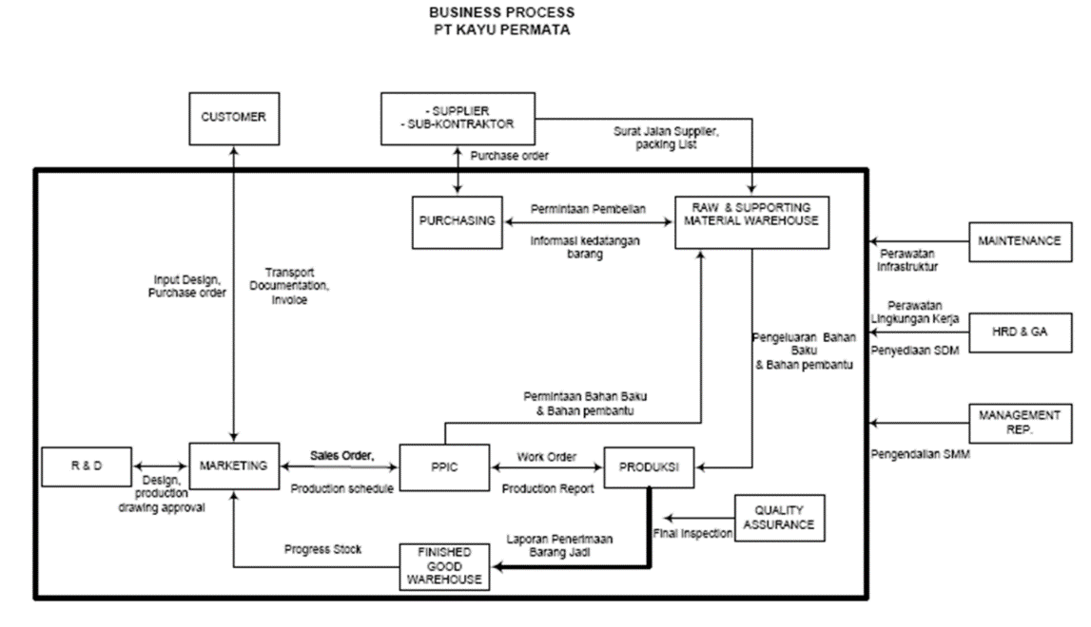
Sumber: Data PT Kayu Permata,2018

Sehubungan dengan perkembangan – perkembangan yang telah dicapai oleh PT Kayu Permata, dimana produk-produk perusahaan dapat diterima oleh konsumen. Untuk itu perlu adanya manajemen yang baik untuk perkembangan dan kelangsungan hidup perusahaan. Dimana perkembangan perusahaan ini menuntut pada kebutuhan akan suatu manajemen secara baik. Hal ini dikarenakan bahwa adanya manajemen yang baik maka perkembangan dan kelangsungan hidup perusahaan di masa-masa yang akan dating akan semakin terjamin dengan baik. Untuk mencapai tujuan tersebut, perusahaan harus mampu menerapkan fungsi-fungsi manajemen itu sendiri, yaitu:
- Perencanaan (Planning)
Merupakan kegiatan yang paling awal, yaitu merencanakan apa yang harus dilakukan,kapan harus dilakukan, bagaimana jika dilakukan, dimana harus dilakukan serta siapa yang harus melakukan. Pada PT Kayu Permata, proses perencanaan sering kali terjadi padaproses pemasaran yang berdasarkan penelitian pasar (market research) dalam rangka meluncurkan atau memproduksi Pintu.
- Pengorganisasian (Organizing)
Merupakan proses untuk memastikan bahwa penyusunan orgnisasi telah sesuai dengan tujuan, sumber daya dan lingkungan PT Kayu Permata. Organizing dapat meliputi pembagian pekerjaan ke dalam penugasan yang spesifik atau menentukan orang-orang yang akan menjalankan pekerjaannya. Pengorganisasian PT Kayu Permata biasanya direalisasikan dalam bentuk hirarki organisasi kemudian dibagi dalam berbagai kegiatannya.
- Pelaksanaan (Actuating)
Merupakan tindakan yang dilakukan dalam rangka upaya agar seluruh perencanaan dan tujuan PT Kayu Permata dapat tercapai sesuai dengan yang diharapkan. Fungsi actuating ini berhubungan dengan sumber daya manusia, dimana untuk mencapai sukses dibidang manajemen keahlian dan keterampilan dalam menugaskan seseorang merupakan hal yang sangat mutlak. Kegiatan actuating yang dilakukan PT Kayu Permata terlihat pada bagian produksi, dimana setiap karyawan mempunyai keahlian dan keterampilan dalam melakukan tugasnya.
- Pengendaian (Controling)
Merupakan proses yang sangat mutlak diperlukan dalam kegiatan suatu organisasi atau perusahaanyang tujuannya untuk melihat sejauh mana kemampuan dari masing-masing kegiatannya. Pada PT Kayu Permata yang memegang bagian penting adalah bagian pemasaran, keuangan, dan bagian produksi harus melaporkan kegiatannya pada pemimpin perusahaan.

Dari kesimpulan diatas dapat diambil kesimpulan bahwa hubungan antara karyawan satu dengan karyawan yang lain sangat berpengaruh dalam melakukan kegiatan perusahaan. Tugas perusahaan dapat diselesaikan apabila ada koordinasi diantara karyawan satu dengan karyawan yang lainnya.
Asas yang dipakai dalam struktur PT Kayu Permata adalah desentralisasi. Hal ini ditunjukkan dengan adanya pendelegasian wewenang dan tanggung jawab dari manajer tingkat atas sampai tingkat bawah. Adapun tugas dan tanggung jawab masing-masing bagian adalah sebagai berikut:
- pimpinan perusahaan
- Bertindak sebagai pemimpin perusahaan, yang bertanggungjawab atas kemajuan perusahaan.
- Berwenang mengambil keputusan terakhir yang akan dijalankan oleh perusahaan.
- Memberikan motivasi, memecahkan masalah dan memimpin karyawan kearah pencapaian tujuan pemasaran.
- Bagian Administrasi
Menjalankan kegiatan administrasi perusahaan serta bertanggung jawab terhadap baik buruknya administrasi yang dijalankan.
- Bagian logistik
Melaksanakan tata penyimpanan bahan baku di gudang, menjaga keamanan, kebersihan dan ketertiban gudang serta melakukan stock opname secara berkala.
- Bagian produksi
Menjalankan proses produksi sesuai dengan yang telah digariskan oleh perusahaan, mengadakan pengawasan terhadap proses produksi baik yang menyangkut karyawan, mesin atau peralatan maupun pengawasan terhadap bahan-bahan yang digunakan dalam proses produksi.
PT Kayu Permata mendapatkan pegawai atau karyawan dari pelamar yang datang ke perusahaan juga tidak jarang yang diambil dari saudara pemilik perusahaan tersebut, asalkan memiliki skill atau keterampilan yang sesuai dengan yang dibutuhkan oleh perusahaan. Dalam hal ini tidak ada syarat-syarat khusus yang harus dipenuhi, namun para karyawan harus memiliki tanggung jawab yang tinggi, pekerja keras,disiplin yang tinggi dan jujur.
Kebijakan PT Kayu Permata adalah memberikan kepuasan pada pelanggan melalui produk dengan sasaran/target sebagai berikut:
- Memproduksi dan menjual barang sesuai keinginan pelanggan dalam hal kualitas, harga dan pengiriman tepat waktu serta peraturan pemerintah.
- Menjalin kerja sama yang baik antara manajemen dan karyawan sehingga tercipta lingkungan kerja yang dinamis.
- Menciptakan produk yang memiliki kualitas baik.

4.2 Deskripsi Objek Penelitian
Objek penelitian ini diambil dari data perusahaan mengenai jumlah kebutuhan bahan baku kayu dalam kurun waktu 3 tahun terakhir dengan asumsi penggunaan bahan baku yang ada adalah sebesar 100% dari total keseluruhan bahan baku, selain itu data perusahaan diambil melalui wawancara langsung baik dengan pemimpin perusahaan maupun karyawan,semua data di olah menggunakan metode tertentu guna mengetahui seberapa besar tingkat efisiensi biaya yang dicapai perusahaan dengan kebijakan yang selama ini ditetapkan perusahaan maupun metode yang digunakan penulis.

4.3 Proses Produksi

4.3.1 Pelaksanaan Proses Produksi PT Kayu Permata
Proses produksi yang di maksud adalah merupakan suatu cara, metode dan teknik untuk urutan kegiatan untuk menciptakan atau menambah kegunaan suatu barang atau jasa dengan menggunakan sumber-sumber (tenaga kerja, mesin, bahan baku dan pendanaan) yang ada di PT Kayu Permata. Proses produksi pada PT Kayu Permata merupakan proses pengolahan bahan hasil perusahaan melalui mekanisme atau prosedur yang telah ditetapkan perusahaan. Adapun prosedur tersebut dapat ditunjukan pada gambar 4.1 dibawah ini:
Diagram 4.1
Alur Proses Produksi PT Kayu Permata
Bahan Baku
Assembling
Milling
List
Finishing

Sumber : Data Diolah, 2019
Berdasarkan diagram 4.1 diatas,dapat dijelaskan sebagai berikut:
- Bahan baku di Gudang
Gudang merupakan tempat penyimpanan stock bahan baku, barang setengah jadi maupun barang jadi suatu perusahaan.
- Assembling
Bagian proses ini merupakan proses bagian dari process center, di awali dengan amplas profi, pemasangan dowel, pembuatan dowel, press pintu, ketam dan kembali melakukan pengamplasan pintu.

- Milling
Proses ini merupakan suatu proses permesinan untuk kayu yang pada umumnya menghasilkan bentukan bidang datar (bidang datar ini terbentuk karena pergerakan dari meja mesin) dimana proses pengurangan material kayu terjadi karena adanya kontak antara alat potong yang berputar pada spindle dengan benda kerja yang tercengkram pada meja mesin.
- List
Pada bagian ini merupakan bagian pemasangan list pada pintu.
- Finishing
Untuk mengetahui barang hasil produksi layak atau tidak, maka barang produksi di cek ulang terhadap kualitas produk dan kuantitas sebelum dilakukan proses pengiriman kepada konsumen.
Agar seluruh produksi tersebut diatas berjalan sesuai dengan harapan dan rencana yang telah ditetapkan perusahaan, maka diperlukan suatu pengendalian yang intensif. Hal ini untuk menghindari atau memperkecil proses recycle/proses ulang karena kualitas barang yang dihasilkan tidak memenuhi standar kualitas produk. Apabila terjadi suatu kesalahan proses produksi akan berpengaruh kepada jadwal dan biaya produksi yang berakibat kepada keterlambatan pengiriman barang dan dapat merugikan perusahaan. Dengan demikian, pengendalian kualitas mutlak diperlukan adanya untuk dijalankan/dilakukan secara intensif agar tujuan dari perusahaan dapat tercapai dengan maksimal.

4.3.2 Alat-alat yang digunakan dalam Pengolahan Bahan Baku
PT Kayu Permata memiliki alat/mesin yang digunakan dalam pengolahan bahan bakunya sehingga menjadi produk jadi dan siap untuk dijual, berikut ini adalah alat/mesin yang dipakai antara lain:

Tabel 4.2
Mesin/Alat yang digunakan dalam pengolahan bahan baku
No | Nama Alat
1 | Mesin Belah kayu
2 | Mesin Profil Kayu
3 | Mesin Perata Kayu
4 | Mesin Bobok Kayu
5 | Mesin Serut/Planer Kayu
6 | Mesin Press Kayu
Sumber : Data PT Kayu Permata, 2019

Fungsi Mesin-mesin tersebut antara lain
- Mesin belah kayu bekerja dengan sebuah mata pisau berbentuk lingkaran dengan sistem kerja berputar pada porosnya. Prinsip kerja mesin ini adalah untuk membelah kayu hingga pada ukuran mendekati ukuran jadi.
- Mesin profil kayu bekerja dengan membentuk profil pada sisi samping kayu. Untuk proses pengerjaannya, mesin ini menggunakan mata pisau berporos vertical yang akan mengiris dari samping, hasil irisan dari mesin ini sangat halus dan menyerupai hasil serutan dari mesin planner. Biasanya mesin ini masuk dalam bagian mesin finishing.
- Mesin perata kayu berfungsi untuk meratakan dua sisi kayu yang berdekatan sehingga menjadi lurus, siku sisi tebal kayu sehingga menjadi rata, dilengkapi dengan pengantar (fence), tudung pengaman (safety guard) dan alat pengantar naik turunnya meja.
- Mesin bobok kayu berfungsi membuat lubang pada kayu yang sangat efektif untuk pekerjaaan kayu yang berulang-ulang, dapat memotong hingga kedalaman maksimal 120 mm, alat ini sangat membantu dalam mempercepat proses produksi.
- Mesin serut/planner kayu berfungsi untuk menghaluskan satu sisi dari sisi yang ada disebuah kayu, untuk mempercepatproses tersebut, ada mesin ketam/serut modern dengan fungsi dan kemampuan kerja yang baik, mesin ini memiliki 4 mata kikir dan bisa menghaluskan 4 sisi kayu sekaligus dengan tingkat kehalusan yang mendekati hasil ampelas.
- Mesin press kayu berfungsi untuk menempelkan veener kayu ke material struktural lain.

4.4 Kebijakan Mutu yang diterapkan PT Kayu Permata
PT Kayu Permata senantiasa berusaha meningkatkan kemampuan secara berkesinambungan untuk memproduksi pintu yang mempunyai kehandalan dalam:
- Kualitas
Kualitas adalah salah satu daya saing produk PT Kayu Permata dengan perusahaan lainnya, kualitas produk perusahaan tersebut adalah standar yang harus diperhatikan dan ditingkatkan agar produk tersebut tetap diminati oleh konsumen. Untuk menjaga kualitas produk, PT Kayu Permata menetapkan sebuah SOP (Standar Operasi Produk) yang berisi tahapan, aturan produksi, dan kebijakan pelaksanaan produksi untuk menjamin kualitas produk, tingkat produk cacat yang rendah dan keselamatan kerja yang tinggi. Oleh karena itu, kualitas produk harus dijunjung tinggi karena dalam persaingan yang semakin meningkat kualitas harus dipertahankan.
- Pengiriman
Kelancaran pengiriman (delivery) adalah kebijakan mutu yang kedua, dimana PT Kayu Permata berusaha melayani permintaan konsumen dengan baik. PT Kayu Permata berusaha menjaga kepercayaan konsumen dengan mengirim produk tepat waktu. Faktor yang mempengaruhi kelancaran pengiriman ini adalah produksi yang lancar dan manajemen delivery yang baik serta didukung oleh perencanaan yang tepat. Dalam pelaksanaan produksinya, PT Kayu Permata berusaha mengurangi masalah ditingkat produksi, keterlambatan pengiriman bahan dan kalkulasi yang tidak akurat akan merusak rencana produksi yang sedang dilaksanakan.
- Harga
Harga adalah faktor daya saing yang sangat handal, karena harga sangat berpengaruh terhadap tingkat permintaan dari konsumen. Oleh karena itu, PT Kayu Permata sangat memperhatikan kebijakan mutu ini dengan cara mengurangi biaya produksi dan biaya non produksi. Biaya produksi contohnya biaya pengiriman, penekanan biaya persediaan dengan cara menekan frekuensi bahan yang terlalu sering dan menambah biaya produksi, serta menjaga keakuratan data untuk mendukung perencanaan produksi dan perencanaan pembelian, walau memang sampai saat ini belum terlalu optimal. Pengiriman yang teratur dan tepat waktu untuk menghindari biaya tambahan akibat denda dan kompensasi pada konsumen yang pesanannya mengalami keterlambatan juga mutlak diperhatikan.
- Sasaran mutu
PT Kayu Permata selalu berusaha mengutamakan kepuasan pelanggan, dengan mewujudkan nol kecacatan (zero defect), kualitas yang konsisten, pengiriman tepat waktu, harga yang bersaing, meningkatkan moral kerja, serta menegakkan disiplin dan kerjasama di dalam perusahaan.

4.5 Tantangan Bisnis
Seiring dengan meningkatnya persaingan di era modern ini, dengan banyak berdirinya perusahaan sejenis tentunya persaingan semakin meningkat, untuk dapat bersaing dengan perusahaan lainnya PT Kayu Permata selalu mengutamakan kualitas agar dapat mempetahankan customer, selain itu harus diciptakan sebuah inovasi produk agar perusahaan dapat mempertahankan kelangsungan hidup produk dan dapat memberikan kepuasan kepada pelanggan. Inovasi yang diciptakan tidak terlepas dari penanganan bahan baku yang baik agar kualitas tetap tejaga. Tentu dalam mencapai itu semua PT Kayu Permata membuat prosedur penanganan bahan baku yang paling baik agar biaya yang dikeluarkan menjadi efisien.

4.6 Penanganan Bahan Baku

4.6.1 Prosedur Penanganan Bahan Baku pada PT Kayu Permata
Proses penanganan bahan baku meliputi proses penyimpanan bahan baku digudang penyimpanan dan pengeluaran bahan baku dari gudang untuk dilakukan proses produksi. Kapasitas ruang mampu menyimpan kayu kurang lebih sebanyak 400 batang kayu persegi panjang dengan rata-rata panjang kayu 5-6 meter. Untuk balok tebalnya berkisar 44,50 dan 55 Milimeter, Papan tebal bahan bakunya 30 atau 35 Milimeter, LVB tebalnya antara 28,33,53 atau 55 MM, Veneer tebalnya 1,5 Milimeter atau 0,6 MM dan FJLB Tebalnya 42 atau 44 Milimeter. Penyimpanan bahan baku ini harus diperlukan penanganan khusus mulai dari pemasok hingga di perusaahaan. Pemeriksaan bahan baku dilakukan pada saat bahan baku tiba di perusahaan untuk dilakukan pengecekan mutu bahan baku yang dilakukan oleh quality control. Pengawasan bahan baku dilakukan setiap hari di jam kerja. Kerusakan yang terjadi pada bahan baku diantaranya suhu ruangan yang tidak sesuai, keusangan dan lain sebagainya. Standarisasi yang diterapkan perusahaan dalam penanganan mutu bahan baku secara fisik dapat dilihat dari warna kayu yang terang, memiliki aroma yang khas. Penyusunan bahan baku ditempatkan di lantai tumpuk bertingkat, lokasi gudang bahan baku ditempatkan tidak jauh dari area produksi, hal ini dilakukan untuk memudahkan dalam proses pengambilan bahan baku dalam proses produksi.

4.6.2 Kebijakan Pengendalian Bahan Baku pada PT Kayu Permata
Proses produksi dan kebutuhan bahan baku pada PT Kayu Permata bervariasi sesuai dengan ukuran dan jenis produk yang diminta pelanggan. Pengendalian biaya bahan baku pada PT Kayu Permata sebagai berikut:
- Menentukan daftar bahan baku yang diperlukan yang menentukan adalah direktur utama PT Kayu permata dan menggunakan rumus
- Anggaran produksi menyediakan rencana utama, darimana rincian mengenai kebutuhan bahan baku diperhitungkan.
- Bukti permintaan pembelian menginformasikan agen pembelian (supplier) mengenai jumlah dan jenis bahan baku yang dibutuhkan.
- Pesanan pembelian merupakan kontrak atas jumlah yang harus dikirim.
- Laporan pengiriman mengesahkan jumlah yang diterima, dan untuk melaporkan hasil pemeriksaan dan pengujian mutu.
- Bukti bahan baku memberikan wewenang bagi logistik untuk mengirimkan jenis dan jumlah tertentu dari bahan baku.
- Catatan bahan baku mencatat setiap penerimaan dan pengeluaran setiap jenis bahan baku dan berguna sebagai catatan persediaan perpetual.
Langkah yang dilakukan PT Kayu permata dalam penanganan bahan baku
langkah ini adalah esensi dari pengelolaan bahan baku yaitu menentukan jumlah dan jenis pemesanan bahan baku. Secara ilmiah keputusan ini dilakukan dengan konsep EOQ dan JIT. Jadi akan dievaluasi. Oleh karena itu diputuskan jumlah pembelian berikut ini:

Tabel 4.3
Keputusan perusahaan membeli bahan baku tahun 2016
Bulan | Jumlah | Keterangan
Januari | 4.523 | Didapat dari kebutuhan pasar
Februari | 3.895 | Didapat dari kebutuhan pasar
Maret | 2.541 | Didapat dari kebutuhan pasar
April | 3.815 | Didapat dari kebutuhan pasar
Mei | 3.638 | Didapat dari kebutuhan pasar
Juni | 2.724 | Didapat dari kebutuhan pasar
Juli | 3.675 | Didapat dari kebutuhan pasar
Agustus | 4.721 | Didapat dari kebutuhan pasar
September | 3.385 | Didapat dari kebutuhan pasar
Oktober | 3.685 | Didapat dari kebutuhan pasar
November | 2.847 | Didapat dari kebutuhan pasar
Desember | 1.943 | Didapat dari kebutuhan pasar
Jumlah | 41.392
Rata – rata | 3.449
Sumber: Data PT Kayu Permata, 2017
Kesimpulan, perusahaan belum menggunakan konsep tertentu, yaitu memakai analisa tentang seberapa banyak kebutuhan di pasar. Keputusan ini juga dilandasi dengan intuisi.

4.7 Deskripsi Temuan Penelitian
Sesuai dengan hasil penelitian pada PT Kayu Permata dijumpai berbagai masalah dari tujuan pengendalian bahan baku itu sendiri. Masalah tersebut antara lain:
- PT Kayu Permata memperoleh bahan baku utama berasal dari Kalimantan. Persediaan bahan baku kayu tidak stabil, terkadang menumpuk berlebihan namun terkadang mengalami kekurangan. Sehingga efisiensi biaya tidak optimal karena hanya menggunakan kebijakan perusahaan tanpa adanya metode yang baik dalam pengendalian bahan bakunya. Akibatnya tidak dapat meng-cover kebutuhan produksi. Penumpukan ini menimbulkan banyak masalah seperti, kapasitas gudang yang tidak mampu menampung lagi, jumlah kehilangan persediaan yang tinggi akibat kerusakan, bahan baku yang tidak layak pakai dan bahan yang produknya sudah habis masa siklus hidup produknya.
- Biaya Produksi yang tinggi
Biaya produksi yang tinggi diakibatkan oleh banyak faktor diantaranya adalah:
- Biaya persediaan yang tinggi
- Investasi modal yang ditanamkan pada persediaan terlalu besar
- Produksi yang memakan biaya yang tinggi biasanya disebabkan oleh biaya setup mesin, biaya off run, biaya keterlambatan pengiriman dan lain-lain.
- Produksi bermasalah
Produksi bermasalah diakibatkan oleh kekurangan bahan, jadwal produksi yang berubah tanpa diimbangi dengan perubahan rencana pemesanan dan jadwal produksi bahan, dan dapat juga diakibatkan dari stock yang tidak akurat. Untuk itu PT Kayu Permata memerlukan metode yang tepat dalam pengendalian bahan baku untuk menangani produk yang bermasalah serta dengan tujuan meningkatkan efisiensi biaya.

4.8 Analisis Data

4.8.1 Analisis Manajemen Perusahaan dalam Pengendalian Persediaan Bahan Baku
Semua perusahaan yang melakukan kegiatan produksi pasti tidak akan lepas dari kebutuhan bahan baku. Untuk dapat melaksanakan pengadaan bahan baku yang akan dipergunakan dalam proses produksi dari suatu perusahaan, maka pada umumnya perusahaan yang bersangkutan akan mengadakan pembelian bahan baku. Metode persediaan bahan baku yang sering digunakan PT Kayu Permata adalah metode JIT yaitu yang digunakan untuk menghitung jumlah pemesanan optimal dan total biaya persediaan. Selain metode konvensional, dapat digunakan metode EOQ, yaitu metode yang menggunakan suatu perhitungan untuk menentukan jumlah bahan baku yang dipesan agar lebih efisien dalam biaya. Metode ini lebih rumit dibandingkan dengan metode JIT karena membutuhkan perhitungan yang teliti agar tidak terjadi kesalahan. Metode EOQ sangat memperhatikan beberapa hal diantaranya adalah biaya pemesanan, penggunaan per periode, biaya penyimpanan dan harga pembelian. Keputusan produksi PT Kayu Permata didapat dari kebutuhan pasar yang terus meningkat seiring perkembangan zaman.
PT Kayu Permata mempunyai supplier (pemasok) yang selalu memasok kebutuhan bahan baku. Prosedur dan cara pembelian bahan baku yang baik dan sesuai dengan kondisi perusahaan yang bersangkutan akan dapat menunjang kegiatan produksi dengan sebaik-baiknya dan dengan biaya yang serendah-rendahnya. Berikut ini adalah jumlah kebutuhan bahan baku berdasarkan pesanan produk pintu periode 2016 – 2018 pada PT Kayu Permata:

Tabel 4.4
Penggunaan Bahan Baku Kayu ($m^{3}$) PT Kayu Permata
Periode 2016 – 2018
No | Bulan | Tahun
No | Bulan | 2016 | 2017 | 2018
1 | Januari | 4.523 | 4.632 | 4.854
2 | Februari | 3.895 | 3.534 | 4.872
3 | Maret | 2.541 | 4.000 | 3.300
4 | April | 3.815 | 3.428 | 3.751
5 | Mei | 3.638 | 3.500 | 3.800
6 | Juni | 2.724 | 3.384 | 1.830
7 | Juli | 3.675 | 2.850 | 2.850
8 | Agustus | 4.721 | 3.976 | 4.871
9 | September | 3.385 | 3.200 | 3.922
10 | Oktober | 3.685 | 2.341 | 2.925
11 | November | 2.847 | 2.800 | 3.895
12 | Desember | 1.943 | 1.141 | 1.958
 | Total | 41.392 | 38.786 | 42.828
 | Rata – rata | 3.449 | 3.232 | 3.569
Sumber : Data PT Kayu Permata, 2016 - 2018

Dari tabel tersebut dapat diketahui berapa banyak jumlah kebutuhan bahan baku yang dibutuhkan oleh PT Kayu Permata pada setiap bulannya. Untuk lebih mudah memahami fluktuasi kebutuhan bahan baku tiap bulannya maka dapat dibuat grafik seperti dibawah ini:
Grafik 4.1
Penggunaan Bahan Baku Kayu ($m^{3}$) PT Kayu Permata
Periode 2016 – 2018

Sumber :data diolah, 2019

Berdasarkan grafik 4.1 di atas penggunaan bahan baku kayu pada PT Kayu Permata mengalami peningkatan di bulan-bulan tertentu. Penggunaan bahan baku kayu pada PT Kayu Permata mengalami peningkatan pada bulan januari di tiap tahunnya namun tidak terlalu signifikan, pada bulan januari tahun 2016 adanya peningkatan pemakaian bahan baku sebesar 4.523 m³ pada tahun 2017 sebesar 5.532 m³ sedangkan tahun 2018 sebesar 4.854 m³ karena pada bulan tersebut adalah bulan awal dan konsumen biasanya banyak yang memesan produk di PT Kayu Permata, kemudian berikutnya adalah bulan Agustus yang bertepatan setelah hari raya idul fitri, banyak konsumen yang membangun rumah pada bulan tersebut, pada bulan ini permintaan konsumen pun relatif meningkat namun tidak terlalu signifikan pula, tercatat pada tahun 2016 sebesar 4.721 m³, dan pada tahun 2017 sebesar 3.976 m³ sedangkan pada 2018 sebesar 4.576 m³.
Jika dilihat dari fluktuasi total bahan baku dari tahun 2016 sampai 2018 terlihat adanya penurunan, dari tahun 2016 sebesar 41.395 m³ dan pada tahun 2017 penggunaan bahan baku turun menjadi 38.026 m³, adanya selisih sebesar 3.369 m³ lebih besar dari penggunaan tahun 2016, kemudian pada tahun 2018 naik menjadi 42.762 m³, terlihat selisih sebesar 4.736 m³ namun tidak melebihi tahun 2016. Menurut perusahaan adanya penurunan penggunaan bahan baku dikarenakan pada tahun-tahun terakhir ini banyak industri properti yang menjamur khususnya di daerah ibukota, sehingga konsumen tidak sedikit yang beralih untuk membeli rumah secara langsung tanpa repot-repot memikirkan biaya pembangunan rumah dan merasa lebih hemat. Namun PT Kayu Permata tetap optimis untuk melaksanakan operasi prosuksinya sampai sekarang, karena masih banyak pelanggan yang lebih memilih membangun rumah sendiri dan membeli produknya di perusahaan.

Tabel 4.5
Data pengendalian persediaan kayu Tahun 2017
Bulan | Pembelian (m³) | Penggunaan (m³) | Penjualan (m³) | Simpan (m³)
Januari | 5.000 | 4.632 |  | 368
Februari | 4.000 | 3.534 | 200 | 466 + 368 = 834  (834 – 200 = 634)
Maret | 4.200 | 4.000 |  | 200 + 634 = 834
April | 3.500 | 3.428 | 500 | 72 + 834 = 906  (906 - 500 = 406)
Mei | 4.000 | 3.500 |  | 500 + 406 = 906
Juni | 3.500 | 3.384 | 150 | 116 + 906 = 1.022  (1.022 – 150 = 872)
Juli | 3.000 | 2.850 |  | 150 + 872 = 1.022
Agustus | 4.000 | 3.976 | 100 | 24 + 1.022 = 1.046  (1.046 – 100 = 946)
September | 3.300 | 3.200 |  | 100 + 946 = 1.046
Oktober | 3.000 | 2.341 | 200 | 659 + 1.046 = 1.705  (1.705 – 200 = 1.505)
November | 3.000 | 2.800 |  | 200 + 1.505 = 1.705
Desember | 1.500 | 1.141 |  | 359 + 1.705 = 2.064
Total | 42.300 | 38.786 | 1.150
Sumber: Data PT Kayu Permata, 2019

Berdasarkan tabel 4.5 diatas peneliti menjelaskan bahwa:
    - Total kapasitas gudang PT Kayu Permata Sebesar 6000m³ artinya pembelian itu bisa disimpan
    - Pada bulan Januari 2017 jumlah kayu yang disimpan sebesar 368 m³ hasil dari 5.000 – 4.632 = 368 m³
    - Pada bulan Februari 2017 jumlah kayu simpannya menjadi 634 m³ hasil dari 466+368 = 834 m³ (Sisa bulan Januari dan bulan ini) pada bulan ini ada penjualan kayu mentah sebesar 200 m³ jadi jumlah simpan bulan ini adalah 834 – 200 = 634 m³.
    - Pada bulan Maret 2017 jumlah kayu yang disimpan sebesar 834 m³ hasil dari 4.000 + 834 = 4.834 m³ (834 didapat dari 4.834 – 4000 = 834 m³).
    - Pada bulan April 2017 jumlah kayu simpannya menjadi 406 m³ hasil dari
72 + 834 = 906 m³ (sisa bulan maret dan bulan ini) pada bulan ini ada penjualan kayu mentah sebesar 500 m³ jadi jumlah simpan bulan ini adalah 906 – 500 = 406 m³.
    - Pada bulan Mei 2017 jumlah kayu yang disimpan sebesar 906 m³ hasil dari 3.500 + 906 = 4.406 m³ (906 didapat dari 4.406 - 3.500 = 906 m³).
    - Pada bulan Juni 2017 jumlah kayu simpannya menjadi 872 m³ hasil dari
116 + 906 =1.022 m³(sisa bulan mei dan bulan ini) pada bulan ini ada penjualan kayu mentah sebesar 150 m³ jadi jumlah simpan bulan ini adalah
1.022 – 150 = 872 m³.
    - Pada bulan Juli 2017 jumlah kayu yang disimpan sebesar 1.022 m³ hasil dari 2.850 + 1.022 = 3.872 m³ (1.022 didapat dari 3.872 - 2.850 = 1.022 m³).
    - Pada bulan Agustus 2017 jumlah kayu simpannya menjadi 946 m³ hasil dari
24 + 1.022 = 1.046 m³ (sisa bulan juli dan bulan ini) pada bulan ini ada penjualan kayu mentah sebesar 100 m³ jadi jumlah simpan bulan ini adalah
1.046 – 100 = 946 m³.
    - Pada bulan September 2017 jumlah kayu yang disimpan sebesar 1.046 m³ hasil dari 3.200 + 1.046 = 4.246 m³ (1.046 didapat dari 4.246 – 3.200 = 1.046 m³).
    - Pada bulan Oktober 2017 jumlah kayu simpannya menjadi 1.505 m³ hasil dari
659 + 1.046 = 1.705 m³ (sisa bulan september dan bulan ini) pada bulan ini ada penjualan kayu mentah sebesar 200 m³ jadi jumlah simpan bulan ini adalah
1.705 – 200 = 1.505 m³.
    - Pada bulan November 2017 jumlah kayu yang disimpan sebesar 1.705 m³ hasil dari 2.800 + 1.705 = 4.505 m³(1.705 didapat dari 4.505 – 2.800 = 1.705 m³.
    - Pada bulan Desember 2017 jumlah kayu yang disimpan sebesar 2.064 m³ hasil dari 1.500 – 1.141 = 359 m³ (2.064 didapat dari 359 + 1.705 = 2.064 m³).
    - Total jumlah pembelian bahan baku dari bulan Januari sampai dengan Desember 2017 sebesar 42.300 m³.
    - Total jumlah penggunaan bahan baku dari bulan Januari sampai dengan Desember 2017 sebesar 38.786 m³.
    - Total penjualan kayu mentah dari bulan Januari sampai dengan Desember 2017 sebesar 1.150 m³.
Dapat diketahui jumlah penggunaan bahan baku pada tahun 2017 sebesar 38.786 m³. Perusahaan melakukan pembelian bahan baku setiap bulannya dengan alasan untuk mendapatkan bahan baku dipasaran agar perusahaan tidak mengalami kesulitan.

Tabel 4.6
Data pengendalian persediaan kayu Tahun 2018
Bulan | Pembelian (m³) | Penggunaan (m³) | Penjualan (m³) | Simpan (m³)
Januari | 5.500 | 4.854 |  | 646
Februari | 5.000 | 4.872 |  | 128 + 646 = 774  (774 – 200 = 574)
Maret | 3.500 | 3.300 | 200 | 200 + 574 = 774
April | 4.500 | 3.751 |  | 749 + 774 = 1.523  (1.523 - 200 = 1.323)
Mei | 4.000 | 3.800 | 200 | 200 + 1.323 = 1.523
Juni | 2.500 | 1.830 |  | 670 + 1.523 = 2.193  (2.193 – 650 = 1.543)
Juli | 3.500 | 2.850 | 650 | 650 + 1.543 = 2.193
Agustus | 5.000 | 4.871 |  | 129 + 2.193 = 2.322  (2.322 – 78 = 2.244)
September | 4.000 | 3.922 | 78 | 78 + 2.244 = 2.322
Oktober | 3.000 | 2.925 |  | 75 + 2.322 = 2.397  (2.397 – 105 = 2.292)
November | 4.000 | 3.895 | 105 | 105+ 2.292 = 2.397
Desember | 2.000 | 1.958 |  | 42 + 2.397 = 2.439
Total | 46.500 | 42.828 | 1.233
Sumber: Data PT Kayu Permata, 2019

Berdasarkan tabel 4.6 diatas peneliti menjelaskan bahwa:
    - Total kapasitas gudang PT Kayu Permata Sebesar 6000m³ artinya pembelian itu bisa disimpan
    - Pada bulan Januari 2018 jumlah kayu yang disimpan sebesar 646 m³ hasil dari 5.500 – 4.854 = 646 m³.
    - Pada bulan Februari 2018 jumlah kayu simpannya menjadi 574 m³ hasil dari
128 + 646 = 774 m³ (sisa bulan Januari dan bulan ini) pada bulan ini ada penjualan kayu mentah sebesar 200 m³ jadi jumlah simpan bulan ini adalah 774 – 200 = 574 m³.
  - Pada bulan Maret 2018 jumlah kayu yang disimpan sebesar 774 m³ hasil dari
3.300 + 774 = 4.074 m³ (774 didapat dari 4.074 – 3.300 = 774 m³).
  - Pada bulan April 2018 jumlah kayu simpannya menjadi 1.323 m³ hasil dari
749 + 774 = 1.523 m³ (sisa bulan Maret dan bulan ini) pada bulan ini ada penjualan kayu mentah sebesar 200 m³ jadi jumlah simpan bulan ini adalah 1.523 – 200 = 1.323 m³.
  - Pada bulan Mei 2018 jumlah kayu yang disimpan sebesar 1.523 m³ hasil dari
3.800 + 1.523 = 5.323 m³ (1.523 didapat dari 5.323 – 3.800 = 1.523 m³).
  - Pada bulan Juni 2018 jumlah kayu simpannya menjadi 1.543 m³ hasil dari
670 + 1.523 = 2.193 m³ (sisa bulan Mei dan bulan ini) pada bulan ini ada penjualan kayu mentah sebesar 650 m³ jadi jumlah simpan bulan ini adalah
2.193 – 650 = 1.543 m³.
  - Pada bulan Juli 2018 jumlah kayu yang disimpan sebesar 2.193 m³ hasil dari
2.850 + 2.193 = 5.043 m³ (2.193 didapat dari 5.043 – 2.850 = 2.193 m³).
  - Pada bulan Agustus 2018 jumlah kayu simpannya menjadi 2.224 m³ hasil dari
129 + 2.193 = 2.322 m³ (sisa bulan Juli dan bulan ini) pada bulan ini ada penjualan kayu mentah sebesar 78 m³ jadi jumlah simpan bulan ini adalah
2.322 – 78 = 2.244 m³.
  - Pada bulan September 2018 jumlah kayu yang disimpan sebesar 2.322 m³ hasil dari 3.922 + 2.322 = 6.244 m³ (2.322 didapat dari 6.244 – 3.922 = 2.322 m³).
  - Pada bulan Oktober 2018 jumlah kayu simpannya menjadi 2.292 m³ hasil dari
75 + 2.322 = 2.397 m³ (sisa bulan September dan bulan ini) pada bulan ini ada penjualan kayu mentah sebesar 105 m³ jadi jumlah simpan bulan ini adalah
2.397 – 105 = 2.292 m³.
  - Pada bulan November 2018 jumlah kayu yang disimpan sebesar 2.397 m³ hasil dari 3.895 +2.397 = 6.292 m³ (2.397 didapat dari 6.292 – 3.895 = 2.397 m³).
  - Pada bulan Desember 2018 jumlah kayu yang disimpan sebesar 2.439 hasil dari 2.000 – 1.958 = 42 m³ (2.439 didapat dari 42 + 2.397 = 2.439 m³).
  - Total jumlah pembelian bahan baku dari bulan Januari sampai dengan Desember 2018 sebesar 46.500 m³.
  - Total jumlah penggunaan bahan baku dari bulan Januari sampai dengan Desember 2018 sebesar 42.828 m³.
  - Total penjualan kayu mentah dari bulan Januari sampai Desember 2018
sebesar 1.233 m³.
Dapat diketahui jumlah penggunaan bahan baku pada tahun 2018 sebesar 42.828 m³. Perusahaan melakukan pembelian bahan baku setiap bulannya dengan alasan untuk mendapatkan bahan baku dipasaran agar perusahaan tidak mengalami kesulitan.

Tabel 4.7
Data Kebutuhan Bahan Baku Periode 2019
No | Bulan | Jumlah Kebutuhan (m³) | Biaya Pesan (Rp)
1 | Januari | 4.189 m³ | Rp1.221.000
2 | Februari | 4.152 m³ | Rp1.221.000
3 | Maret | 4.144 m³ | Rp1.221.000
4 | April | 4.127 m³ | Rp1.221.000
5 | Mei | 4.076 m³ | Rp1.221.000
6 | Juni | 4.058 m³ | Rp1.221.000
7 | Juli | 5.012 m³ | Rp1.221.000
8 | Agustus | 5.994 m³ | Rp1.221.000
9 | September | 5.985 m³ | Rp1.221.000
10 | Oktober | 5.974 m³ | Rp1.221.000
11 | November | 5.951 m³ | Rp1.221.000
12 | Desember | 5.893 m³ | Rp1.221.000
 | Jumlah | 59.555 m³ | Rp14.652.000
 | Rata – rata | 4.963 m³ | Rp1.221.000
Sumber : data PT Kayu Permata, 2019

Berdasarkan tabel 4.7 diatas diperoleh
- Jumlah perkiraan kebutuhan bahan baku kayu berdasarkan permintaan pesanan untuk bulan Januari 2019 sebesar 4.189 m³.
- Jumlah perkiraan kebutuhan bahan baku kayu berdasarkan permintaan pesanan untuk bulan Februari 2019 sebesar 4.152 m³.
- Jumlah perkiraan kebutuhan bahan baku kayu berdasarkan permintaan pesanan untuk bulan Maret 2019 sebesar 4.144 m³.
- Jumlah perkiraan kebutuhan bahan baku kayu berdasarkan permintaan pesanan untuk bulan April 2019 sebesar 4.127 m³.
- Jumlah perkiraan kebutuhan bahan baku kayu berdasarkan permintaan pesanan untuk bulan Mei 2019 sebesar 4.076 m³.
- Jumlah perkiraan kebutuhan bahan baku kayu berdasarkan permintaan pesanan untuk bulan Juni 2019 sebesar 4.058 m³.
- Jumlah perkiraan kebutuhan bahan baku kayu berdasarkan permintaan pesanan untuk bulan Juli 2019 sebesar 5.012 m³.
- Jumlah perkiraan kebutuhan bahan baku kayu berdasarkan permintaan pesanan untuk bulan Agustus 2019 sebesar 5.994 m³.
- Jumlah perkiraan kebutuhan bahan baku kayu berdasarkan permintaan pesanan untuk bulan September 2019 sebesar 5.985 m³.
- Jumlah perkiraan kebutuhan bahan baku kayu berdasarkan permintaan pesanan untuk bulan Oktober 2019 sebesar 5.974 m³.
- Jumlah perkiraan kebutuhan bahan baku kayu berdasarkan permintaan pesanan untuk bulan November 2019 sebesar 5.951 m³.
- Jumlah perkiraan kebutuhan bahan baku kayu berdasarkan permintaan pesanan untuk bulan Desember 2019 sebesar 5.893 m³.
- Total jumlah kebutuhan dari bulan Januari sampai Desember sebesar 59.555 m³.
- Jumlah total biaya pesan sebesar Rp 1.221.000 × 12 = 14.652.000.
Dapat diketahui jumlah kebutuhan pada tahun 2019 sebesar 59.555 m³. Perusahaan melakukan pembelian bahan baku setiap bulannya dengan alasan untuk mendapatkan bahan baku dipasaran agar perusahaan tidak mengalami kesulitan. Perusahaan tidak memperhatikan pembelian bahan baku yang ekonomis, sehingga terkadang terjadi kelebihan maupun kekurangan bahan baku yang ekonomis, sehingga terkadang terjadi kelebihan atau kekurangan bahan baku, hal ini dapat mengakibatkan biaya produksi yang semakin besar sehingga terpengaruh terhadap laba perusahaan.
- Pembelian Rata-rata bahan baku berdasarkan Kebijakan Perusahaan
Selanjutnya pembelian rata -rata bahan baku pada periode 2019 dengan membagi total pembelian dengan frekuensi pembelian bahan baku 12 kali, pada periode 2019 yang dilakukan PT Kayu Permata dengan total pembelian selama satu tahun sebesar 59.555 m³ dengan jumlah pembelian 12 kali sehingga pembelian rata – rata bahan baku sebesar 4.962,9166666667 m³ dibulatkan 4.963 m³. Biaya tersebut akan dikalkulasikan dengan total biaya persediaan untuk mengetahui seberapa besarnya biaya yang dibutuhkan perusahaan dalam rangka penyelidikan bahan baku.
- Biaya pemesanan
Merupakan biaya-biaya langsung yang terkait perusahaan dan biaya yang dikeluarkan oleh perusahaan sejak dilakukan pemesanan hingga bahan baku material diterima perusahaan. Biaya ini akan semakin besar seiring dengan perusahaan sering memesannya. Biaya pemesanan ini tidak menghitung jumlah unit barang yang dipesan, namun biaya ini menghitung pada frekuensi pesanan. Biaya-biaya yang harus ditanggung oleh perusahaan adalah sebagai berikut:
    - Biaya telepon
Merupakan biaya yang timbul akibat pemakaian telepon selama dilakukan transaksi pemesanan bahan baku kepada distributor. Biaya telepon yang digunakan untuk pemesanan barang dalam sebulan sebesar Rp21.000, sebelum melakukan pemesanan pihak perusahaan mengkonfirmasi kepada supplier tentang jenis bahan baku, jumlah bahan baku, negosiasi harga, dan kapan bahan baku akan dikirim, dari keterangan tersebut dapat dilihat bahwa dalam sebulan biaanya perusahaan melakukan pemesanan dari telepon 1 atau 2 kali pemesanan, telepon dalam perusahaan hanya digunakan untuk berkomunikasi dengan pelanggan dan supplier, maka dapat diketahui bahwa biaya telepon dalam sebulan adalah Rp21.000.
Tabel 4.8
Rincian Biaya Telepon PT Kayu Permata
Percakapan | Menit | Rp/menit | Biaya
Supplier | 60 | 350 | 21.000
Total |  |  | 21.000
Sumber: data PT Kayu Permata, 2019
    - Biaya bongkar muat
Merupakan biaya yang timbul akibat bongkar muat bahan baku untuk dikirim ke perusahaan kemudian dilanjut dengan tahap penyimpanan di gudang. Berikut ini adalah rincian biaya bongkar muat pada PT Kayu Permata untuk sekali pesan:
Tabel 4.9
Rincian Biaya Bongkar Muat PT Kayu Permata
 | Rincian | Biaya
1 | Biaya Tenaga Kerja Bongkar Muat | Rp200.000
2 | Biaya Transportasi | Rp200.000
 | Total Biaya Bongkar muat | Rp400.000
Sumber : data PT Kayu Permata, 2019
Biaya bongkar muat meliputi dua komponen biaya antara lain, biaya tenaga kerja bongkar muat dan biaya transportasi, tenaga kerja tersebut bertugas melakukan pengangkutan dari gudang ke transportasi maupun setelah pesanan telah sampai ke perusahaan tenaga kerja melakukan pengangkutan dan penyusunan menuju gudang perusahaan, biasanya tenaga kerja yang dibutuhkan oleh PT Kayu Permata dalam proses pengangkutan sebanyak 2 orang agar lebih cepat dalam proses pengangkutan, biaya per orang sebesar Rp100.000 untuk sekali pengiriman. Sedangkan biaya transportasi adalah biaya sewa terhadap kendaraan yang akan digunakan dalam proses pengiriman, untuk sekali pengiriman biasanya perusahaan memerlukan 2 mobil dalam proses pengangkutan bahan baku. Dari uraian diatas dapat diketahui bahwa total biaya bongkar muat untuk sekali pesan sebesar Rp400.000, tenaga kerja dan transportasi untuk biaya bongkar muat bahan baku semuanya dari pihak supplier.
Berdasarkan keterangan yang telah diuraikan diatas, berikut adalah jumlah biaya pemesanan sekali pesan yang dilakukan oleh PT Kayu Permata pada tahun 2019:
Tabel 4.10
Biaya Pemesanan Sekali Pesan PT Kayu Permata
No | Jenis Biaya | Jumlah Biaya
1 | Biaya Telepon | Rp21.000
2 | Biaya Bongkar Muat | Rp400.000
 | Jumlah biaya pemesanan sekali pesan | Rp421.000
Sumber : data PT Kayu Permata, 2019
Dapat diketahui bahwa biaya pemesanan sekali pesan yang terdiri dari tiga komponen biaya tersebut harus di keluarkan perusahaan setiap melakukan pesanan bahan baku pada supplier. Sehingga dapat diketahui Biaya Pemesanan sekali pesan untuk melakukan pemesanan bahan baku kayu jati perusahaan harus mengeluarkan biaya sebesar Rp 421.000.
Dari uraian diatas dapat disimpulkan bahwa biaya pengelolaan bahan baku kayu dalam setahun Rp 14.652.000. Biaya ini terlalu besar karena jumlah pesanannya terlalu besar. Selain itu perusahaan menghadapi persoalan kelebihan jumlah pesanan. Untuk mengatasi persoalan ini perusahaan melakukan penjualan kembali kayu mentah tersebut.

4.8.2 Analisis Pengendalian Persediaan Bahan Baku Menggunakan Metode EOQ
Sehubungan dengan pembelian bahan baku yang akan dilaksanakan oleh perusahaan, maka manajemen perusahaan yang bersangkutan sangat perlu untuk dapat menentukan kuantitas pembelian yang paling optimal. Economic Order Quantity (EOQ) adalah jumlah pembelian bahan yang akan dapat mencapai biaya persediaan yang paling minimal. Dengan demikian diharapkan dengan adanya kuantitas pembelian optimal ini biaya-biaya persediaan akan dapat ditekan menjadi serendah-rendahnya sehingga efisiensi persediaan bahan baku di perusahaan dapat terlaksana dengan baik.
Perkiraan total kebutuhan pada tahun 2019 adalah sebesar 59.555 m³ kemudian dari keterangan tersebut diketahui bahwa informasi lain pada awal tahun 2018 tedapat persediaan awal sebesar 2.000 m³, sedangkan pada akhir tahun 2018 terdapat persediaan akhir sebesar 2.500 m³ sehingga untuk menentukan jumlah penjualan pada tahun 2018 menggunakan rumus sebagai berikut:
Kebutuhan 2019 = 59.555 m³
Persediaan akhir = 2.500 m³ +
Persediaan yang harus disediakan = 62.055 m³
Persediaan awal = 2.000 m³ -
Pembelian (D) = 60.055 m³

- Biaya pemesanan
Tabel 4.11
Biaya Pemesanan sekali pesan EOQ
No | Jenis biaya | Jumlah Biaya
1 | Biaya Telepon | Rp21.000
2 | Biaya Bongkar Muat (3 Truk) | Rp1.200.000
 | Jumlah biaya pemesanan sekali pesan | Rp1.221.000
Sumber : data diolah, 2019
- Biaya penyimpanan
Yaitu biaya yang harus ditanggung oleh perusahaan dan pelanggan karena adanya penyimpanan bahan baku. Biaya penyimpanan akan semakin tinggi jumlahnya apabila jumlah unit yang disimpan semakin besar. Biaya penyimpanan terdiri dari biaya listrik yaitu biaya yang dikeluarkan perusahaan untuk membayar pemakaian listrik yang digunakan untuk penerangan gudang.
Berikut adalah rincian biaya listrik pada PT Kayu Permata tahun 2018:
Tabel 4.12
Rincian Biaya Listrik EOQ PT Kayu Permata
Bulan | Biaya Listrk (Rp)
Januari | 700.000
Februari | 720.000
Maret | 750.000
April | 780.000
Mei | 720.000
Juni | 825.000
Juli | 800.000
Agustus | 815.000
September | 840.000
Oktober | 850.000
November | 870.000
Desember | 880.000
Total | 9.550.000
Sumber : data diolah, 2019
Pada PT Kayu Permata diketahui letak gudang terpisah dengan kantor perusahaan. Jarak antara perusahaan dengan gudang sekitar 100 meter dibelakang kantor. Biaya listrik gudang meliputi lampu penerangan saja, rata – rata biaya listrik per tahun relatif murah dapat dilihat dari tabel diatas total biaya listrik perusahaan dalam satu tahun adalah Rp9.550.000.
Berdasarkan keterangan biaya penyimpanan diatas, berikut adalah jumlah biaya penyimpanan bahan baku PT Kayu Permata periode 2018 yang menjadi acuan pada tahun 2019 adalah:
Tabel 4.13
Biaya Penyimpanan EOQ Selama Periode 2019
Jenis Biaya | Jumlah Biaya
Biaya Simpan | Rp9.550.000
Jumlah Biaya Penyimpanan | Rp9.550.000
Sumber : data diolah, 2019
Dari tabel diatas biaya listrik yang merupakan bagian dari biaya penyimpanan gudang, biaya tersebut dikeluarkan oleh PT Kayu Permata dalam memfasilitasi dan melakukan perawatan pada gudang penyimpanan bahan baku dan barang jadi. Sehingga dapat diketahui biaya penyimpanan per tahun sebesar Rp9.550.000. setelah mengetahui biaya penyimpanan per tahun selanjutnya mencari biaya penyimpanan per unit dengan membagi biaya penyimpanan dengan jumlah persediaan yang ada sehingga besar biaya penyimpanan per unit adalah:
H = $\frac{Biaya Penyimpanan}{Persediaan}$
H = $\frac{9.550.000}{59.555}$
H = 160,3559734699
H = 160

- Penentuan Pembelian Bahan Baku yang Ekonomis untuk EOQ
Dari data yang penulis peroleh yaitu data tentang kebutuhan bahan baku tahun 2016 - 2018 serta biaya-biaya persediaan yang harus ditanggung oleh perusahaan. Cara menentukan besarnya persediaan bahan baku yang ekonomis adalah sebagai berikut:
a. Biaya Pemesanan (S) = Rp1.221.000
b. Biaya Penyimpanan per unit (H) = Rp160 per m³
c. Jumlah Kebutuhan bahan baku (D) = 60.055 m³
maka:

EOQ = $\sqrt{\frac{2SD}{H}}$
EOQ = $\sqrt{\frac{2 ×1.221.000 ×60.055}{160}}$
EOQ = $\sqrt{\frac{146.654.310.000}{160}}$
EOQ = $\sqrt{916.589.437,5}$
EOQ = 30.275,22812 m³
EOQ = 30.275 m³
Penghitungan dengan metode Economy Order Quantity diketahui hasil akhir sebesar 30.275 m³, metode penghitungan ini menghasilkan pemesanan yang paling ekonomis, metode EOQ mengandung arti bahwa pada saat tercapai titik pemesanan kembali, dilakukan pemesanan sebesar hasil yang didapatkan EOQ yaitu 30.275 m³. Langkah selanjutnya adalah menghitung frekuensi pembelian yang paling efektif, karena frekuensi pembelian yang dilakukan perusahaan dianggap kurang efektif karena sering terjadi penumpukan bahan baku dan masalah lainnya, perusahaan melakukan pesanan kepada supplier hampir setiap bulan dalam setahun, sehingga perlu menghitung frekuensi pembelian yang paling optimal yang diharapkan mampu meningkatkan efisiensi biaya pembelian bahan baku.
- Frekuensi pembelian berdasarkan metode EOQ
Frekuensi pembelian adalah jumlah pemesanan yang dilakukan dalam satu periode produks, dengan adanya metode EOQ ini biaya-biaya persediaan dapat ditekan serendah-rendahnya sehingga efisiensi biaya persediaan didalam perusahaan tersebut dapat terlaksana dengan baik. Cara menentukan frekuensi pembelian (F) dengan metode EOQ adalah sebagai berikut:
  - Kebutuhan bahan baku selama periode 2018 (D) = 60.055 m³
  - Jumlah pembelian dengan EOQ (Q) = 30.275 m³
Ditanyakan: F = ?
Maka :
F = $\frac{D}{Q}$
F = $\frac{60.055}{30.275}$
F = 1,983 F = 2
Berdasarkan keterangan tersebut dapat diketahui bahwa frekuensi pemesanan bahan baku dalam satu tahun sebanyak 2 kali pemesanan yang artinya 6 bulan sekali melakukan pemesanan bahan baku. Hal ini berarti 2 kali pemesanan diproyeksikan untuk memenuhi kebutuhan selama satu tahun. Perbedaan yang sangat jauh dibandingkan frekuensi pembelian yang selama ini diterapkan oleh perusahaan yang rata-rata melakukan pemesanan setiap bulan atau 12 kali dalam satu tahun, sehingga banyak masalah yang timbul akibat penumpukan bahan baku digudang, terdapat selisih hampir 50% lebih banyak dibandingkan frekuensi pembelian optimal yang hanya melakukan 2 kali pemesanan dalam satu tahun. Dengan frekuensi pembelian optimal diharapkan mampu meningkatkan efisiensi biaya persediaan pada PT Kayu Permata. Hasil penghitungan EOQ diatas menunjukan bahwa dengan menggunakan model EOQ diperoleh periode pemesanan dilakukan setiap 6 bulan sekali atau frekuensi pemesanan sebanyak 2 kali per tahun. Analisis kebutuhan material model EOQ dalam memenuhi permintaan kebutuhan material untuk produksi periode 2019 seperti berikut:
Tabel 4.14
Data EOQ untuk PT Kayu Permata periode 2019
Bulan | Kebutuhan bersih | Produk Quantity | persediaan | Biaya Simpan | Biaya Pesan | Total Biaya Persediaan
Januari | 30.275 | 3.010 | 16.208 | Rp4.819.000 | Rp1.221.000 | Rp5.731.000
Februari |  | 3.010 | 13.198 | Rp4.092.850 |  | Rp10.132.850
Maret |  | 3.010 | 10.188 | Rp3.366.700 |  | Rp13.499.550
April |  | 3.010 | 7.178 | Rp2.640.550 |  | Rp16.140.100
Mei |  | 3.010 | 4.168 | Rp1.914.400 |  | Rp18.054.500
Juni |  | 3.010 | 1.158 | Rp1.188.250 |  | Rp19.242.750
Juli | 30.275 | 3.010 | 16.208 | Rp4.819.000 | Rp1.221.000 | Rp24.061.750
Agustus |  | 3.010 | 13.198 | Rp4.092.850 |  | Rp28.154.600
September |  | 3.010 | 10.188 | Rp3.366.700 |  | Rp31.521.300
Oktober |  | 3.010 | 7.178 | Rp2.640.550 |  | Rp34.161.850
November |  | 3.010 | 4.168 | Rp1.914.400 |  | Rp36.076.250
Desember |  | 3.010 | 1.158 | Rp1.188.250 |  | Rp37.264.500
Total | 60.550 | 36.120 | 104.196 | Rp36.043.500 | Rp2.442.000 | Rp37.264.500
Sumber : data diolah, 2019
- Total Biaya Persediaan (Total Inventory Cost) berdasarkan metode EOQ
Untuk memperoleh total biaya persediaan bahan baku yang minimal diperlukan adanya perbandingan antara penghitungan biaya persediaan bahan baku menurut EOQ dengan perhitungan biaya persediaan bahan baku yang selama ini dilakukan oleh perusahaan. Hal tersebut dilakukan untuk mengetahui berapa besar penghematan biaya persediaan total dalam perusahaan. Total biaya persediaan atau Total Inventory Cost adalah jumlah biaya persediaan secara keseluruhan. Biaya persediaan meliputi biaya pemesanan dan biaya penyimpanan bahan baku. Cara menghitung total biaya persediaan dalam satu tahun dengan metode EOQ adalah sebagai berikut:
  - Biaya pemesanan material adalah Rp1.221.000 × 2 = Rp2.442.000
  - Biaya penyimpanan material adalah Rp36.043.500
  - Total biaya persediaan material tersebut per tahun adalah = Rp37.264.500
Pada tabel 4.14 diatas diperoleh total biaya persediaan per tahun sebesar Rp37.264.500 dengan rincian total biaya pemesanan per tahun adalah sebesar Rp2.442.000 dan biaya simpan adalah 36.043.500
- Menentukan Persediaan Pengaman (Safety Stock)
Kebutuhan perusahaan akan adanya bahan baku tidak akan sama setiap bulannya, selain itu bahan baku yang dipesan oleh perusahaan belum tentu selalu datang pada waktunya. Hal ini perlu diantisipasi oleh manajemen perusahaan yaitu dengan menyediakan persediaan pengaman atau safety stock. Hal ini dimaksudkan agar proses produksi tidak terganggu seandainya terjadi hal-hal yang tidak diinginkan tersebut. Penentuan jumlah persediaan pengaman atau safety stock dilakukan dengan metode statistik yaitu dengan membandingkan pemakaian bahan baku sesungguhnya dengan rata-rata pemakaian bahan baku, kemudian dicari berapa besar penyimpanannya atau standar deviasi. Standar deviasi dapat dihitung dengan menggunakan program SPSS dengan hasil sebagai berikut:

Tabel 4.15
Standar Deviasi persediaan dengan SPSS
Statistics
 |  | bulan | jumlah_kebutuhan
N | Valid | 12 | 12
N | Missing | 0 | 0
Mean |  | 6,50 | 4962,92
Median |  | 6,50 | 4600,50
Mode |  | 1ª | 4058ª
Std. Deviation |  | 3,606 | 914,791
Minimum |  | 1 | 4058
Maximum |  | 12 | 5994
Sumber : data diolah, 2019

Dari pengolahan data tersebut dapat diketahui besarnya standar deviasi sebesar 914,719.
Perkiraan pemakaian maksimal (X) =5994
Mean (µ) = 4962,92
Standar deviasi (σ) = 914,719
Maka:
Z = $\frac{X-μ}{σ}$
Z = $\frac{5994 -4962,92 }{914,719}$
Z = $\frac{1031,08}{914,719}$
Z = 1,127209558
Z = 1,12
Maka menghitung besarnya persediaan pengaman adalah nilai dari dua standar penyimpangan dikalikan dengan besarnya penyimpanan yang ada, yaitu sebagai berikut:

Safety Stock = Z × Standar Deviasi
= 1,12 × 914,719
= 1024,48528
=1.024 (dibulatkan)
Dari perhitungan diatas maka PT Kayu Permata menyediakan persediaan pengaman sebesar 1.024 guna mengantisipasi hal-hal yang tidak diinginkan oleh perusahaan seperti keterlambatan pengiriman bahan baku oleh supplier yang akan mengganggu proses produksi dan masalah – masalah lainnya.
- Titik Pemesanan Kembali atau Reorder Point (ROP)
Titik pemesanan kembali atau Reorder Point adalah saat dimana perusahaan harus melakukan pemesanana bahan baku kembali agar bahan baku bisa datang tepat pada waktunya. PT Kayu Permata akan menerima bahan baku yang dipesan dalam waktu 5 hari setelah pesanan dilakukan, sehingga lead time nya 5 hari. Dengan menggunakan metode EOQ, titik pemesanan kembali dapat dihitung dengan cara sebagai berikut:
- Waktu tunggu (lead time) = 5 hari
- Penggunaan rata rata
Jumlah hari kerja 1 tahun = 300 hari
Jumlah pemakaian setahun = 60.055 m³
Penggunaan rata-rata per hari = $\frac{pemakaian satu tahun}{Jumlah hari kerja}$
= $\frac{60.055 m^{3}}{300}$
= 200,18 m³

- Diketahui bahwa Persediaan pengaman (safety stock) = 1.024 m³
Maka untuk mengetahui besarnya titik pemesanan kembali menggunakan rumus berikut ini:
ROP = (lead time × Penggunaan Rata-rata) + Safety stock
= (5 × 200,18) + 1.024
= 2.024,9 m³
= 2.024 m³ (dibulatkan)
Hal ini berarti perusahaan harus melakukan pemesanan kembali saat persediaan bahan baku tinggal 2.024 m³. Fungsi Reorder Point adalah untuk mengetahui titik/tingkat persediaan, dimana pemesanan kembali harus dilkukan, model persediaan sederhana yang selama ini diterapkan perusahaan mengasumsikan bahwa penerimaan suatu pesanan bersifat seketika, selama ini PT Kayu Permata tidak memperkirakan titik pemesanan kembali maupun persediaan pengaman, sedangkan dari penghitungan dengan metode EOQ perlu melakukan titik pemesanan kembali pada saat perediaan tinggal 2.024 m³ dan perlunya menyediakan persediaan pengaman sebesar 1.024 m³. Berdasarkan hasil penghitungan diatas dapat diketahui hubungan antara EOQ, Safety Stock dan Reorder Point, untuk lebih jelas maka dapat digambarkan sebagai berikut:
Grafik 4.2
Hubungan antara EOQ, Safety Stock dan Reorder Point
30.275 m³
EOQ
Reorder Point
Pesanan bahan baku datang
2.024 m³

1.024 m³
Safety Stock
0
5 Hari

Sumber : data diolah, 2019
Dari grafik 4.2 dapat diketahui bahwa perencanaan pengendalian persediaan menggunakan teknik EOQ dapat memberikan tingkat efisiensi yang lebih baik dari kebijakan yang selama ini diterapkan oleh perusahaan. Perhitungan persediaan pengaman sebesar 1.024 m³ yang harus disediakan agar proses produksi tidak terganggu seandainya terjadi hal – hal yang tidak diinginkan, kemudian perusahaan harus melakukan pemesanan kembali pada saat persediaan mencapai titik 2.024 m³ agar bahan baku yang dipesan tepat pada waktunya dengan leadtime 5 hari. Metode EOQ lebih efisien karena dalam pembelian dapat dikontrol dengan baik sehingga tidak membeli bahan baku secara berlebihan atau berkelanjutan karena dengan metode EOQ perusahaan hanya melakukan pemesanan selama 2 kali pemesanan. PT Kayu Permata perlu melakukan pembelian bahan baku sebanyak 30.275 m³ dengan frekuensi pembelian 2 kali dalam setahun.
Untuk merubah sistem EOQ ke JIT yaitu dengan berubahnya sistem informasi yang harus berjalan di PT Kayu Permata.

EOQ = 30.275 m³
Frequensi (F) = 2x

Tabel 4.16
Pengendalian persediaan kayu tahun 2017 dengan EOQ
Bulan | Pembelian (m³) | Penggunaan (m³) | Simpan (m³)
Januari | 30.275 | 4.632 | 25.643
Februari |  | 3.534 | 22.109
Maret |  | 4.000 | 18.109
April |  | 3.428 | 14.681
Mei |  | 3.500 | 11.181
Juni |  | 3.384 | 7.797
Juli | 30.275 | 2.850 | 27.425
Agustus |  | 3.976 | 23.449
September |  | 3.200 | 20.249
Oktober |  | 2.341 | 17.908
November |  | 2.800 | 15.108
Desember |  | 1.141 | 13.967
Jumlah | 60.550 | 38.786 | 217.626
Sumber: data diolah, 2019
Grafik 4.3
Penggunaan model EOQ tahun 2016 - 2019
Tingkat persediaan maksimum = 6.000 m³
Total pesanan

Persediaan

Titik pesan kembali
Waktu 1 tahun

Sumber : data diolah, 2019
Dari grafik 4.3 diatas dapat dijelaskan bila dalam perhitungan rentan waktu pesanan 6 bulan artinya setiap 6 bulan sekali dilakukan pemesanan kembali.
- Peramalan (Forecasting)
Peneliti menentukan metode peramalan yang paling tepat berdasarkan nilai error. Peramalan yang dibuat selalu diupayakan agar dapat meminimumkan pengaruh ketidakpastian terhadap perusahaan, dengan kata lain peramalan bertujuan mendapatkan peramalan yang bisa meminimumkan kesalahan meramal (Forecast Error) yang bisa diukur dengan Mean Square Error (MSE), Mean Absolute Error (MAE), dan Mean Absolute Precentage Error (MAPE), alasan menggunakan Double Moving Average dengan order 6 bulanan karena data yang diperoleh adalah data acak dan memerlukan peramalan lebih dari satu periode, hasil perbandingan error tersebut sebagai berikut:

Tabel 4.17
Perbandingan Error dalam Forecasting (Peramalan)
ERROR | DMA  4 Bulan | DMA  5 Bulan | DMA  6 Bulan | DMA  7 Bulan | DMA  8 Bulan | DMA  9 Bulan
MAE | 104 | 19 | 12 | 93 | 100 | -10
MSE | 2.972.204 | 2.368.472 | 2.271.738 | 2.418.011 | 2.669.762 | 2.854.925
MAPE | 0,18 | 0,54 | 0,53 | 0,65 | 0,71 | 0,64
Sumber: Data diolah, 2019
Berdasarkan tabel diatas diketahui bahwa tingkat error yang paling rendah adalah pada metode Double Moving Average dengan pergerakan 6 bulanan menunjukan tingkat error yang paling rendah, hal ini disebabkan oleh tingkat penjualan yang tidak stabil dimana setiap bulannya mengalami penrunan dan peningkatan secara drastis, hal ini berdampak pada nilai error yang tinggi. Dari keterangan di atas dapat disimpulkan bahwa tingkat error yang paling kecil dan metode yang tepat adalah Double Moving Average dengan pergerakan 6 bulanan memiliki tingkat error yang lebih kecil dibandingkan dengan metode peramalan lainnya, berikut adalah penjelasannya:
- Dengan menggunakan metode Double Moving Avrage dengan pergerakan 6 bulanan didapatkan Mean Absolute Error (MAE) sebesar 12 lebih rendah dibandingkan dengan peramalan lainnya.
- Dengan menggunakan metode Double Moving Avrage dengan pergerakan 6 bulanan didapatkan Mean Square Error (MSE) sebesar 2.271.738 lebih rendah dibandingkan dengan peramalan lainnya.
- Dengan menggunakan metode Double Moving Average dengan pergerakan 6 bulanan didapat Mean Absolute Precentage Error (MAPE) sebesar 0,53 lebih rendah dibandingkan dengan peramalan lainnya.
Langkah selanjutnya adalah melakukan peramalan dengan menggunakan metode Double Moving Average guna mengetahui jumlah kebutuhan bahan baku pada tahun berikutnya. Rumus untuk Double Moving Average adalah sebagai berikut:
- Metode rata-rata bergerak ganda (Double Moving Average)
Digunakan untuk menghitung kesalahan akibat tren yang terjadi bila rata-rata bergerak dipakai, maka dikembangkan metode linier Moving Average, metode ini merupakan rata-rata bergerak kedua. Rumus untuk Double Moving Average adalah sebagai berikut:
- Menghitung Forecast
F_{t + m} = α + b (m)
Keterangan:
m = jangka waktu forecast kedepan
α = konstanta
b = spole
- Menghitung konstanta (α)
Α = St’ + (St’ – St”)
Dimana
St’ = $\frac{Xt+Xt-1+Xt-n+1}{n}$
St” = $\frac{St+St-1+St-n+1}{n}$
Keterangan
St’ = Jumlah rata-rata terakhir dari data (Xt)
St” = Jumlah rata-rata terakhir dari St’
n = Jangka waktu moving average
Xt = Data Periode t
- Menghitung nilai (b)
b = $\frac{2}{v-1}$ (St’ – St”)
Keterangan:
v = Jangka waktu moving average
- Menghitung nilai error
Error = X_{t} + S_{t}
Keterangan:
X_{t} = data periode t
S_{t} = hasil dari historis 5 bulan
- Menghitung Mean Absolute Error
Mengubah hasil error yang negatif menjadi positif
- Menghitung Mean Square Error
MSE = Error²
- Menghitung PE (%)
PE (%) = $\frac{X_{t- S_{t}}}{X_{t}}$
- Menghitung PE
Mengubah hasil PE yang negatif menjadi positif
Atas dasar hasil penghitungan dengan metode Double Moving Average dengan pergerakan 6 bulan menggunakan data penjualan 3 tahun terakhir yang dihitung dengan menggunakan Microsoft Excel.

4.8.3 Penghitungan JIT (Just In Time)
Analisis yang digunakan untuk menghitung jumlah pemesanan optimal dan total biaya persediaan menggunakan metode Just In Time (Hayundra, 2013)
- Menentukan Jumlah Pengiriman Optimal Bahan Baku
nα = $\frac{Q}{2α}$
Keterangan
Q = Total Kebutuhan Bahan Baku
α = Persediaan rata-rata bahan baku
- Menentukan jumlah kuantitas pesanan optimal
Qn = $\sqrt{n} Q*$
Keterangan :
Qn = Kuantitas pemesanan optimal
n = Jumlah pengiriman bahan baku
Q* = Kuantitas pemesanan optimal EOQ
- Menentukan frekuensi pemesanan bahan baku
N = $\frac{Q}{Qn}$
Keterangan
N = Frekuensi Pemesanan
Q = Total kebutuhan bahan baku
Qn = Kuantitas pemesanan bahan baku optimal
- Menentukan jumlah pengiriman optimal untuk setiap kali pengiriman
q = $\frac{Qn}{n}$
Keterangan
q = jumlah pengiriman yang optimal dalam unit
Qn = Kuantitas pemesanan bahan baku optimal
n = Jumlah pengiriman optimal
- Menghitung Biaya Persediaan Bahan Baku
TJIT = $\frac{1}{\sqrt{n}} (T)$
Keterangan
T = Total Biaya Persediaan Bahan Baku
n = Jumlah pengiriman optimal

Berikut ini penghitungan persediaan bahan baku Just In Time:
- Menentukan jumlah pengiriman optimal bahan baku
Keterangan
Q = Total kebutuhan bahan baku sebesar 59.555 m³
α = Persediaan rata-rata bahan baku 0
maka
nα = $\frac{Q}{2(a)}$
nα = $\frac{59.555}{2(0)}$
nα = $\frac{59.555}{0}$
nα = 0
- Menentukan kuantitas pemesanan bahan baku yang optimal
Keterangan
n = jumlah pengiriman bahan baku optimal yaitu 6 kali
Q* = kuantitas pesanan optimal EOQ 59.555 m³
Maka
Qn = $\sqrt{n}$ Q*
Qn = $\sqrt{6}$ × 59.555
Qn = 145.879,36
Qn = 145.879 m³
Dengan demikian, kuantitas pemesanan yang optimal dengan metode Just In Time untuk memenuhi kebutuhan bahan baku kayu sebesar 145.879 m³
- Menentukan kuantitas pengiriman yang optimal untuk setiap kali pengiriman bahan baku
Keterangan
Qn = kuantitas pemesanan bahan baku optimal sebesar 145.879 m³
n = jumlah pengiriman optimal 6 kali
maka:
q = $\frac{Qn}{n}$
q = $\frac{145.879 m^{3}}{6}$
q = 24.313 m³
Dari penghitungan di atas maka diketahui untuk memenuhi pemesanan sebesar 145.879 m³ untuk setiap kali pesan, maka untuk setiap kali pengiriman bahan baku yang optimal sebesar 24.313 m³
Menentukan frekuensi pemesanan bahan baku
Keterangan
Q = Total Kebutuhan bahan baku sebesar 59.555 m³
Qn = kuantitas pemesanan bahan baku optimal sebesar 145,879 m³
Maka
N = $\frac{Q}{Qn}$
N = $\frac{59.555}{145,879}$
N = 2,5
N = 2 × 6 = 12
N = 12 Kali
Dari penghitungan diatas, diketahui jumlah pemesanan bahan baku yang optimal adalah 12 kali untuk memenuhi kebutuhan bahan baku kayu 59.555m³, ini lebih kecil dibandingkan dengan metode EOQ yang berjumlah 6 Kali.

- Menghitung biaya persediaan bahan baku
Keterangan
T = total biaya persediaan bahan baku Rp0
n = jumlah pengiriman optimal 12 kali
maka:
TJIT = $\frac{1}{\sqrt{12}}$ (T)
TJIT = $\frac{1}{\sqrt{12}}$ (Rp0)
TJIT = Rp0
Total biaya persediaan yang akan dikeluarkan oleh perusahaan jika menggunakan metode Just In Time sebesar Rp0, biaya ini jauh lebih hemat apabila dibandingkan dengan biaya persediaan dengan metode Economy Order Quantity. Maka pengendalian persediaan bahan baku kayu menggunakan metode Just In Time dirincikan pada tabel 4.25 berikut ini :
Tabel 4.18
Pengendalian Persediaan menggunakan Metode Just In Time
Tahun | Pemakaian/tahun | Biaya Persediaan | Frekuensi pembelian | JIT
2019 | 59.555 m³ | Rp 0 | 12 kali | 145,879 m³
Sumber : data diolah, 2019

4.9 Pembahasan Hasil Analisis Data

4.9.1 Perbandingan Metode JIT Perusahaan dengan Metode EOQ
Paktek pengelolaan persediaan saat ini dapat dikatakan tidak efisien karena Pembelian bahan baku kayu selalu lebih besar dari tngkat penggunaannya. Praktek ini tentu akan menimbulkan biaya penyimpanan yang relatif besar. Karena pembelitan selalu lebih besar maka akan terjadi kelebihan persediaan bahan baku. Untuk menanggulangi kelebihan bahan baku kayu ini maka perusahaan memutuskan menjual kembali persediaan yang ada.
Karena pembelian bahan baku berlebihan dan terjadinya ketidak efisienan pengelolaan bahan baku ini maka pengelolaan dengan metode JIT dan EOQ akan menawarkan perbaikan efisiesnsi pengalolaan bahan baku tersebut.
Setelah melakukan analisis pengendalian persediaan menggunakan metode JIT Perusahaan kebijakan perusahaan dan EOQ selanjutnya membandingkan hasil dari perhitungan tersebut, rinciannya sebagai berikut:
Tabel 4.19
Perbandingan Metode JIT Perusahaan dengan Metode EOQ
Keterangan | Metode JIT Perusahaan | Metode EOQ
Pembelian bahan baku dalam sekali pesan | 4.963 m³ | 24.466 m³
Frekuensi Pembelian | 12 Kali | 2 kali
Biaya Pemesanan | Rp14.652.000 | Rp2.442.000
Biaya Penyimpanan | - | Rp36.043.500
Total biaya persediaan | - | Rp37.264.500
Total biaya seluruhnya | Rp14.652.000 | Rp75.750.000
Sumber : data diolah, 2019

4.9.2. Prospek Penggunaan JIT dan EOQ
Berdasarkan tabel 4.19 tersebut dapat dianalisis propek penggunan JIT dan EOQ, sebagai berikut:
- Kebijakan Perusahaan Metode JIT
Melalui penerapan JIT, perusahaan dapat melakukan pembelian bahan baku sekali pesan sebesar 4.963 m³ pemesanan dilakukan setiap satu bulan sekali atau dengan frekuensi 12 kali per tahun, sehingga berdampak pada biaya pemesanan per tahun yang sebesar Rp14.652.000 tetapi dalam metode JIT tidak ada biaya penyimpanan dan biaya persediaan dan menghasilkan total biaya seluruhnya sebesar Rp.14.652.000.
Metode JIT sangat cocok diterapkan di PT Kayu Permata yang merupakan perusahaan manufaktur dimana tujuan khusus pengelolaan persediaan dikelola. Hal ini karena dalam perusahaan terdapat jadwal produksi utama yang selanjutnya akan diuraikan dalam kebutuhan komponen.
- Penerapan Metode EOQ
Melalui penerapan EOQ perusahaan dapat melakukan pembelian bahan baku dalam sekali pesan sebesar 24.466 m³ dengan melakukan pemesanan setiap 6 bulan sekali atau frekuensi pemesanan 2 kali per tahun dengan biaya pemesanan yaitu sebesar Rp2.442.000 per tahun, pada biaya penyimpanan sebesar Rp36.043.500 per tahun, total biaya persediaan sebesar Rp37.264.500 dan total biaya seluruhnya pada penerapan metode EOQ sebesar Rp75.750.000.
Penerapan metode EOQ dalam perencanaan persediaan akan lebih cocok untuk perusahaan persediaan barang jadi yang tidak seragam dalam beberapa periode, serta persediaan barang umum dan suku cadang, dimana tujuan utamanya adalah untuk memenuhi kebutuhan pelanggan. Melalu penerapan EOQ memungkinkan diperoleh jumlah atau frekuensi pemesanan serta nilai pemesanan yang ekonomis sesuai kebutuhan permintaan.
Berdasarkan uraian diatas dapat disimpulkan bahwa penerapan model JIT pada PT Kayu Permata menghasilkan biaya persediaan yang paling kecil dibandingkan dengan metode EOQ, model JIT ini paling cocok diterapkan oleh perusahaan yang mengutamakan kepuasan pelanggan dan menyediakan barang yang dipesan tepat waktunya.
Untuk menentukan metode yang lebih baik antara metode JIT peusahaan dan EOQ memang harus diperhitungkan secara teliti, agar tidak terjadi kesalahan dan akan berakibat terlambatnya proses produksi perusahaan. Dan harus selalu mengawasi persediaan bahan baku dalam gudang karena pengawasan persediaan merupakan masalah yang sangat penting, jumlah persediaan akan menentukan atau mempengaruhi kelancaran proses produksi serta keefektifan dan efisiensi perushaan tersebut. Jumlah atau tingkat persediaan yang dibutuhkan oleh PT Kayu Permata berbeda-beda untuk setiap tahunnya tergantung dari banyaknya pemesanan bahan baku.
Pada dasarnya semua perusahaan mengadakan perencanaan dan pengendalian bahan baku dengan tujuan pokok menekan (meminimumkan) biaya dan untuk memaksimumkan laba dalam waktu tertentu. Dalam perencanaan dan pengendalian bahan baku yang menjadi masalah utama adalah menyelenggarakan persediaan bahan yang paling tepat agar kegiatan produksi tidak terganggu dan dana yang ditanam dalam persediaan bahan tidak berlebihan. Masalah tersebut berpengaruh terhadap penentuan (1) berapa kuantitas yang akan dibeli dalam periode akuntansi tertentu, (2) berapa jumlah atau kuantitas yang akan dibeli dalam setiap kali dilakukan pembelian, (3) kapan pemesanan bahan harus dilakukan, (4) berapa jumlah minimum kuantitas bahan yang harus selalu ada dalam persediaan pengaman (safety stock) agar perusahaan terhindar dari kemacetan produksi akibat keterlambatan bahan, dan berapa jumlah maksimum kuantitas bahan dalam persediaan agar dana yag ditahan tidak berlebihan. Berdasarkan hasil penelitian dan hasil penghitungan yang telah dilakukan maka telah diketahui bahwa pemesanan bahan baku kayu menunjukkan efisiensi pada total biaya persediaan, karena dengan penghitungan JIT dapat dilihat adanya penghematan biaya bila menggunakan metode JIT sehingga perusahaan sangat penting kiranya mencari metode yang dapat memberikan efisiensi dalam pengadaan persediaan bahan baku kayu untuk proses produksi. Selain itu, berdasarkan data yang diperoleh dari perusahaan diketahui bahwa mengambil kebijakan persediaan yang lebih besar dari yang dibutuhkan perusahaan dan berdasarkan pada kebiasaan pemilik, kebijakan itu diambil karena perusahaan berusaha menjaga kestabilan persediaan persediaan bahan baku kayu. Kebijakan ini diambil dengan harapan tidak kekurangan bahan baku kayu selama proses produksi.
Kebijakan yang diterapkan perusahaan ini mempunyai kelebihan dan kelemahan. Kebijakan dari metode tersebut adalah konsistensi persediaan perusahaan dapat dijaga sehingga tidak pernah ada masalah kehabisan persediaan. Namun disisi lain kebijakan ini juga banyak mengandung kelemahan. Kelemahan dari metode tersebut adalah biaya yang dikeluarkan karena seringnya memesan bahan baku kayu menjadi tinggi. Dalam menyelenggarakan kegiatan produksi setiap perusahaan tentunya membutuhkan persediaan bahan baku guna menjamin kelancaran proses produksi. Dalam perumusan kebijakan persediaan bahan baku, maka perusahaan harus memperhatikan dan memperhitungkan faktor yang mempengaruhi persediaan itu sendiri.
Dalam penentuan persediaan bahan baku dikenal suatu metode yang dapat menentukan jumlah persediaan bahan baku yang tepat dan menghemat biaya persediaan yaitu Economy Order Quantity (EOQ) dan metode Just In Time dalam pengendalian persediaan. Metode EOQ ini dapat menentukan jumlah persediaan bahan baku yang dipesan secara ekonomis dengan biaya minimal sedangkan JIT tidak perlu menentukan jumlah persediaan bahan bakunya. Dengan perhitungan yang telah dilakukan dapat membuktikan bahwa metode JIT lebih menguntungkan perusahaan. Berdasarkan penghitungan JIT yang telah dilaksanakan pada perusahaan, ternyata diperoleh tidak adanya biaya total persediaan dibandingkan dengan biaya total persediaan EOQ. Sehingga dapat lebih menghemat biaya yang dibutuhkan dalam pengendalian persediaan. Jumlah bahan baku kayu yang harus dibeli untuk setiap kali pemesanan dengan metode JIT memang lebih besar dibandingkan jumlah pembelian jika menggunakan metode EOQ, ini dikarenakan lebih besar frekuensi pembelian yang dilakukan oleh metode JIT sehingga kebutuhan bahan baku untuk beberapa periode yang akan datang dibeli dalam 12 kali pembelian selain menentukan jumlah pemesanan yang optimal, maka perlu menentukan total biaya yang timbul karena dengan adanya pemesanan bahan baku tersebut. Dengan membandingkan antara total biaya keseluruhan dengan metode EOQ perusahaan, maka akan terlihat metode mana yang lebih efisien bila diterapkan oleh perusahaan. Setelah diperhitungkan total biaya sebelumnya maka dapat dilihat bahwa total biaya persediaan menggunakan metode JIT lebih efektif dan efisien bila dibandingkan dengan total biaya persediaan metode EOQ. Dengan demikian metode JIT yang sudah diterapkan oleh perusahaan lebih efisien dibandingkan dengan metode EOQ yang diterapkan oleh perusahaan tersebut.

BAB V
SIMPULAN DAN SARAN

5.1 Simpulan
Berdasarkan hasil penelitian dan pembahasan tentang analisis pengendalian persediaan bahan baku dalam rangka meningkatkan efisiensi biaya, maka diperoleh simpulan penelitian sebagai berikut:
  - Perusahaan boros dalam mengelola bahan baku.
Dari hasil penelitian dapat disimpulkan bahwa perusahaan boros dalam penggunaan Bahan Baku, terlihat dari penggunaan bahan baku kayu tahun 2016 pada bulan Desember sebesar 1.944 m³ sementara pada bulan Agustus 4.721 m³. Kebutuhan penggunaan yang tidak stabil ini akan menghasilkan potensi rumitnya aktifitas penyediaan bahan baku.
  - Prospek EOQ bisa meningkatkan efisensi.
Berdasarkan hasil penelitian diatas dapat diperoleh kesimpulan bahwa dengan menggunakan EQQ akan meningkatkan efisiensi bahan baku, hal tersebut dibuktikan dengan adanya pembelian yang lebih ekonomis dengan penghematan biaya sebesar Rp2.442.000.
  - Prospek JIT juga bisa lebih baik.
Dari hasil penelitian dapat dilihat bahwa JIT lebih baik dari EOQ. Dilihat dalam jumlah frekuensi setiap pemesanan bahan baku sebanyak 12 kali dan selisih total biaya seluruhnya sebesar Rp14.652.000.
  - JIT lebih menguntungkan.
Dari hasil penelitian dapat disimpulkan bahwa dengan penerapan sistem Just In Time ini perusahaan dalam proses produksinya akan memiliki biaya yang rendah, harga jual yang murah, kualitas yang baik dan kemampuan ketepatan waktu pengiriman kepada pelanggan.

5.2 Saran
Dengan melihat hasil penelitian di atas, maka penulis memberikan saran atau masukan kepada PT Kayu Permata sebagai bahan pertimbangan sebagai berikut:
- Apabila perusahaan ingin menggunakan metode JIT, syarat utama yang harus dimiliki perusahaan adalah investasi sistem informasi, yang artinya perusahaan membeli bahan bakunya langsung, karena meniadakan persediaan. Setiap kali ada pesanan langsung memesan dan secara otomatis memesan sehingga persediaannya kosong.
- Sebaiknya perusahaan menghitung persediaan persediaan pengaman (safety stock) untuk melindungi dan menjaga kemungkinan terjadinya kekurangan barang atau keterlambatan dalam pengiriman, sehingga perusahaan mampu memenuhi permintaan pelanggan tanpa harus mengkhawatirkan kekurangan persediaan.
- Karena bahan baku digunakan untuk memenuhi kebutuhan produksi yang dilakukan untuk memenuhi permintaan pasar, maka untuk menentukan tingkat kebutuhan bahan baku yang lebih tepat untuk masa yang akan datang sebaiknya perusahaan menggunakan peramalan pemakaian bahan baku. Dari ramalan tersebut dapat ditentukan berapa banyak barang yang harus diproduksi dan kemudian akan dapat diketahui betapa besarnya bahan baku yang dibutuhkan.
Untuk mempermudah dalam melakukan perhitungan biaya persediaan bahan baku agar lebih efektif, sebaiknya perusahaan memperbaiki proses administrasi dengan melakukan pengelompokkan dan pengumpulan catatan biaya dari setiap total pengeluaran biaya persediaan bahan baku, sehingga setiap komponen biaya dapat ditelusuri secara cepat sehingga proses perhitungan biaya persediaan bahan baku akan lebih mudah.

DAFTAR PUSTAKA

Assauri, Sofjan.2016. Manajemen Operasi Produksi: Pencapaian Sasaran Organisasi Berkesinambungan. Edisi ke-. Jakarta: PT Raja Grafindo Persada.
Bachri, Saiful. 2016. Analisis Pengendalian Persediaan Bahan Baku dalam Rangka Meningkatkan Efisiensi Biaya pada CV Jaya Baru. Skripsi. Bekasi: Universitas Islam 45 Bekasi.
Carter, Usry. 2002. Akuntansi Biaya. Buku 1. Edisi 13. Jakarta: Salemba Empat.
Darmawan, Yulianthini. 2015. Penerapan Economic Order Quantity (EOQ) Dalam Pengelolaan Persediaan Bahan Baku Tepung Pada usaha Pia Ariawan Di Desa Banyuwangi. Junal Jurusan Manajemen. https://ejurnal.undiksha.ac.id/index.php/JMI/article/view/4585. Diunduh 25 Oktober 2020.
Faturahmawati, Mala. 2017. Analisis Persediaan Bahan Baku Komperasi Metode MRP dan EOQ pada PT Adyawinsa Electrical Power. Skripsi. Bekasi: Universitas Islam “45” Bekasi.
Gasperz, Vincent, 2001, Production Planning and Inventory Control Berdasarkan Pendekatan sistem Terintegrasi MRP II dan JIT Menuju Manufakturing 21, Edisi Revisi dan Perluasan, Jakarta, Gramedia Pustaka Utama.
Harahap, dkk. 2008. Analisis Perencanaan dan Pengawasan Persediaan Barang Dagangan dengan Metode Economic Order Quantity (EOQ) pada PT Fastfood Indonesia Cabang Medan. Jurnal. Medan: Universitas Sumatera Utara.
Harjanto, Eddy. 2008. Manajemen Operasi. Edisi ke-3. Jakarta: Grasindo.
Heizer, Jay, dan Barry Render, 2011, Operations Management, Edisi ketujuh, Jakarta, Salemba Empat.
Heizer, Jay. Dan Barry Render. 2016. Manajemen operasi Manajemen: Keberlangsungan dan Rantai Pasokan. Edisi 11. Diterjemahkan oleh Hirson Kurnia, Ratna Saraswati, dan Davit Wijaya. Jakarta: Salemba Empat.
Ishak, Aulia. 2010. Manajemen Operasi. Edisi ke-3.Jakarta: Grasindo.
Jacob, Robert F dan Richard B Chase, 2016, Manajemen Operasi dan Rantai Pasokan, Jakarta, Salemba Empat.
Jani, Rahman. 2014. “Analisis Pengendalian Persediaan Bahan Baku Pakan Ternak Sapi Dalam Rangka Efisiensi Dengan Menggunakan Diagram Pareto, Metode EOQ dan Diagram Sebab Akibat pada PT Kariyana Gita Utama. “Dalam Jurnal. 20 Agustus. Semarang: Universitas Diponegoro.
Monden, Yasushiro, 2000. Sistem Produksi Toyota BK2/PPM, Jakarta,PPM.
Nugroho, Slamet. 2005. Pengendalian Persediaan Bahan Baku Kain Celana Dalam Dengan Menggunakan Metode EOQ pada CV Fajar Bahagia Klaten. Tugas Akhir. Surakarta: Fakultas Ekonomi Universitas Sebelas Maret.
Pardede, Pontas M. 2014. Manajemen Operasi dan Produksi: Teori, Modal, dan Kebijakan. Yogyakarta: Andi.
Prawirosentono, Drs. Suryadi, MBA, 2001, Manajemen Operasi Analisis dan Studi Kasus, Edisi Ketiga, Jakarta, Bumi Aksara.
Rangkuti, Freddy. 2007. Manajemen Perseediaan. Jakarta: Rajawali Pers.
Ristono, Agus. 2009. Manajemen Persediaan. Edisi ke-1. Yogyakarta:Graha Ilmu.
Sinunggila, Sukaria, 2009, Perencanaan dan Pengendalian Produksi, Yogyakarta, Graha Ilmu.
Simbar, Mutiara, 2014, Analisis Pengendalian Persediaan Bahan Baku Kayu Cempaka pada Industri Mebel dengan Menggunakan Metode EOQ. Manado: Universitas Sam Ratulangi.
Sofyan, Diana Khairani, ST., MT., 2013, Perencanaan dan Pengendalian Produksi, Yogyakarta, Graha Ilmu.
Stevenson, William J.dan Sum Cee Chuong. 2014. Manajemen Operasi: Perspektif Asia. Edisi ke-9. Buku 2. Diterjemahkan oleh Diana Angelica, Jakarta: Salemba Empat.
Stevenson, William J.dan Sum Cee Chuong. 2015. Manajemen Operasi: Perspektif Asia. Edisi ke-9. Buku 1. Diterjemahkan oleh Diana Angelica, David Wijaya, dan Horison Kurnia. Jakarta: Salemba Empat.
Sugiyono. 2011. Metode Penelitian Kuantitatif, Kualitatif, dan R&D. Cetakan Ketiga Belas. Bandung: Alfabeta.
Sumayang, Lalu, 2003, Dasar-Dasar Manajemen Produksi dan Operasi, Jakarta, Salemba Empat.
Suswardji, Edi. dkk. 2012. Analisis Pengendalian Persediaan Bahan Baku Pada PT NT Piston Ring Indonesia di Karawang. Jurnal. Karawang: Fakultas Ekonomi Universitas Singaperbangsa.
Tampubolon, Manahan. 2014. Manajemen Operasi dan Rantai Pemasok (Operation and Supply-chain Manajemen). Edisi pertama. Jakarta. Mitra Wacana Media.
Wijayanto, Petrus. 2004. Kendala EOQ dalam manajemen Persediaan. Semarang: Universitas Diponegoro.
Yuliana, Eni.2011. Analisis pengendalian persediaan bahan baku pada PT Winners Internasional: Komparasi Metode MRP, POQ dan EOQ.Skripsi. Bekasi: Fakultas Ekonomi Universitas islam “45”.
Zunairah, Nurul. 2011. Analisis Penerapan Just In Time (JIT) sebagai Alternatif Pengendalian Bahan Baku untuk Menilai Efisiensi Biaya pada PT Kediri Tani Sejahtera. Jurnal.Universitas Nusantara PGRI Kediri.

Lampiran 1
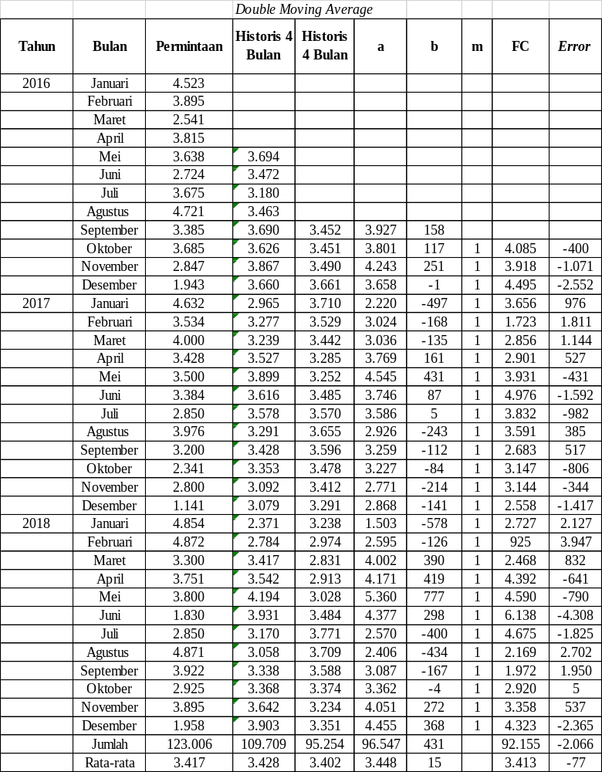
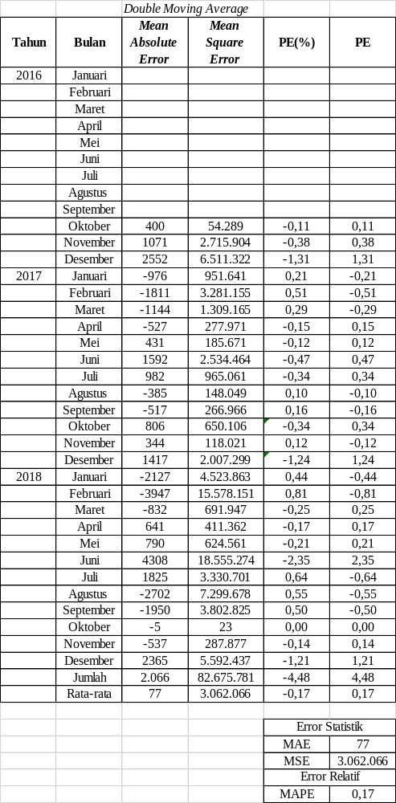

Lampiran 2
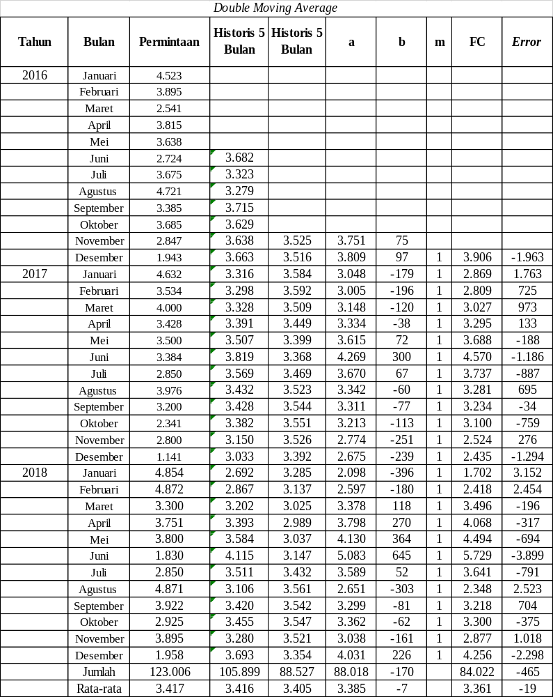
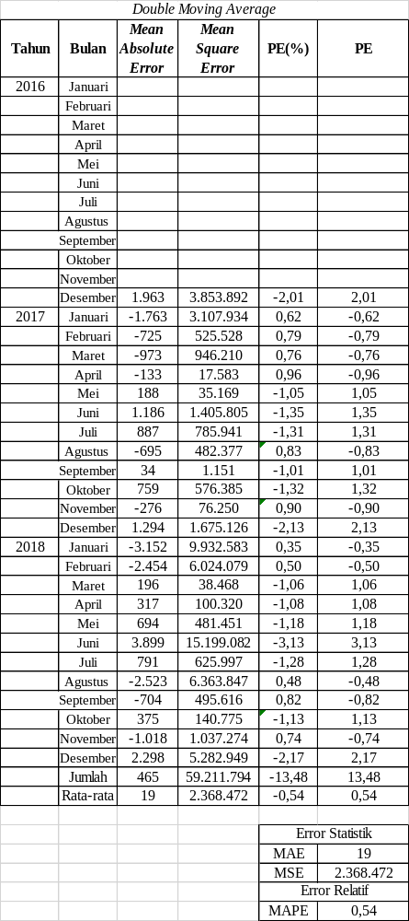

Lampiran 3
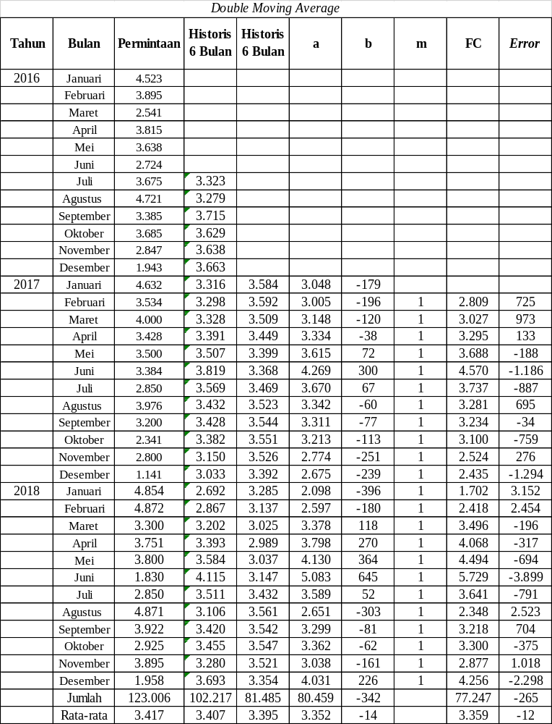
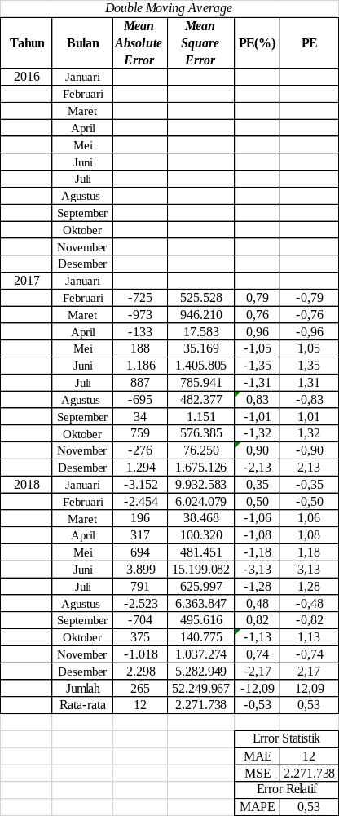

Lampiran 4
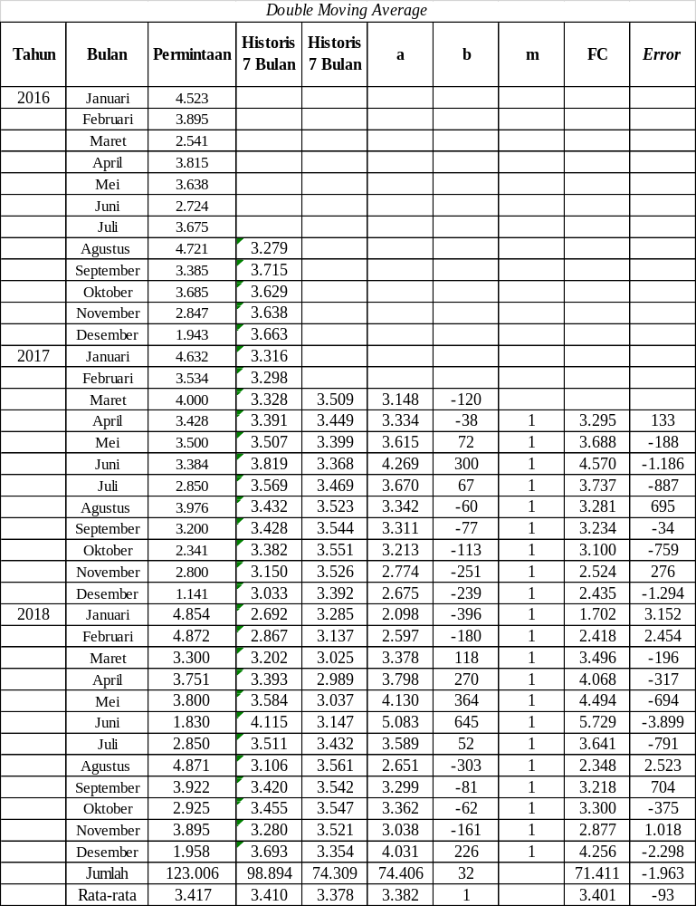
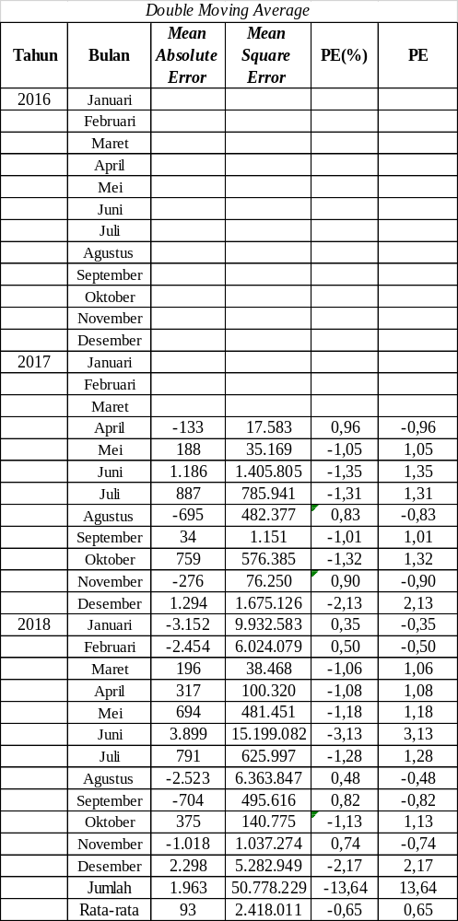

Lampiran 5
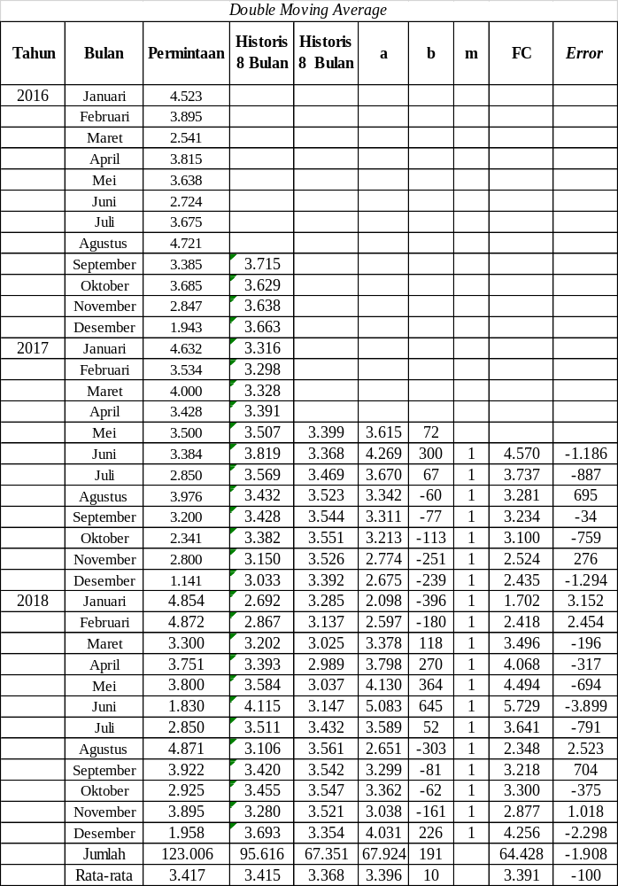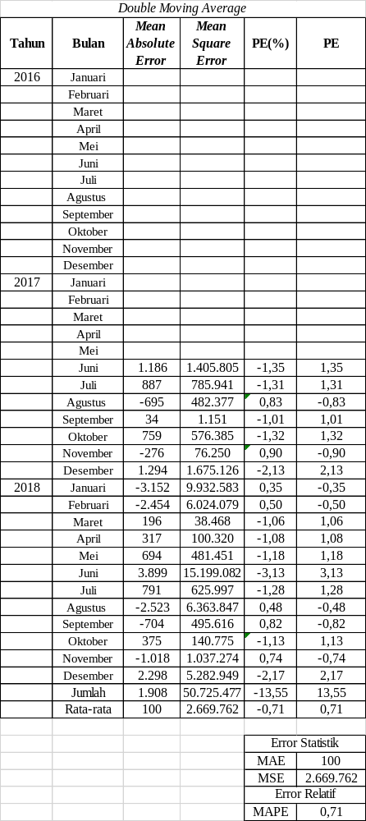

Lampiran 6
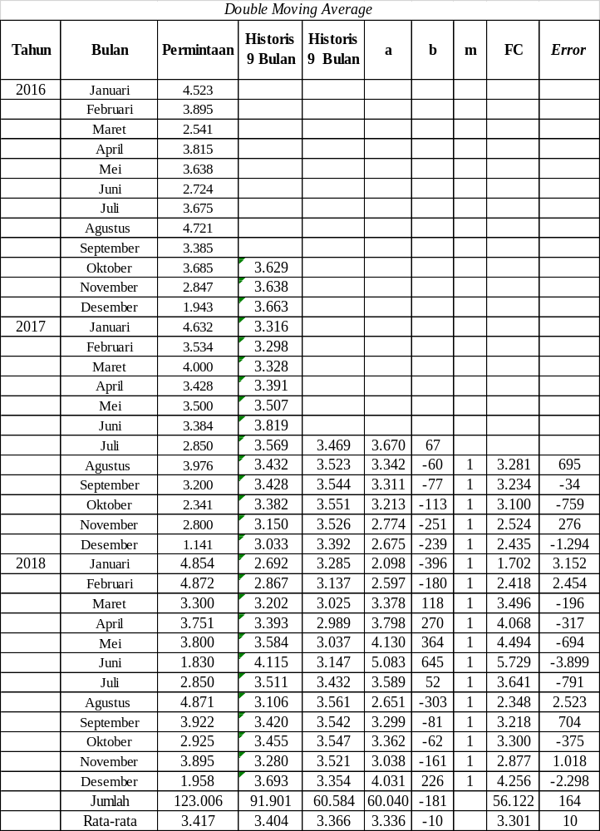
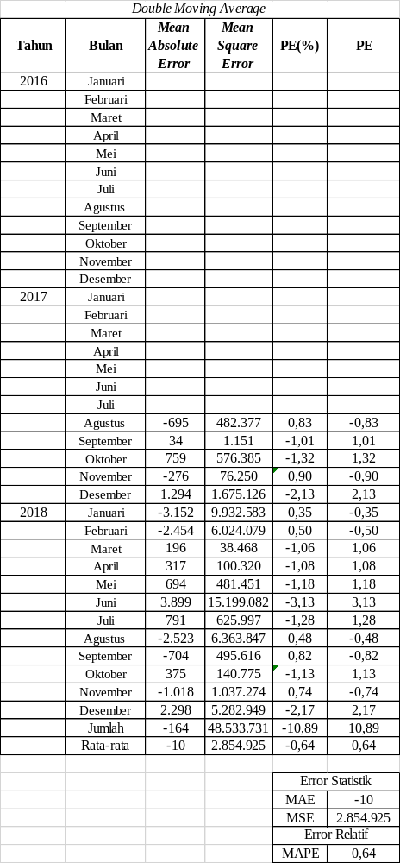

Lampiran 7
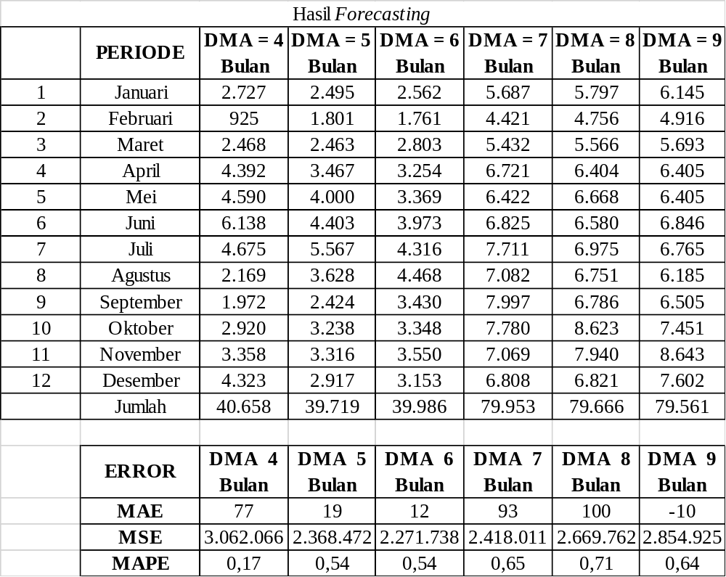

Lampiran 8
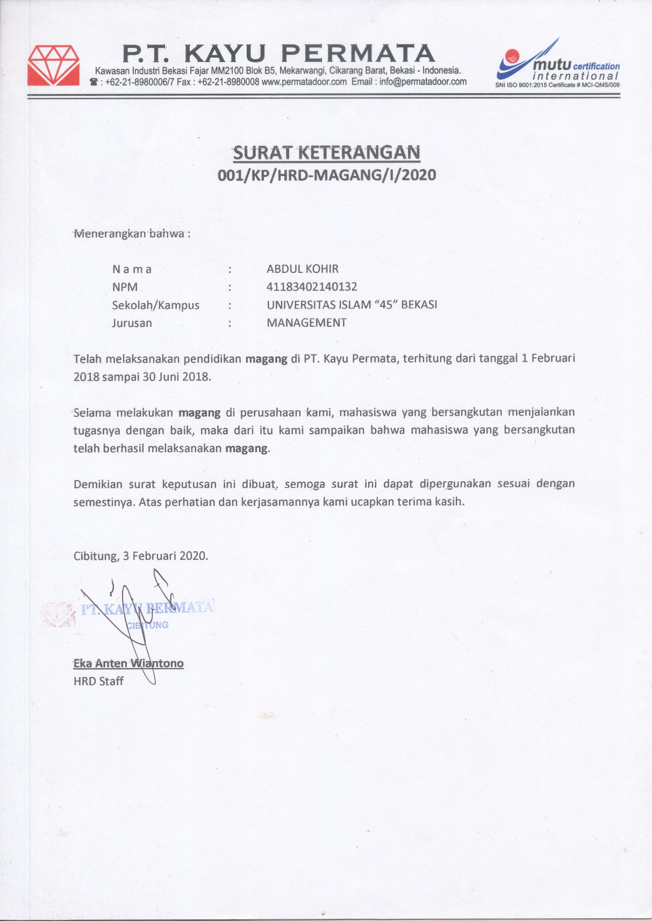

Lampiran 9
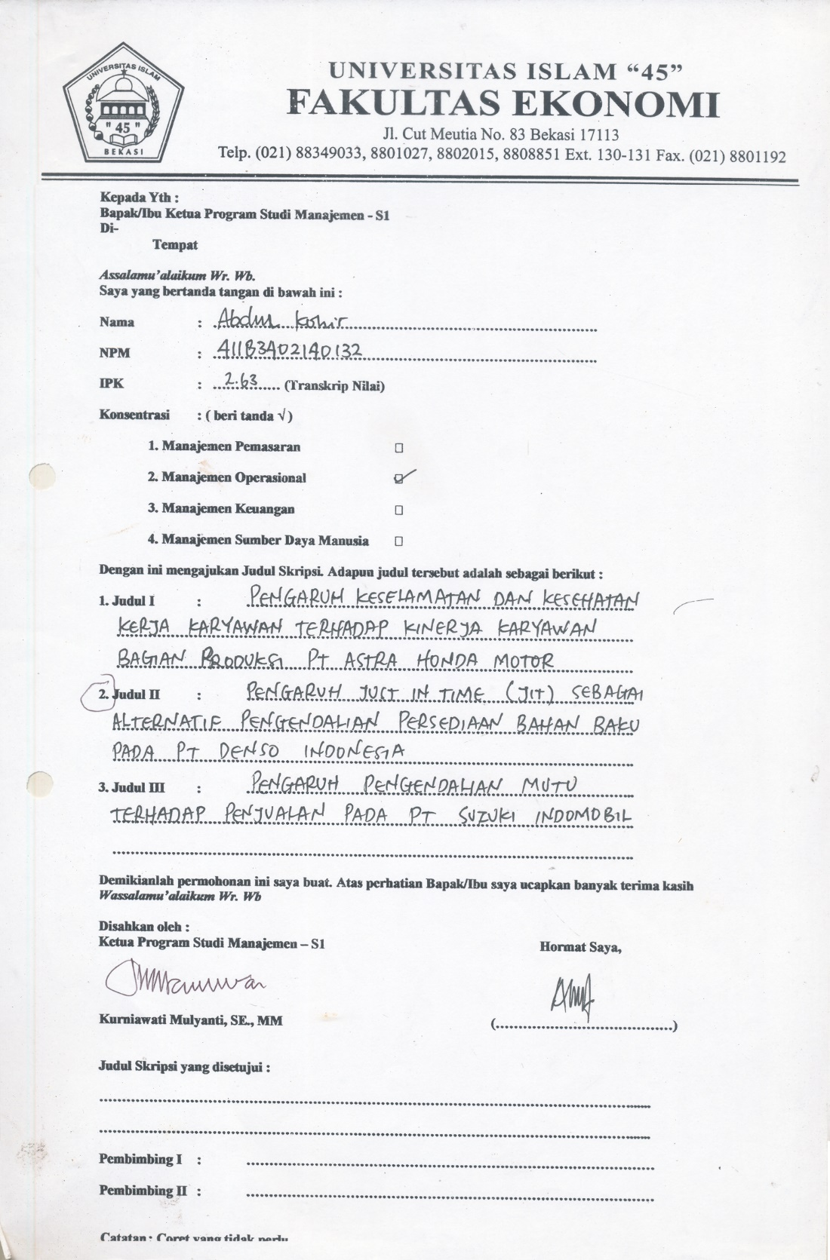

Lampiran 10
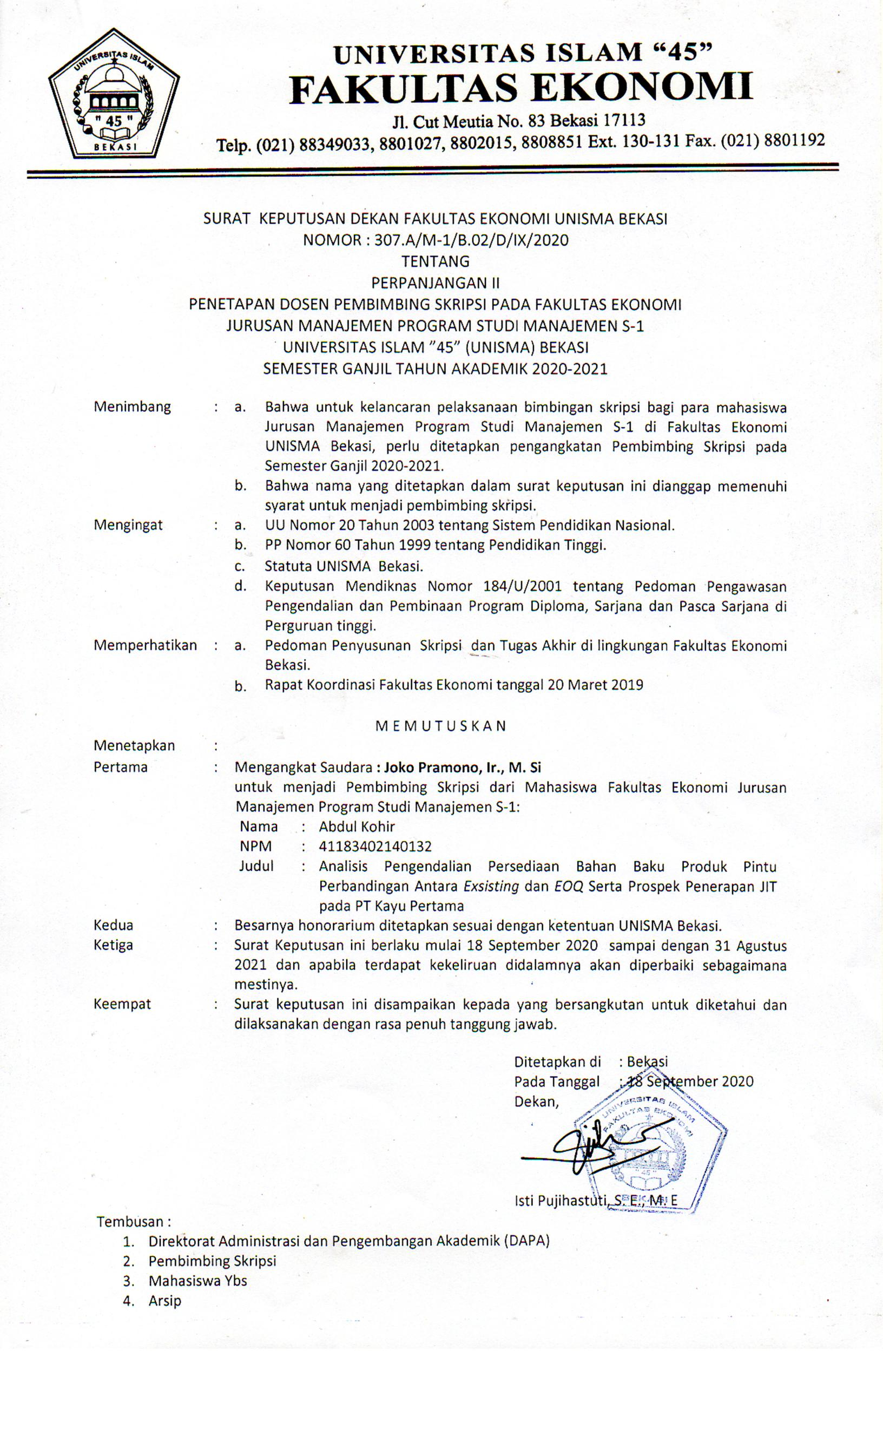

Lampiran 11
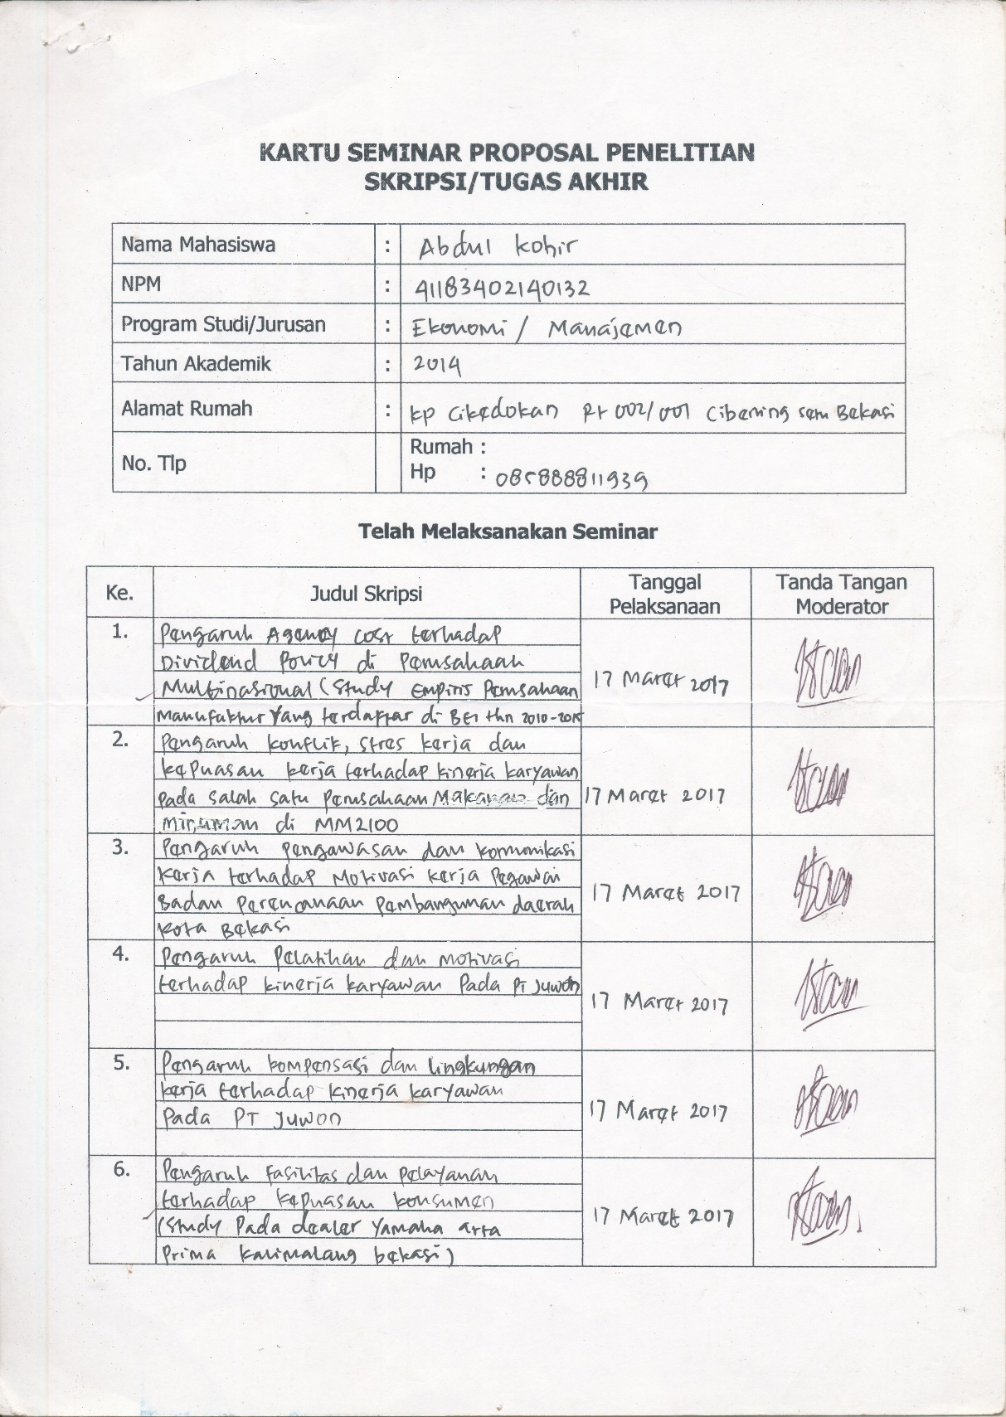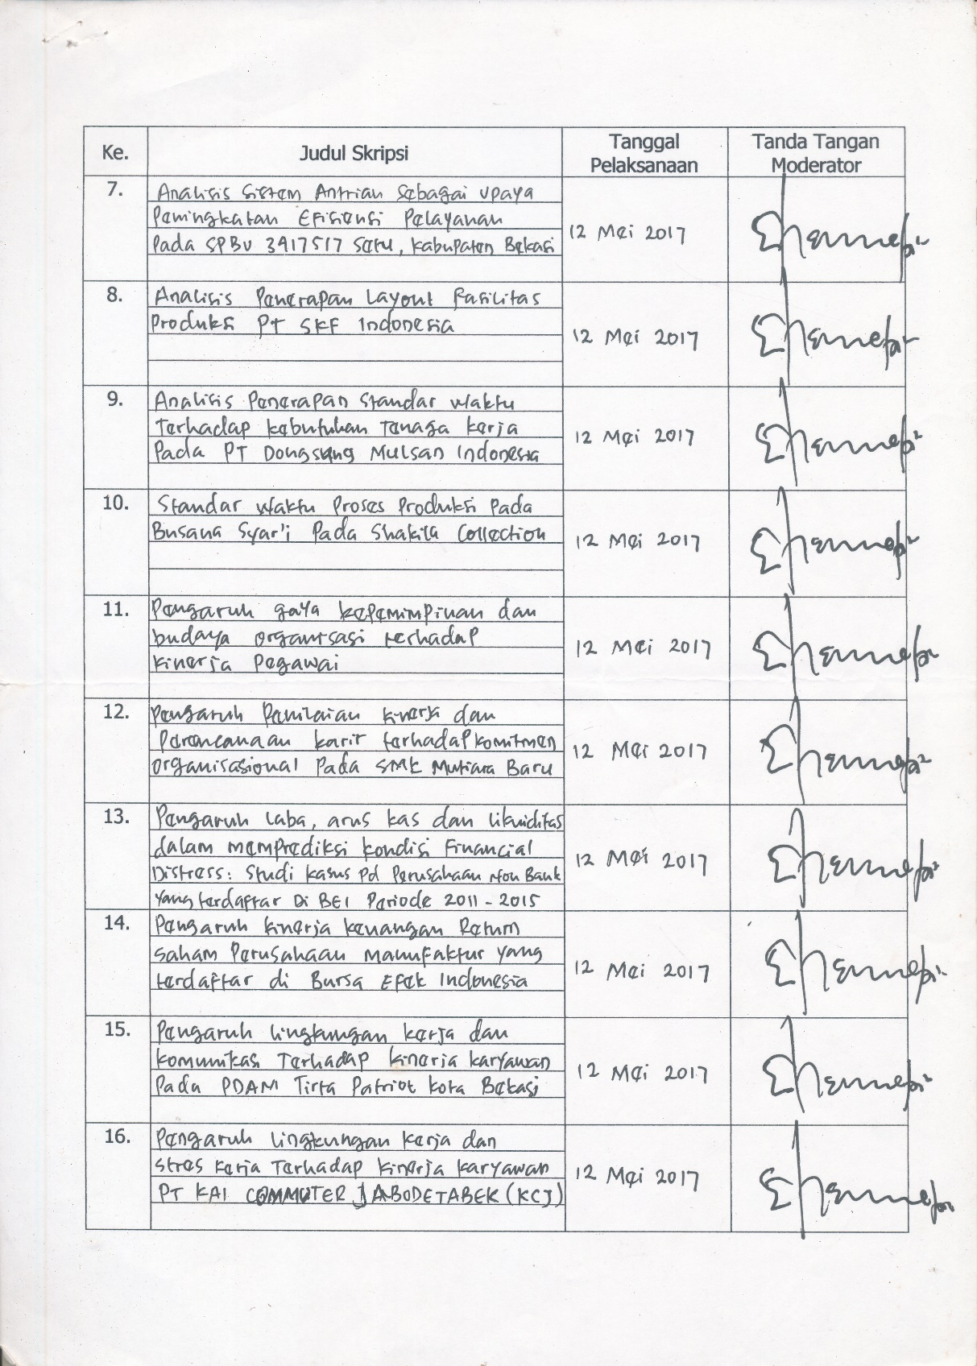

Lampiran 12
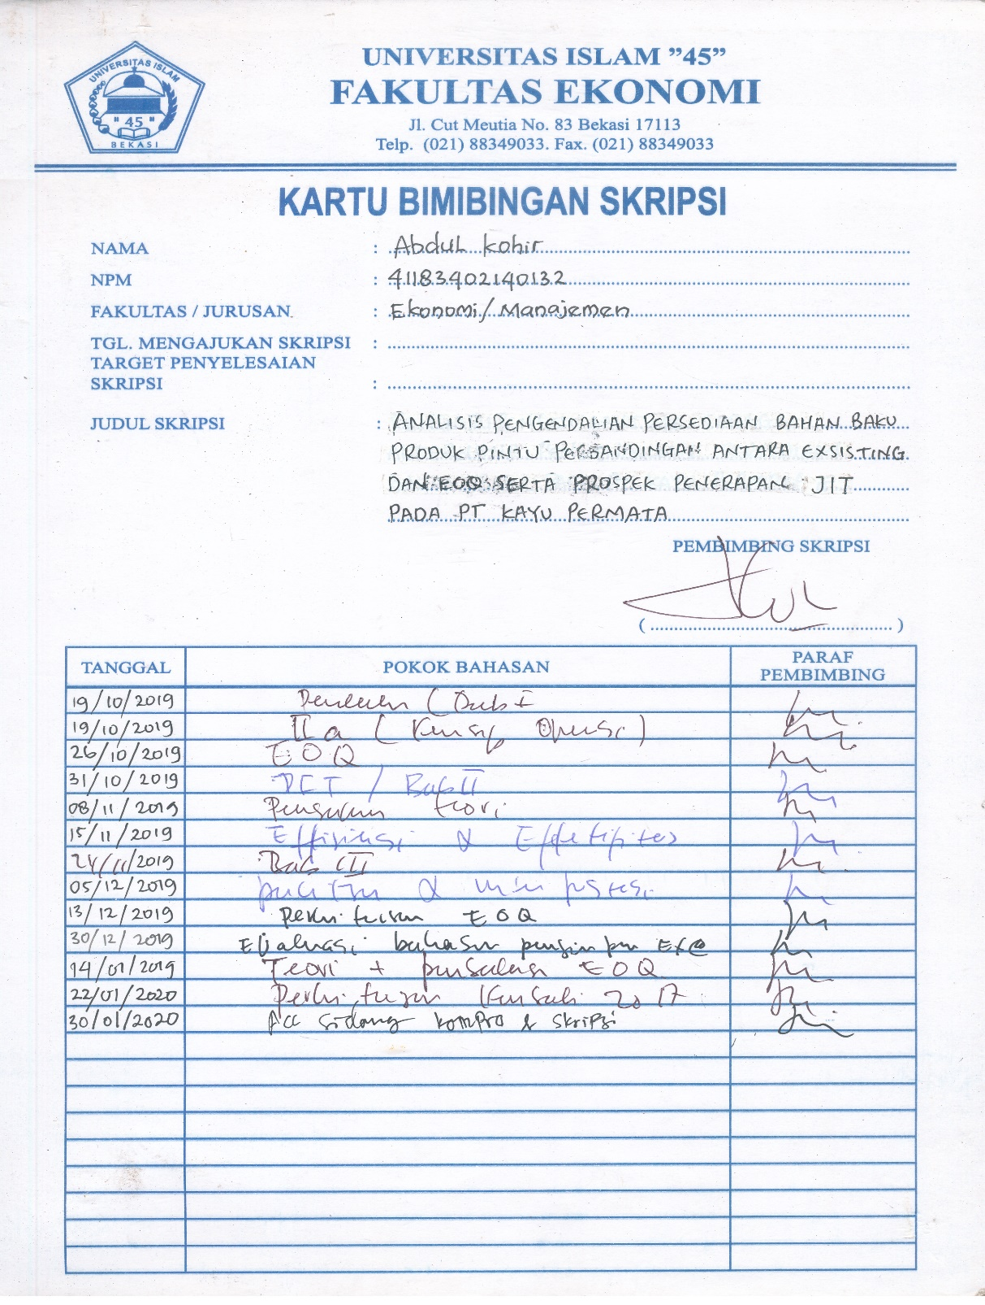

Lampiran 13

Gambar Produksi Pintu
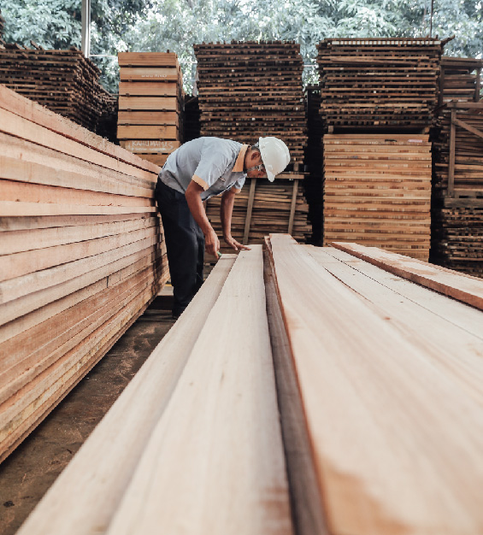

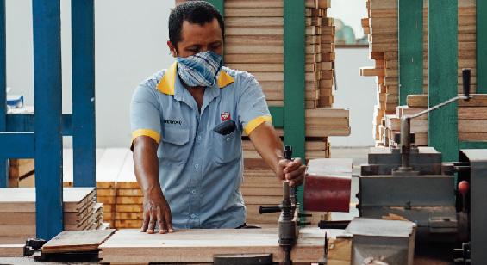

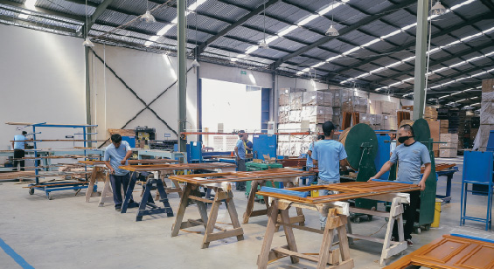

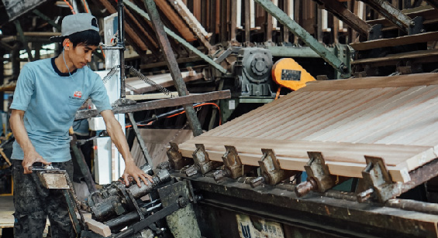

Lampiran 14
DAFTAR RIWAYAT HIDUP
DATA PRIBADI:
Nama Lengkap : Abdul Kohir
Tempat, Tanggal lahir : Bekasi, 11 Maret 1993
No Handphone : 0858-8881-1939
Email : Abdul.kohir11maret@gmail.com
Agama : Islam
Kebangsaan : Indonesia
Jenis kelamin : Laki-laki
Alamat Rumah : Kp. Cikedokan Rt002/Rw001 Desa Cibening, Kecamatan Setu, Kabupaten Bekasi. Kode pos 17321

PENDIDIKAN FORMAL
- SDN Cikedokan 01 : Lulus Tahun 2005
- MTS Darul Hikmah 1 : Lulus Tahun 2008
- MAN 02 Bekasi : Lulus Tahun 2011
- Diterima pada Jurusan Manajemen Fakultas Ekonomi
Universitas Islam “45” (UNISMA) Bekasi : Tahun 2014
- Universitas Islam “45” (UNISMA) Bekasi : Lulus Tahun 2020

